Towards Long-Horizon Agents: A Survey
《迈向长程智能体：综述》
英文原文 + 中文翻译对照版
Foundation · Evolution · Harness · Optimization · Application · Frontier
编排说明：为最大限度保留原论文的公式、图表、布局与引用编号，本版采用“英文原页图像 → 对应中文译文”的逐页对照方式。
原文页图像保持论文原始版式；中文部分为完整翻译整理稿，专业名词在必要时保留英文。
源文件：52017_Towards_Long_Horizon_Age_1-75(1).pdf · 75 页
原文第 1 页 / English Original — PDF Page 1
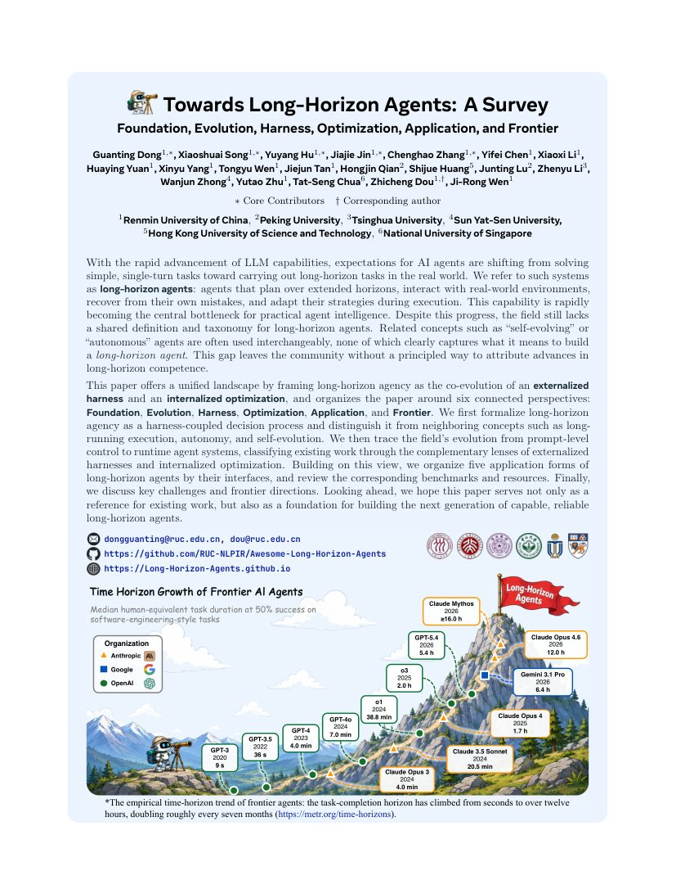
原文第 1 页 — 中文翻译
中文译文
《迈向长程智能体：综述》 副标题：基础、演进、Harness、优化、应用与前沿
作者：Guanting Dong、Xiaoshuai Song、Yuyang Hu、Jiajie Jin、Chenghao Zhang 等。核心贡献者以 * 标注，通讯作者为 Zhicheng Dou。作者单位包括中国人民大学、北京大学、清华大学、中山大学、香港科技大学和新加坡国立大学。
摘要
随着大语言模型（LLM）能力迅速提升，人们对 AI 智能体的期待正从解决简单的单轮任务，转向在真实世界中执行长程任务。本文将这类系统称为“长程智能体”：它们能够在较长时间跨度上进行规划，与真实环境持续交互，从自身错误中恢复，并在执行过程中调整策略。长程能力正在迅速成为实用智能体智能的核心瓶颈。
尽管研究进展很快，领域内仍缺乏对长程智能体的统一定义和分类体系。“自我进化”“自主智能体”等相关概念常被混用，但都不能清晰刻画构建长程智能体究竟意味着什么，因此研究者也缺少一种有原则的方法来归因长程能力的提升究竟来自哪里。
本文提出一个统一视角：把长程智能体能力理解为“外部化 Harness 工程”和“内部化模型优化”的协同进化，并围绕六个相互关联的视角组织全文：Foundation（基础）、Evolution（演进）、Harness（运行支撑）、Optimization（优化）、Application（应用）和 Frontier（前沿）。首先，本文把长程智能体形式化为一个由 Harness 耦合的决策过程，并与长时间运行、自主性、自我进化等邻近概念区分开。随后追踪领域从 Prompt 级控制走向 Runtime Agent System 的演进，并从“外部 Harness”与“内部优化”两个互补角度分类现有工作。在此基础上，本文按 Agent 与环境的接口方式组织五类长程智能体应用，并综述相应 Benchmark 与资源。最后讨论关键挑战和前沿方向。
图示：前沿智能体的经验时间跨度不断增长。在软件工程式任务上，以“50% 成功率对应的人类等效任务时长”为指标，任务完成 Horizon 已从秒级增长到 12 小时以上，历史上大约每 7 个月翻倍。图中列举 GPT-3、GPT-3.5、GPT-4、GPT-4o、o1、o3、GPT-5.4、Claude Opus 系列、Claude Mythos 和 Gemini 3.1 Pro 等里程碑模型。
原文第 2 页 / English Original — PDF Page 2
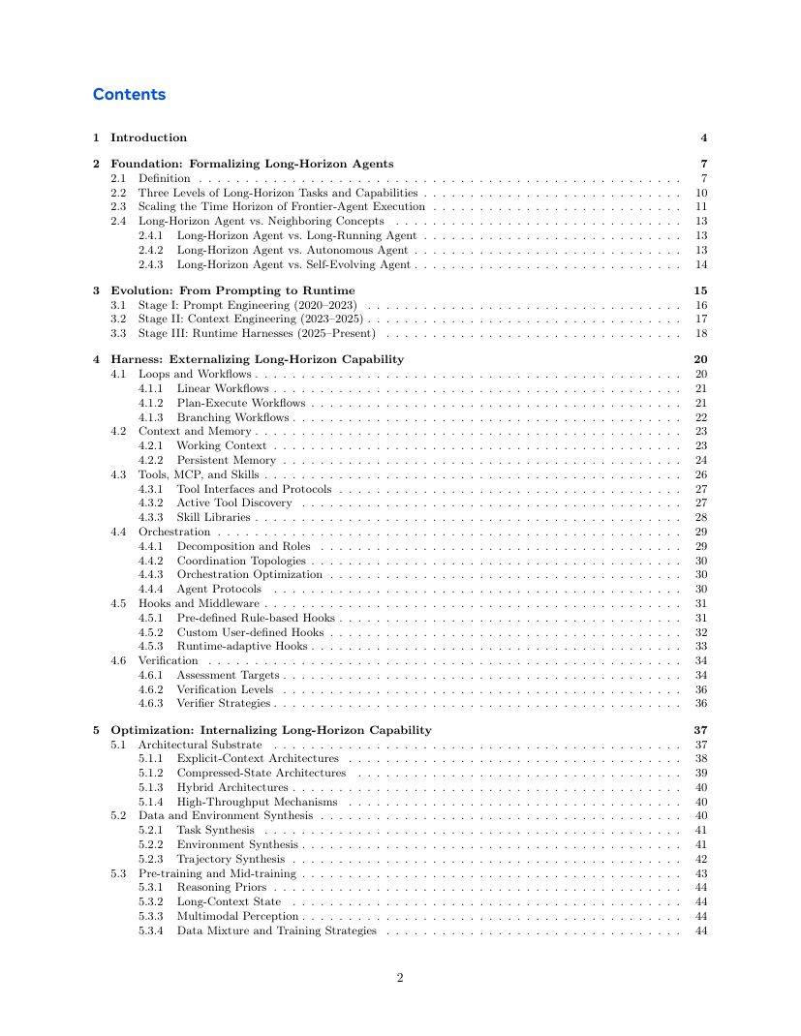
原文第 2 页 — 中文翻译
中文译文
目录（第 1 部分）
1 引言（第 4 页）
2 基础：长程智能体的形式化（第 7 页）
2.1 定义（第 7 页） 2.2 长程任务与能力的三个层级（第 10 页） 2.3 前沿智能体执行时间跨度的扩展（第 11 页） 2.4 长程智能体与邻近概念（第 13 页） 2.4.1 长程智能体 vs. 长时间运行智能体 2.4.2 长程智能体 vs. 自主智能体 2.4.3 长程智能体 vs. 自我进化智能体
3 演进：从 Prompting 到 Runtime（第 15 页）
3.1 阶段 I：Prompt Engineering（2020–2023） 3.2 阶段 II：Context Engineering（2023–2025） 3.3 阶段 III：Runtime Harnesses（2025–至今）
4 Harness：将长程能力外部化（第 20 页）
4.1 循环与工作流 4.1.1 线性工作流 4.1.2 规划—执行工作流 4.1.3 分支工作流 4.2 上下文与记忆 4.2.1 工作上下文 4.2.2 持久记忆 4.3 工具、MCP 与技能 4.3.1 工具接口与协议 4.3.2 主动工具发现 4.3.3 技能库 4.4 编排 4.4.1 任务分解与角色 4.4.2 协调拓扑 4.4.3 编排优化 4.4.4 智能体协议 4.5 Hooks 与中间件 4.5.1 预定义规则型 Hooks 4.5.2 用户自定义 Hooks 4.5.3 运行时自适应 Hooks 4.6 验证 4.6.1 评估目标 4.6.2 验证层级 4.6.3 验证器策略
5 优化：将长程能力内化（第 37 页）
5.1 架构基础 5.1.1 显式上下文架构 5.1.2 压缩状态架构 5.1.3 混合架构 5.1.4 高吞吐机制 5.2 数据与环境合成 5.2.1 任务合成 5.2.2 环境合成 5.2.3 轨迹合成 5.3 预训练与中期训练 5.3.1 推理先验 5.3.2 长上下文状态 5.3.3 多模态感知 5.3.4 数据混合与训练策略
原文第 3 页 / English Original — PDF Page 3
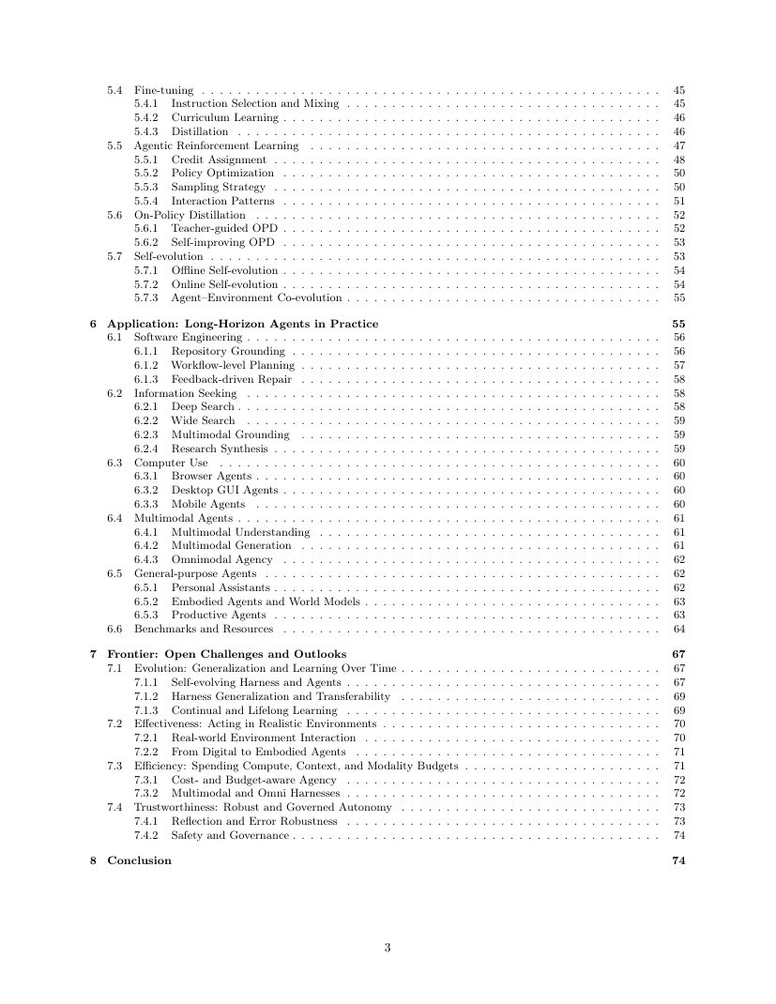
原文第 3 页 — 中文翻译
中文译文
目录（第 2 部分）
5.4 微调（第 45 页）
5.4.1 指令选择与混合
5.4.2 课程学习
5.4.3 蒸馏
5.5 智能体强化学习（第 47 页）
5.5.1 信用分配
5.5.2 策略优化
5.5.3 采样策略
5.5.4 交互模式
5.6 On-Policy Distillation（第 52 页）
5.6.1 教师引导的 OPD
5.6.2 自我改进 OPD
5.7 自我进化（第 53 页）
5.7.1 离线自我进化
5.7.2 在线自我进化
5.7.3 智能体—环境协同进化
6 应用：实践中的长程智能体（第 55 页）
6.1 软件工程 6.1.1 代码仓库 Grounding 6.1.2 工作流级规划 6.1.3 反馈驱动修复 6.2 信息搜寻 6.2.1 深度搜索 6.2.2 广度搜索 6.2.3 多模态 Grounding 6.2.4 研究综合 6.3 计算机使用 6.3.1 浏览器智能体 6.3.2 桌面 GUI 智能体 6.3.3 移动端智能体 6.4 多模态智能体 6.4.1 多模态理解 6.4.2 多模态生成 6.4.3 全模态智能体 6.5 通用智能体 6.5.1 个人助手 6.5.2 具身智能体与世界模型 6.5.3 生产性智能体 6.6 Benchmark 与资源
7 前沿：开放挑战与展望（第 67 页）
7.1 演进 7.1.1 自我进化的 Harness 与智能体 7.1.2 Harness 泛化与迁移性 7.1.3 持续学习与终身学习 7.2 有效性 7.2.1 真实世界环境交互 7.2.2 从数字智能体到具身智能体 7.3 效率 7.3.1 成本与预算感知的智能体能力 7.3.2 多模态与全模态 Harness 7.4 可信性 7.4.1 反思与错误鲁棒性 7.4.2 安全与治理
8 结论（第 74 页）
原文第 4 页 / English Original — PDF Page 4
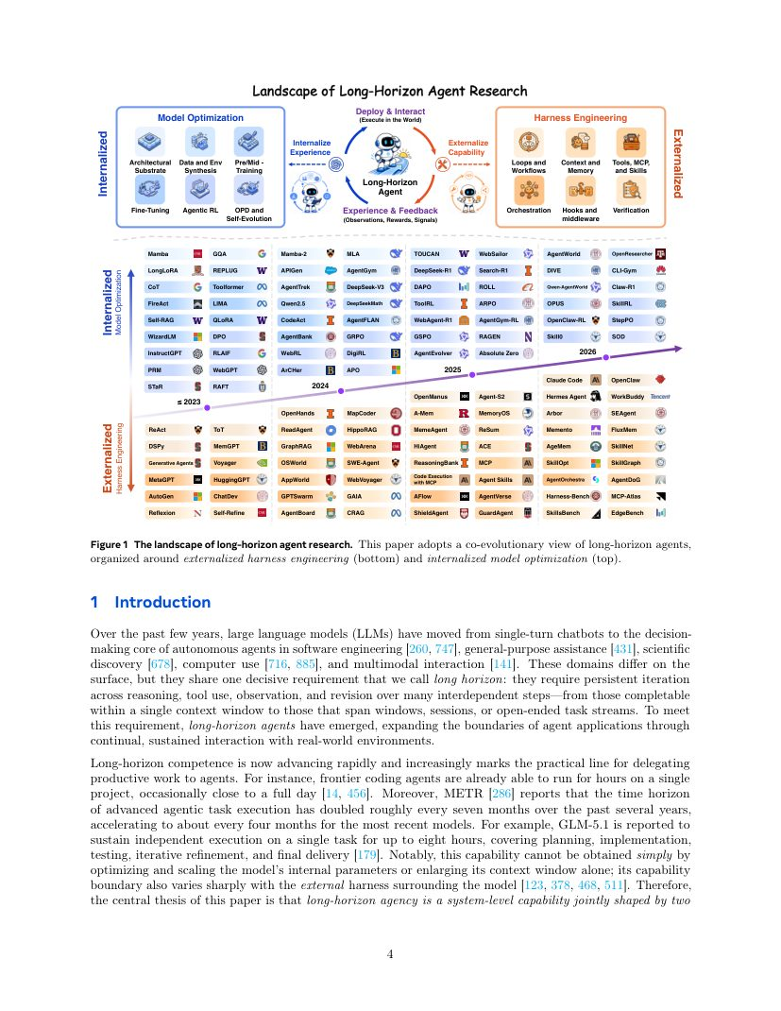
原文第 4 页 — 中文翻译
中文译文
图 1：长程智能体研究版图
本文采用“协同进化”视角来理解长程智能体：上方是“内部化模型优化”，下方是“外部化 Harness 工程”。两者通过部署、与环境交互、经验与反馈形成闭环：Harness 把能力外部化为运行时结构；模型优化把经验逐步内化进策略。图中列出架构、数据与环境合成、预/中期训练、微调、智能体 RL、OPD 与自我进化，以及工作流、上下文与记忆、工具/MCP/技能、编排、Hooks、中间件、验证等代表方向和系统。
1 引言
过去几年，大语言模型已经从单轮聊天机器人发展为多类自主智能体的决策核心，包括软件工程 [260, 747]、通用助手 [431]、科学发现 [678]、计算机使用 [716, 885] 和多模态交互 [141]。这些领域表面不同，但共享一个决定性要求：长程性。任务要求智能体在许多相互依赖的步骤中，持续进行推理、工具使用、观察和修正；其范围可以从一个上下文窗口内完成的任务，一直到跨窗口、跨 Session，甚至开放式任务流。长程智能体正是为满足这一要求而出现，并通过持续、长期地与真实环境交互，扩展智能体应用边界。
长程能力正在快速进步，并越来越成为能否把生产性工作委托给智能体的实际分界线。例如，前沿 Coding Agent 已经能够在单一项目上持续运行数小时，有时接近一整天 [14, 456]。METR [286] 报告，过去数年高级智能体任务执行的时间跨度大约每 7 个月翻倍，而近期模型约每 4 个月翻倍。文中举例称 GLM-5.1 能在单个任务上独立执行最长约 8 小时，覆盖规划、实现、测试、迭代改进和最终交付 [179]。
值得注意的是，这种能力并不能仅通过扩大模型参数规模、优化模型内部参数或增加上下文窗口获得；它的能力边界还会随着模型外围的外部 Harness 显著变化 [123, 378, 468, 511]。因此，本文的核心论点是：长程智能体能力是一种系统级能力，由两个协同进化的组成部分共同塑造——外部化 Harness 工程与内部化模型优化。
原文第 5 页 / English Original — PDF Page 5
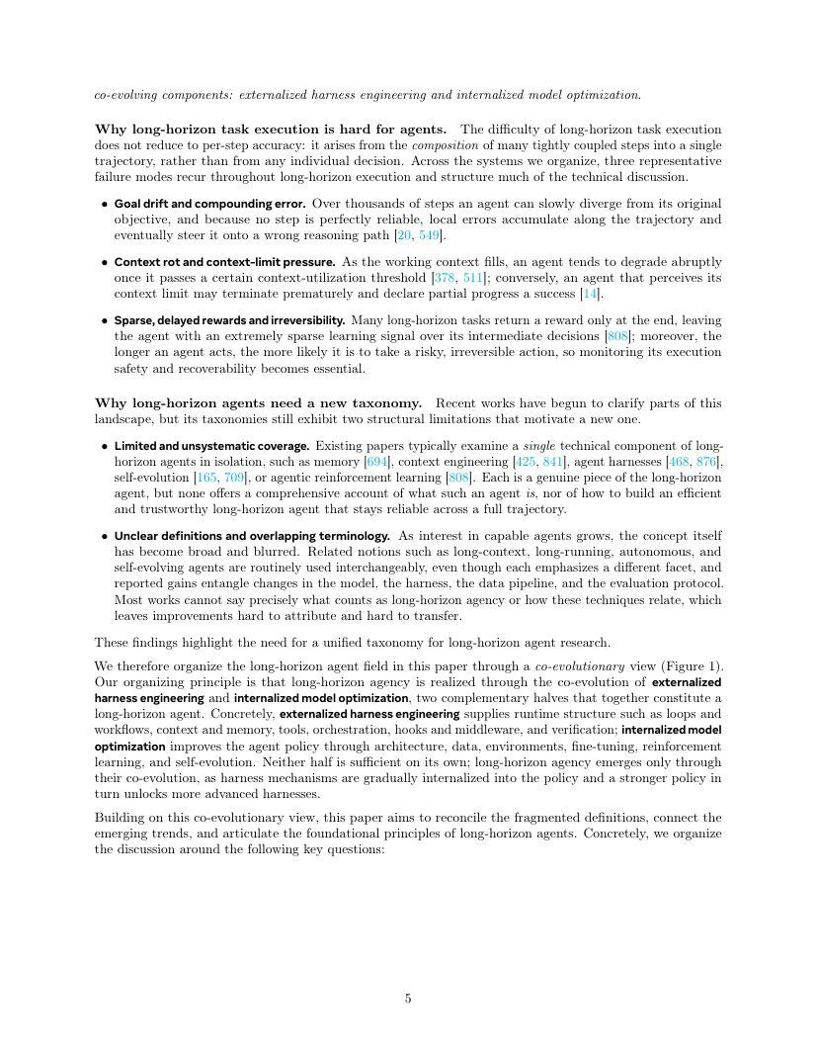
原文第 5 页 — 中文翻译
中文译文
为什么长程任务执行对智能体很难
长程任务的困难不能简化为“每一步准确率够不够高”。真正的困难来自：大量高度耦合的步骤必须组合成一条完整轨迹，而不是任何一个孤立决策。本文归纳出三类在长程执行中反复出现的代表性失败模式。
- • 目标漂移与误差累积。经过成百上千步后，智能体可能逐渐偏离最初目标。由于任何一步都无法做到绝对可靠，局部错误会沿着轨迹不断积累，最终把智能体推向错误的推理路径 [20, 549]。
- • 上下文腐化与上下文上限压力。当工作上下文逐渐填满，模型一旦超过某个上下文利用率阈值，性能往往会突然恶化 [378, 511]；相反，当智能体意识到上下文快到上限时，也可能过早停止，并把“只完成了一部分”误判为成功 [14]。
- • 稀疏、延迟奖励与不可逆性。许多长程任务直到结束才返回奖励，因此中间决策获得的学习信号极其稀疏 [808]。同时，执行越久，智能体越有可能采取高风险、不可逆的行动，因此必须监控执行安全性与恢复能力。
为什么长程智能体需要新的分类体系
现有研究虽已澄清部分问题，但仍有两类结构性限制。
- • 覆盖有限且缺乏系统性。很多论文只孤立研究长程智能体的某一个组件，例如记忆 [694]、上下文工程 [425, 841]、Agent Harness [468, 876]、自我进化 [165, 709] 或智能体强化学习 [808]。这些都是真正的组成部分，但没有任何一个单独视角能够完整回答“长程智能体是什么”，也无法说明怎样构建一个在完整轨迹上都高效、可信、可靠的长程系统。
- • 定义不清、术语重叠。随着研究热度上升，“长上下文”“长时间运行”“自主”“自我进化”等概念经常被互换使用，但它们强调的并不是同一件事。论文报告的性能提升也常把模型、Harness、数据流水线和评测协议的变化混在一起，使得改进来源难以归因、也难以迁移。
这些问题说明，长程智能体研究需要一个统一分类体系。
本文因此采用协同进化视角来组织整个领域（图 1）。核心原则是：长程能力通过外部化 Harness 工程与内部化模型优化的协同进化实现。Harness 提供运行时结构，包括循环和工作流、上下文和记忆、工具、编排、Hooks/中间件以及验证；内部模型优化则通过架构、数据、环境、微调、强化学习和自我进化改进策略。任何一方都不能单独完成长程能力：Harness 中的机制会逐渐被内化进策略，而更强的策略又能解锁更复杂的 Harness。
在这一视角下，本文试图统一分散的定义、连接新兴趋势，并明确长程智能体的基础原则。接下来围绕六个关键问题展开。
原文第 6 页 / English Original — PDF Page 6
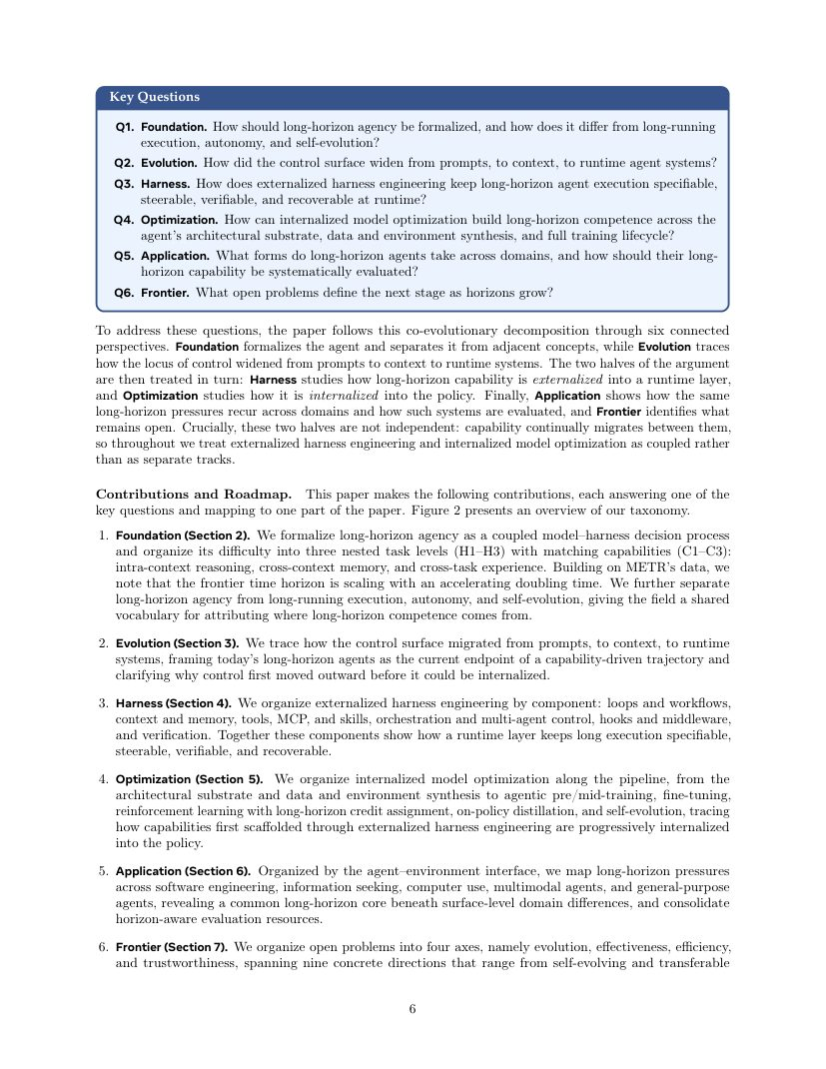
原文第 6 页 — 中文翻译
中文译文
关键问题
Q1 基础：应该怎样形式化长程智能体能力？它与长时间运行、自主性和自我进化有什么区别？
Q2 演进：控制面如何从 Prompt 扩展到 Context，再扩展到 Runtime Agent System？
Q3 Harness：外部化 Harness 工程怎样让长程执行在运行时可规定、可引导、可验证并可恢复？
Q4 优化：怎样通过架构基础、数据与环境合成以及完整训练生命周期，把长程能力内化进模型？
Q5 应用：长程智能体在不同领域呈现出哪些形式？怎样系统评估它们的长程能力？
Q6 前沿：随着 Horizon 持续增长，下一阶段有哪些开放问题？
为回答这些问题，本文沿着“协同进化”分解展开六个相互连接的视角。Foundation 负责形式化智能体并与相邻概念区分；Evolution 追踪控制中心如何从 Prompt 走向 Context，再走向 Runtime System。随后分别讨论两条主线：Harness 研究长程能力怎样被外部化到运行时层，Optimization 研究怎样把能力内化进策略。Application 展示相同的长程压力怎样在不同领域反复出现以及如何评测；Frontier 则总结仍未解决的问题。两条主线不是彼此独立的，因为能力会持续在模型与 Harness 之间迁移。
贡献与路线图
1. Foundation（第 2 节）：将长程智能体形式化为模型—Harness 耦合的决策过程，把任务难度组织为三个嵌套层级 H1–H3，并匹配 C1–C3 三种能力：上下文内推理、跨上下文记忆、跨任务经验。结合 METR 数据分析前沿时间跨度的扩展，并把长程能力与长时间运行、自主性、自我进化明确区分。
2. Evolution（第 3 节）：追踪控制面从 Prompt 到 Context，再到 Runtime System 的迁移，并解释为什么控制能力先向模型外部扩展，随后才逐渐能够被模型内部化。
3. Harness（第 4 节）：按组件组织外部化 Harness，包括循环与工作流、上下文与记忆、工具/MCP/技能、编排与多智能体控制、Hooks/中间件以及验证。这些组件共同让长执行保持可规定、可引导、可验证、可恢复。
4. Optimization（第 5 节）：沿完整训练流水线组织内部化模型优化，从架构基础、数据与环境合成，到预/中期训练、微调、带长程信用分配的强化学习、On-Policy Distillation 和自我进化，说明外部 Harness 先搭起的能力怎样逐步写入策略。
5. Application（第 6 节）：按 Agent–Environment Interface 组织软件工程、信息搜寻、计算机使用、多模态和通用智能体，揭示不同领域表面差异之下共同的长程核心，并整理 Horizon-Aware 评测资源。
6. Frontier（第 7 节）：把开放问题归纳为演进、有效性、效率和可信性四条轴，共九个具体研究方向。
原文第 7 页 / English Original — PDF Page 7
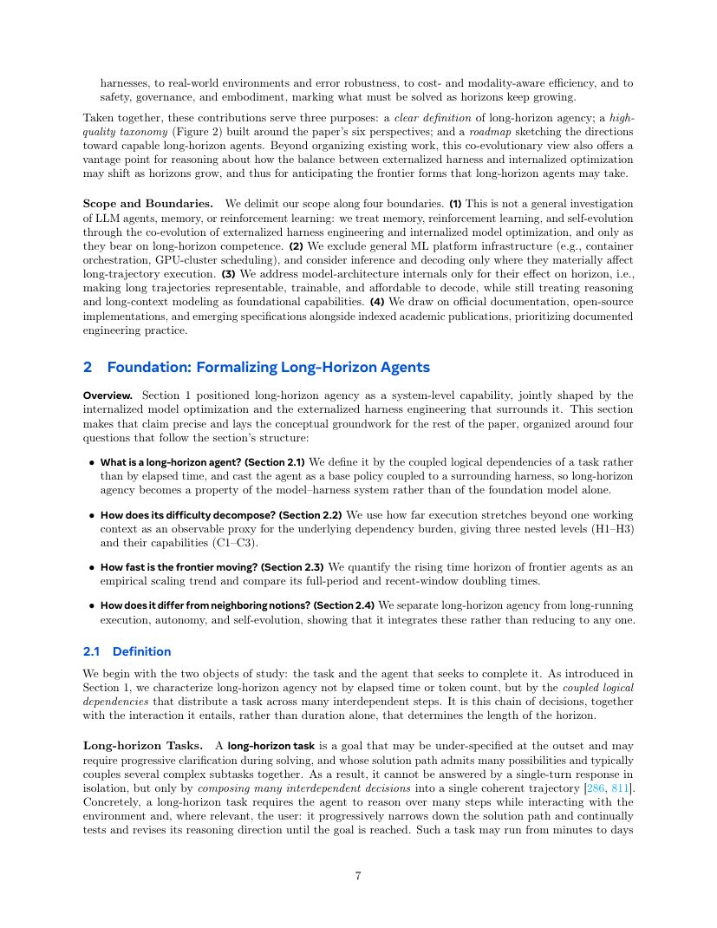
原文第 7 页 — 中文翻译
中文译文
贡献与路线图（续）
第 6 项贡献讨论未来开放问题，包括自我进化且具有迁移能力的 Harness、真实世界环境及错误鲁棒性、成本与模态感知效率，以及安全、治理与具身化等。这些问题标志着随着任务 Horizon 继续增加，未来必须解决的关键挑战。
整体而言，本文希望实现三个目的：第一，为 Long-Horizon Agency 提供一个清晰定义；第二，围绕六个视角建立一套统一分类体系（图 2）；第三，为高能力长程智能体给出未来研究路线图。除了梳理已有工作，这种协同进化视角还让我们能够思考：随着 Horizon 变长，外部化 Harness 与内部化模型优化之间的平衡将怎样变化，以及未来最前沿的长程智能体会是什么形态。
研究范围
（1）本文不是一篇关于 LLM Agent、Memory 或 RL 的一般性综述，只讨论这些技术怎样通过“外部 Harness + 内部优化”的协同进化影响长程能力。因此，记忆、强化学习和自我进化等只在与 Long-Horizon 直接相关时纳入讨论。
（2）一般机器学习平台基础设施（如容器编排、GPU 集群调度）不在范围内；推理与解码只在它们会实质影响长轨迹执行时讨论。
（3）模型架构内部机制只在它们影响长轨迹的表示、训练或解码成本时讨论。不过，推理能力和长上下文建模仍被视为长程能力的基础。
（4）资料来源不仅包括正式论文，也包括官方文档、开源实现和正在形成的技术规范，尤其重视已经在工程实践中被记录的方法。
2 基础：长程智能体的形式化
第 1 节提出：长程智能体是一种系统级能力，由内部化模型优化与外部化 Harness 工程共同塑造。本节进一步形式化这一观点，围绕四个问题展开：什么是长程智能体；长程任务难度如何分层；前沿能力增长有多快；长程智能体与邻近概念有何区别。
2.1 定义
本文不用经过时间或 Token 数定义“长程”，而关注大量步骤之间持续存在的、彼此耦合的逻辑依赖。决定 Horizon 的是决策链以及决策过程中必须发生的交互，而不是单纯执行了多长时间。
长程任务：一个长程任务往往在开始时并没有被完全描述清楚，执行者必须在解决过程中逐渐澄清目标。任务通常包含许多潜在解决路径，并将多个复杂子任务耦合在一起，因此不能通过一个孤立的单轮回答解决，而必须把大量彼此依赖的决策组合成一条统一且连贯的执行轨迹。智能体需要与环境（必要时也与用户）持续交互，不断缩小可行路径、检验当前推理方向并做修正，直到目标实现。[286, 811]
原文第 8 页 / English Original — PDF Page 8
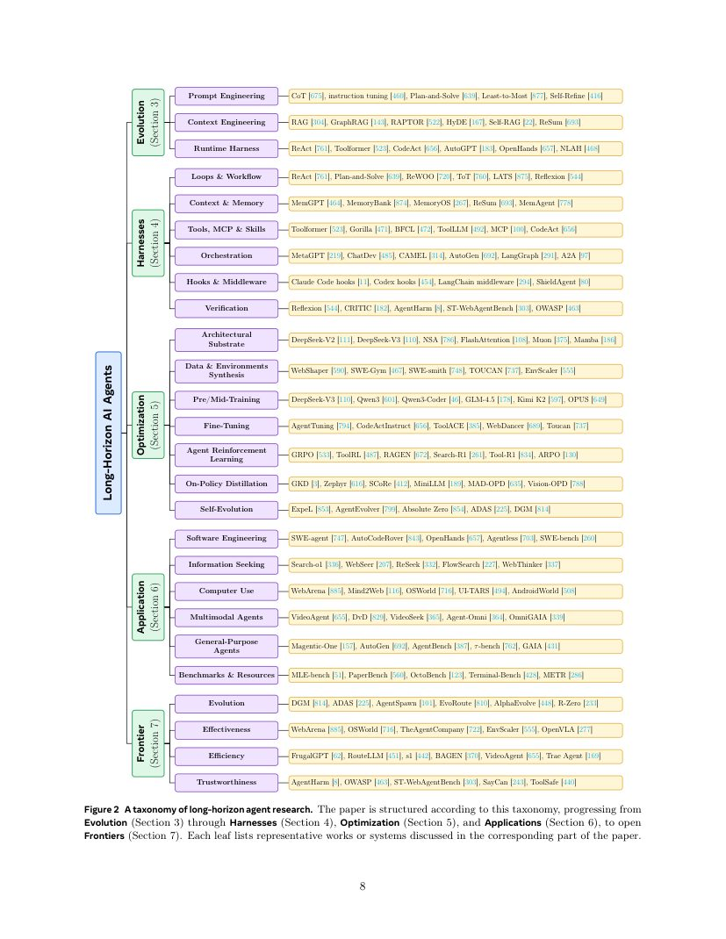
原文第 8 页 — 中文翻译
中文译文
图 2：长程智能体研究的分类体系
图 2 按本文整体结构列出长程智能体研究版图：Evolution、Harnesses、Optimization、Application 与 Frontier，并在各叶节点列出代表性工作。
Evolution（演进） • Prompt Engineering：CoT、Instruction Tuning、Plan-and-Solve、Least-to-Most、Self-Refine 等。 • Context Engineering：RAG、GraphRAG、RAPTOR、HyDE、Self-RAG、ReSum 等。 • Runtime Harness：ReAct、Toolformer、CodeAct、AutoGPT、OpenHands、NLAH 等。
Harnesses（运行支撑） • Loops & Workflow：ReAct、Plan-and-Solve、ReWOO、ToT、LATS、Reflexion。 • Context & Memory：MemGPT、MemoryBank、MemoryOS、ReSum、MemAgent。 • Tools, MCP & Skills：Toolformer、Gorilla、BFCL、ToolLLM、MCP、CodeAct。 • Orchestration：MetaGPT、ChatDev、CAMEL、AutoGen、LangGraph、A2A。 • Hooks & Middleware：Claude Code hooks、Codex hooks、LangChain middleware、ShieldAgent。 • Verification：Reflexion、CRITIC、AgentHarm、ST-WebAgentBench、OWASP。
Optimization（优化） • Architectural Substrate：DeepSeek-V2/V3、NSA、FlashAttention、Muon、Mamba。 • Data & Environment Synthesis：WebShaper、SWE-Gym、SWE-smith、TOUCAN、EnvScaler。 • Pre/Mid-Training：DeepSeek-V3、Qwen3、Qwen3-Coder、GLM-4.5、Kimi K2、OPUS。 • Fine-Tuning：AgentTuning、CodeActInstruct、ToolACE、WebDancer、TOUCAN。 • Agent RL：GRPO、ToolRL、RAGEN、Search-R1、Tool-R1、ARPO。 • On-Policy Distillation：GKD、Zephyr、SCoRe、MiniLLM、MAD-OPD、Vision-OPD。 • Self-Evolution：ExpeL、AgentEvolver、Absolute Zero、ADAS、DGM。
Application（应用） • Software Engineering：SWE-agent、AutoCodeRover、OpenHands、Agentless、SWE-bench。 • Information Seeking：Search-o1、WebSeer、ReSeek、FlowSearch、WebThinker。 • Computer Use：WebArena、Mind2Web、OSWorld、UI-TARS、AndroidWorld。 • Multimodal Agents：VideoAgent、DvD、VideoSeek、Agent-Omni、OmniGAIA。 • General-Purpose Agents：Magentic-One、AutoGen、AgentBench、τ-bench、GAIA。 • Benchmarks & Resources：MLE-bench、PaperBench、OctoBench、Terminal-Bench、METR。
Frontier（前沿） • Evolution：DGM、ADAS、AgentSpawn、EvoRoute、AlphaEvolve、R-Zero。 • Effectiveness：WebArena、OSWorld、TheAgentCompany、EnvScaler、OpenVLA。 • Efficiency：FrugalGPT、RouteLLM、s1、BAGEN、VideoAgent、Trae Agent。 • Trustworthiness：AgentHarm、OWASP、ST-WebAgentBench、SayCan、ToolSafe。
原文第 9 页 / English Original — PDF Page 9
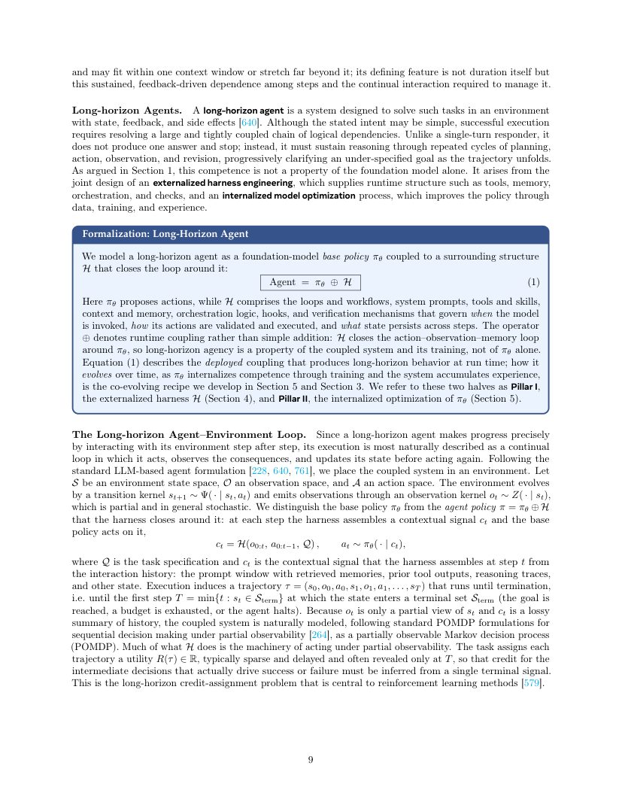
原文第 9 页 — 中文翻译
中文译文
长程任务可能持续几分钟到几天，可以完全落在一个上下文窗口内，也可能远远超出它。定义性特征不是持续时间，而是步骤之间持续存在、由反馈驱动的依赖关系，以及为了管理这些依赖而必须进行的连续交互。
长程智能体
长程智能体是为在具有状态、反馈和副作用的环境中解决上述任务而设计的系统 [640]。用户表面上给出的意图可能很简单，但成功执行往往需要解决一条庞大且高度耦合的逻辑依赖链。它不同于单轮响应器：不是输出一个答案就停止，而是持续经历规划、行动、观察和修正的循环，并随着轨迹展开逐步澄清一开始定义不足的目标。
这种能力并不是基础模型单独具有的属性，而来自外部化 Harness 与内部化模型优化的联合设计：Harness 提供工具、记忆、编排和检查等运行结构，模型优化则通过数据、训练和经验持续改进策略。
形式化：长程智能体
本文把长程智能体建模为基础模型策略 πθ 与外围结构 H 的耦合： Agent = πθ ⊕ H （1）
其中 πθ 负责提出 Action；H 包含循环与工作流、系统提示、工具和技能、上下文和记忆、编排逻辑、Hooks 和验证机制，决定何时调用模型、怎样验证和执行其 Action，以及哪些 State 需要跨步骤保存。⊕ 表示运行时耦合而不是普通加法。H 在 πθ 周围闭合 Action–Observation–Memory Loop，所以长程能力属于耦合系统及其训练过程，而不是 πθ 单独的属性。
公式（1）描述部署时产生长程行为的耦合关系。随着时间推移，πθ 会通过训练内化能力，系统也会积累 Experience；这种共同变化就是本文所说的协同进化。本文把 H 称为 Pillar I（外部化 Harness，第 4 节），把 πθ 的内部优化称为 Pillar II（第 5 节）。
长程智能体—环境循环
长程智能体通过一步一步与环境交互取得进展，因此自然形成持续闭环：行动 → 观察后果 → 更新状态 → 再行动。设环境状态空间为 S，观察空间为 O，动作空间为 A。环境按转移核 st+1 ~ Ψ(·|st,at) 变化，并通过观察核 ot ~ Z(·|st) 产生部分且通常带随机性的观察。
区分基础策略 πθ 和真正部署的 Agent Policy π = πθ ⊕ H。每一步 Harness 从交互历史中组装上下文信号： ct = H(o0:t, a0:t−1, Q) at ~ πθ(·|ct) 其中 Q 是任务描述，ct 可以包含当前 Prompt Window、检索记忆、过去 Tool Output、Reasoning Trace 和其他 State。
执行形成轨迹 τ = (s0,o0,a0,s1,o1,a1,…,sT)，直到状态首次进入终止集合 Sterm：目标完成、预算耗尽或 Agent 主动停止。由于观察只是真实状态的部分视图，而 ct 又是历史的有损总结，因此该耦合系统自然可建模为 POMDP。Harness 的大量作用，本质上就是帮助 Agent 在部分可观测环境中行动。
任务对整条轨迹给出效用 R(τ)∈R，通常稀疏且延迟，甚至只在终点 T 才出现。因此必须从一个最终信号反推出哪些中间决策真正导致成功或失败，这就是长程信用分配问题。
原文第 10 页 / English Original — PDF Page 10
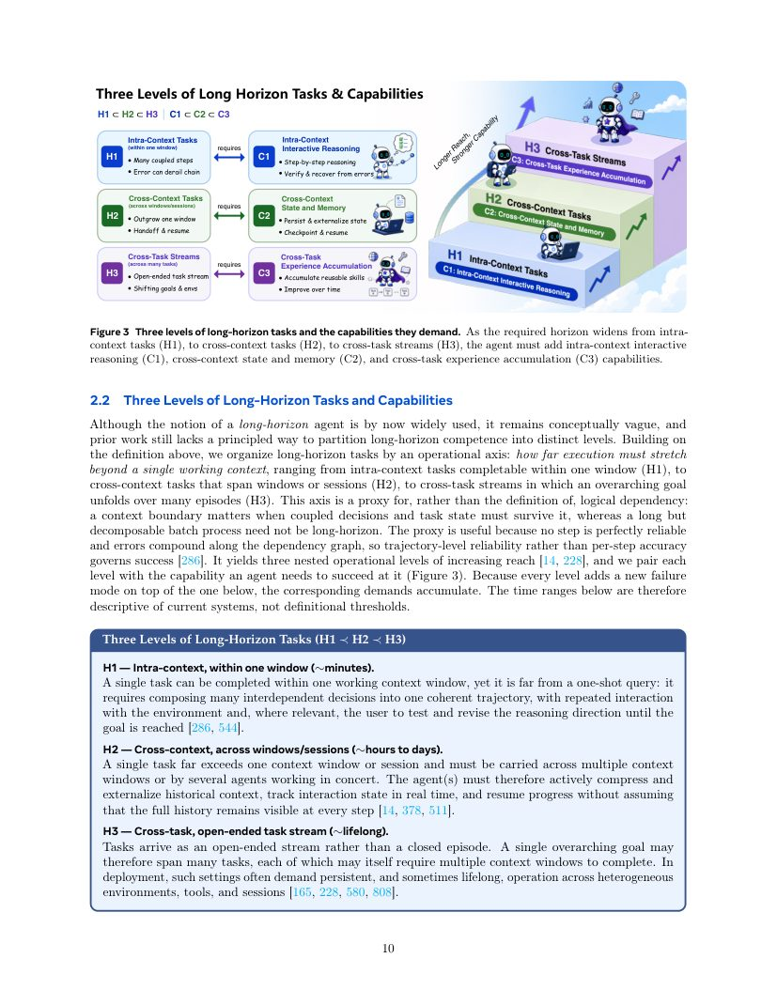
原文第 10 页 — 中文翻译
中文译文
图 3：长程任务的三个层级及其所需能力
任务层级满足 H1 ⊂ H2 ⊂ H3，对应能力满足 C1 ⊂ C2 ⊂ C3。随着任务覆盖范围从一个上下文内，扩展到跨上下文，再扩展到跨大量任务的开放流，智能体依次需要：上下文内交互式推理、跨上下文状态与记忆、跨任务经验积累。
2.2 长程任务与能力的三个层级
“长程智能体”已经被广泛使用，但仍缺乏有原则的分层方法。基于前文定义，本文引入一个操作性轴：执行必须超出一个工作上下文多远。由此划分为：H1，一个上下文窗口内可完成；H2，跨多个窗口或 Session；H3，一个高层目标横跨许多 Episode 和任务持续展开。这个轴只是底层逻辑依赖负担的代理指标，不是定义本身：如果一个长任务能够轻易分解为彼此独立的批处理，即使持续很久，也未必是真正的 Long-Horizon；只有跨上下文后，早先的耦合决策和 Task State 仍必须保存时，边界才重要。
该代理指标有用，是因为任何一步都不可能完全可靠，局部错误会沿依赖图累积，因此决定最终成功的更重要指标是轨迹级可靠性，而不是单步准确率 [286]。三个层级是嵌套的，每上升一级都会在下一级失败模式之上增加新的困难。文中的“分钟、小时、天、终身”等时间范围只是对当前系统能力的描述，不是严格定义阈值。
H1——上下文内部任务（约分钟级） 一个任务可以在一个工作上下文中完成，但远不是一次性 Query。它需要把许多相互依赖的决策组成一条连贯轨迹，并不断与环境、必要时与用户交互，检验并修正推理方向，直到目标实现 [286, 544]。
H2——跨上下文任务（约小时到天） 一个任务远超单一上下文窗口或单次 Session 的承载能力，必须跨多个窗口持续完成，或者由多个 Agent 协作。系统必须主动压缩、外部化历史 Context，实时跟踪 Interaction State，并能够在完整历史不可见时继续恢复进度 [14, 378, 511]。
H3——跨任务、开放式任务流（近似终身） 任务以开放流的形式不断到来，而不是一次封闭 Episode。一个高层目标可能横跨许多任务，每个任务本身又可能跨多个 Context Window。实际部署中，这类系统往往要求长期甚至终身运行，并跨异构环境、工具和 Session 持续工作 [165, 228, 580, 808]。
原文第 11 页 / English Original — PDF Page 11
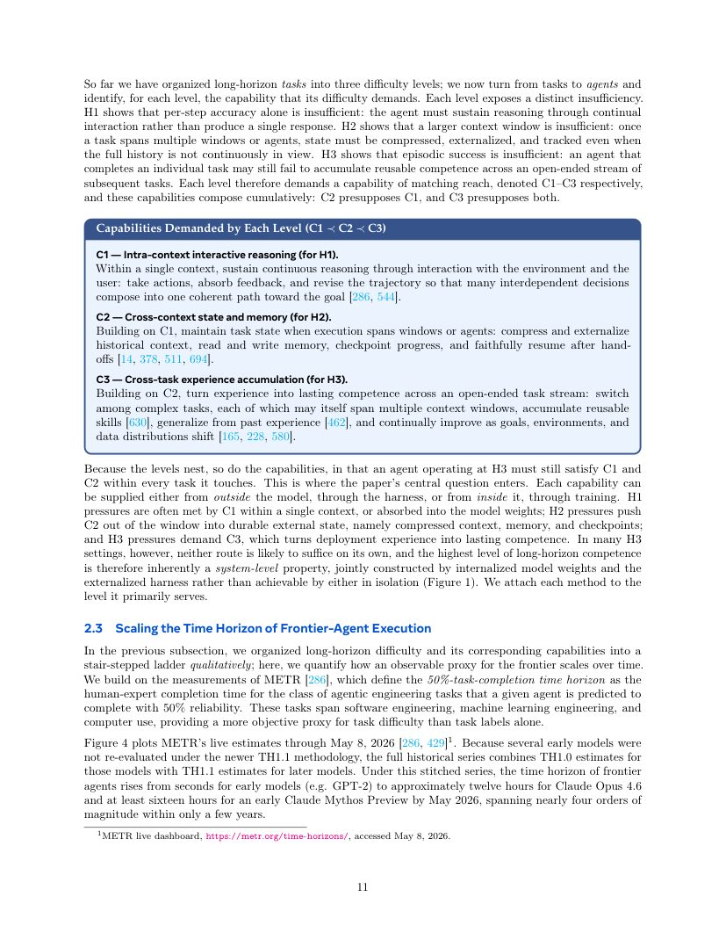
原文第 11 页 — 中文翻译
中文译文
任务层级对应的能力（C1 ≺ C2 ≺ C3）
前面已经把长程任务划分成 H1、H2、H3 三个难度层级。现在从任务转向智能体：每个层级都暴露一种不同的能力不足。
H1 说明：单步准确率不够。Agent 必须通过持续与环境交互维持连续推理，而不是只输出一次回答。
H2 说明：仅仅扩大 Context Window 也不够。一旦任务跨越多个窗口或多个 Agent，State 就必须被压缩、外部化和持续跟踪，即使完整历史当前不可见也能继续正确执行。
H3 说明：单个 Episode 成功仍然不够。Agent 即使能完成某一个任务，也可能无法在开放任务流中积累可复用能力。
C1——上下文内交互式推理（对应 H1） 在一个 Context 内持续推理：采取行动、吸收环境或用户反馈、修改轨迹，使大量互相依赖的决策组成一条朝向目标的连贯路径 [286, 544]。
C2——跨上下文状态与记忆（对应 H2） 在 C1 基础上，当执行跨窗口或跨 Agent 时维持任务状态：压缩和外部化历史 Context，读写 Memory，建立 Checkpoint，并在 Hand-off 后准确恢复 [14, 378, 511, 694]。
C3——跨任务经验积累（对应 H3） 在 C2 基础上，把经验转化为持久能力：在复杂任务间切换、积累可复用技能 [630]、从过去经验泛化 [462]，并随着目标、环境和数据分布变化持续改进 [165, 228, 580]。
因为 H1⊂H2⊂H3，所以 C1⊂C2⊂C3。运行在 H3 的 Agent，在每个具体任务内部仍然必须满足 C1 和 C2。这里进入本文的核心问题：这些能力既可以由模型外部的 Harness 提供，也可以通过训练内化进模型。H1 压力通常可由单 Context 内的 C1 或模型权重吸收；H2 会迫使 C2 移出窗口，进入压缩 Context、Memory、Checkpoint 等持久外部状态；H3 则要求 C3 把部署经验转化成长期能力。很多 H3 场景下，任何一条路径单独都不够，最高层次的长程能力天然是一种系统级属性，由内部模型权重和外部 Harness 共同构成。
2.3 前沿智能体执行时间跨度的扩展
前一小节给出了 H1→H2→H3、C1→C2→C3 的定性阶梯。这里使用 METR [286] 的测量进行定量分析。METR 定义“50% 任务完成时间跨度”：找到一类智能体工程任务，如果某个 Agent 预计能以 50% 可靠率完成，那么人类专家完成这些任务所需的时间就是该 Agent 的 50% Time Horizon。任务覆盖软件工程、机器学习工程和计算机使用，因此比“简单/中等/困难”标签更接近客观的难度代理。
图 4 使用截至 2026 年 5 月 8 日的 METR 动态估计。由于一些早期模型没有按新的 TH1.1 方法重新评估，完整历史序列拼接了早期 TH1.0 和后期 TH1.1 数据。按这条序列，前沿 Agent 的 Time Horizon 从早期 GPT-2 的秒级，增长到 Claude Opus 4.6 的约 12 小时，以及 2026 年 5 月早期 Claude Mythos Preview 的至少 16 小时，短短几年跨越近四个数量级。
原文第 12 页 / English Original — PDF Page 12
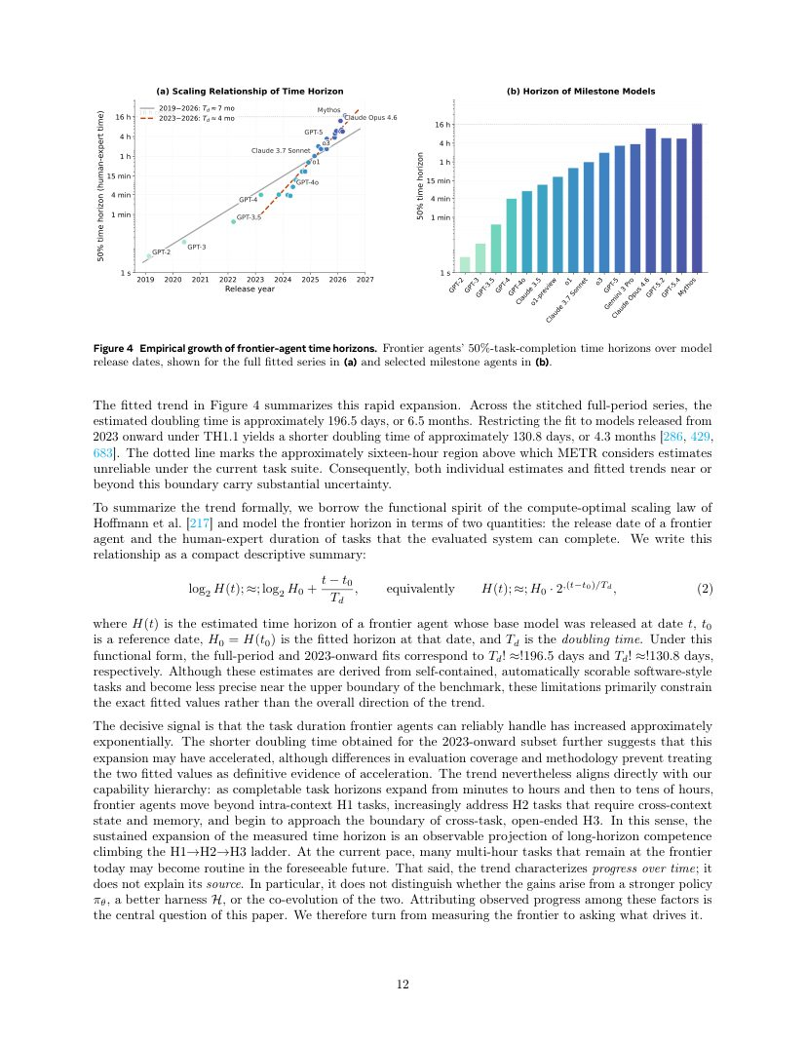
原文第 12 页 — 中文翻译
中文译文
图 4：前沿 Agent 时间跨度的经验增长
图 4(a) 展示 Time Horizon 与模型发布日期的扩展关系；图 4(b) 展示代表性里程碑模型。纵轴是 50% Task-Completion Time Horizon，以人类专家完成同类任务所需时间表示。图中列出 GPT-2、GPT-3、GPT-3.5、GPT-4、GPT-4o、o1、Claude 3.7 Sonnet、o3、GPT-5、Gemini 3 Pro、Claude Opus 4.6、GPT-5.2、GPT-5.4、Mythos 等。
趋势拟合表明：在拼接后的完整历史序列上，估计翻倍时间 Td≈196.5 天，即约 6.5 个月；只使用 2023 年之后、采用 TH1.1 的模型，则 Td≈130.8 天，即约 4.3 个月 [286, 429, 683]。图中的约 16 小时虚线表示当前任务集上 METR 认为估计开始不可靠的区域，因此靠近或超过这个边界的单个估计和拟合趋势都有较大不确定性。
为了形式化总结趋势，作者借用了 Hoffmann 等 [217] 的 Compute-Optimal Scaling Law 的函数形式： log2 H(t) ≈ log2 H0 + (t−t0)/Td 等价地： H(t) ≈ H0 · 2^((t−t0)/Td) （2） 其中 H(t) 是发布日期 t 对应前沿 Agent 的估计 Time Horizon，t0 是参考日期，H0=H(t0)，Td 是翻倍时间。
虽然这些估计主要来自可自动评分、相对自包含的软件工程式任务，并且靠近 Benchmark 上限时精度降低，但这些限制主要影响具体数值的精确性，不改变总体方向。真正决定性的信号是：前沿 Agent 能可靠处理的任务时长正在近似指数增长。2023 年之后更短的翻倍时间暗示增长可能在加速，但不同时间段的评测覆盖和方法不同，因此不能把两组拟合差异当作确定的加速证据。
这一趋势与 H1→H2→H3 的能力阶梯直接对应。随着可完成任务从分钟级增长到小时、数十小时，前沿 Agent 正从 H1 越来越多地进入要求跨 Context State 与 Memory 的 H2，并开始接近开放式跨任务 H3 的边界。Time Horizon 的持续上升，可以看作长程能力沿 H1→H2→H3 上升的可观测投影。
不过，趋势只能说明 Agent 在变强，不能解释为什么变强：提升究竟来自更强的基础策略 πθ、更好的 Harness H，还是二者协同进化？把观察到的进展归因到这些因素，就是本文的中心问题。
原文第 13 页 / English Original — PDF Page 13
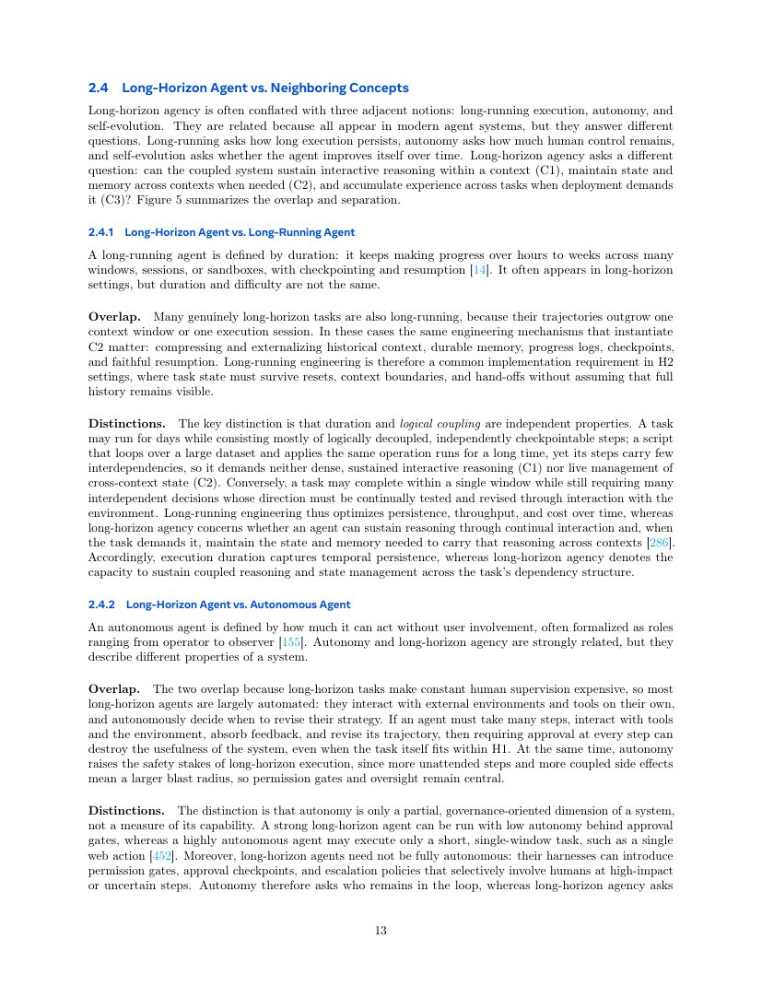
原文第 13 页 — 中文翻译
中文译文
2.4 长程智能体与邻近概念
Long-Horizon Agency 经常与三类概念混淆：Long-Running Execution（长时间运行）、Autonomy（自主性）和 Self-Evolution（自我进化）。它们都出现在现代 Agent System 中，但回答的是不同问题：Long-Running 问执行持续多久；Autonomy 问还保留多少人类控制；Self-Evolution 问智能体是否随时间持续改进；Long-Horizon Agency 问耦合系统能否在 Context 内持续交互推理（C1）、必要时跨 Context 维持状态和记忆（C2），并在部署需要时跨任务积累经验（C3）。
2.4.1 长程智能体 vs. 长时间运行智能体
Long-Running Agent 由“持续时间”定义：它可以持续数小时到数周，在许多 Window、Session 或 Sandbox 之间保持进展，并借助 Checkpoint 与 Resume 机制恢复工作 [14]。它常见于 Long-Horizon 场景，但持续时间与任务难度并不是同一个概念。
重叠：很多真正长程的任务同时也是长时间运行任务，因为它们的 Trajectory 超过单一 Context Window 或 Session。此时 C2 的工程机制非常关键，例如压缩和外部化历史 Context、持久 Memory、进度日志、Checkpoint 以及可靠恢复。H2 中，任务状态必须跨 Reset、Context Boundary 和 Hand-off 存活，不能假设完整历史始终可见。
区别：执行时长和逻辑耦合程度是相互独立的。一个任务可能运行几天，但其中绝大多数步骤彼此独立、可单独 Checkpoint，例如对大数据集逐样本执行同一脚本；这种任务虽然很久，却未必需要高密度的交互式推理或复杂的跨 Context State。反过来，一个任务可能在一个 Context Window 内完成，却包含大量互相依赖的决策，需要不断与环境交互、测试方向并修正，因此仍然是真正的 Long-Horizon Task。
Long-Running Engineering 更关注持续运行、吞吐量和长期成本；Long-Horizon Agency 更关注耦合推理、状态管理以及跨依赖结构持续完成任务的能力。
2.4.2 长程智能体 vs. 自主智能体
Autonomous Agent 按“在多大程度上无需用户介入就能自行行动”定义。自主程度可以从人类作为 Operator 一直变化到只作为 Observer [155]。Autonomy 与 Long-Horizon 高度相关，但描述的是不同属性。
很多长程任务有大量步骤，如果每一步都要求人类监督会非常昂贵，所以长程系统通常具有较高自动化程度：自己调用工具、与环境交互、判断何时修改策略。但自主性提升也会放大安全风险，因为无人监督步骤越多、外部副作用越多，错误的 Blast Radius 就越大，因此 Permission Gates 和 Oversight 仍然重要。
Autonomy 是治理维度，而不是能力强弱指标。一个很强的 Long-Horizon Agent 可以被设置成低自主性，在关键动作前要求人类批准；一个高度自主的 Agent 也可能只执行一个很短的单 Context 任务。因此 High Autonomy 并不推出 Long-Horizon，Long-Horizon 也不要求完全自主。Autonomy 问“谁还在 Loop 里”，Long-Horizon 问“这个模型—Harness 系统能否持续完成任务所需的推理、状态管理和经验积累”。
原文第 14 页 / English Original — PDF Page 14
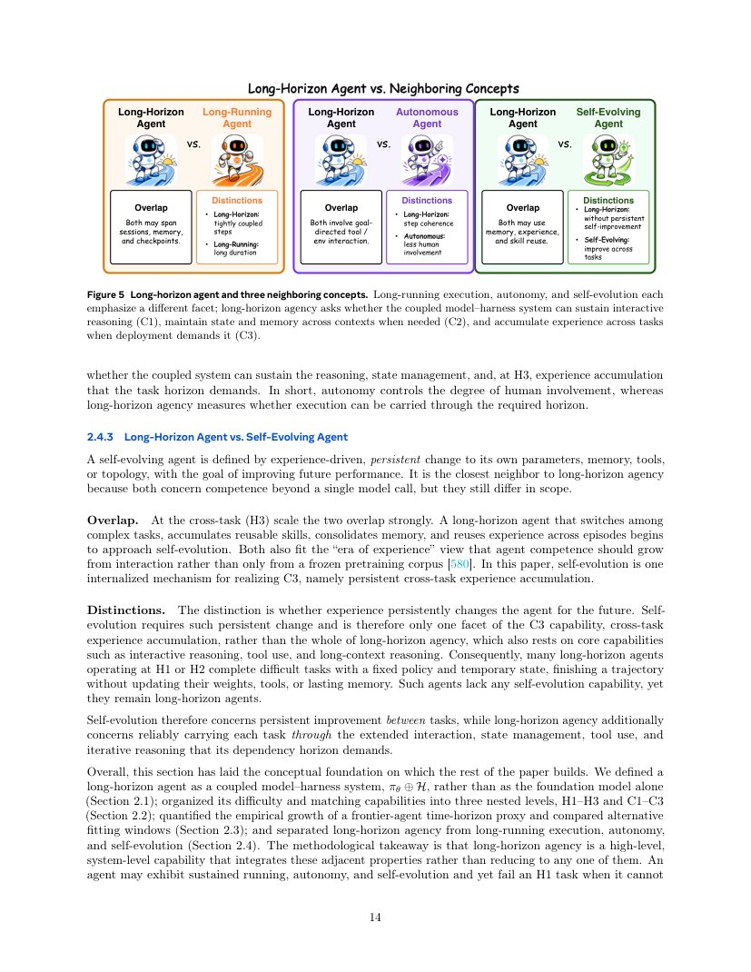
原文第 14 页 — 中文翻译
中文译文
图 5：长程智能体与相邻概念的关系
Long-Horizon Agent 与 Long-Running Agent 可能都跨 Session、使用 Memory 与 Checkpoint，但前者强调步骤间的逻辑耦合，后者强调持续时间。
Long-Horizon Agent 与 Autonomous Agent 都可能进行目标驱动的工具/环境交互，但前者强调跨步骤保持连贯，后者强调减少人类介入。
Long-Horizon Agent 与 Self-Evolving Agent 都可能使用 Memory、Experience 和 Skill Reuse，但 Long-Horizon 系统可以没有持续自我改进，而 Self-Evolving Agent 的定义要求跨任务发生持久改进。
2.4.3 长程智能体 vs. 自我进化智能体
Self-Evolving Agent 的定义性特征是：在 Experience 驱动下，对参数、Memory、Tools 或 Topology 产生持久改变，以提高未来表现。它是与 Long-Horizon Agency 最接近的相邻概念，因为两者都关注一次模型调用之后的持续能力，但范围仍不同。
在 H3 跨任务尺度上，两者高度重叠。一个能够跨复杂任务切换、积累可复用 Skill、巩固 Memory、跨 Episode 复用经验的 Long-Horizon Agent 已经接近 Self-Evolution。二者也都符合“Era of Experience”的观点：Agent 的能力不应只来自冻结的预训练语料，而应该从实际交互继续增长 [580]。在本文体系中，Self-Evolution 是实现 C3——持久跨任务经验积累——的一种内部化机制。
真正区别在于：当前任务中获得的经验是否会永久改变 Agent，并影响未来任务。Self-Evolution 要求答案是“会”，必须产生 Persistent Change。它只是 C3 的一个方面，而不是整个 Long-Horizon Agency，因为长程能力还依赖更基础的交互推理、工具使用和长上下文推理。
因此，很多 H1 或 H2 Long-Horizon Agent 可以用固定 Policy + 临时 State 完成困难任务，轨迹结束后既不更新模型权重，也不修改工具或长期记忆；它们没有 Self-Evolution，但仍然是 Long-Horizon Agent。Self-Evolution 关注任务之间的持久改进，而 Long-Horizon Agency 还关注每个具体任务内部如何跨长依赖跨度可靠完成。
第 2 章总结：本文把 Long-Horizon Agent 定义为 πθ⊕H 的模型—Harness 耦合系统；建立 H1–H3 与 C1–C3 的嵌套层级；量化前沿 Time Horizon 增长；并明确区分 Long-Running、Autonomy 与 Self-Evolution。长程能力是一种高层、系统级能力，评估时不仅要看静态单次调用准确率，还要关注任务完成、交互鲁棒性、跨上下文恢复、跨任务迁移、成本与安全。
原文第 15 页 / English Original — PDF Page 15
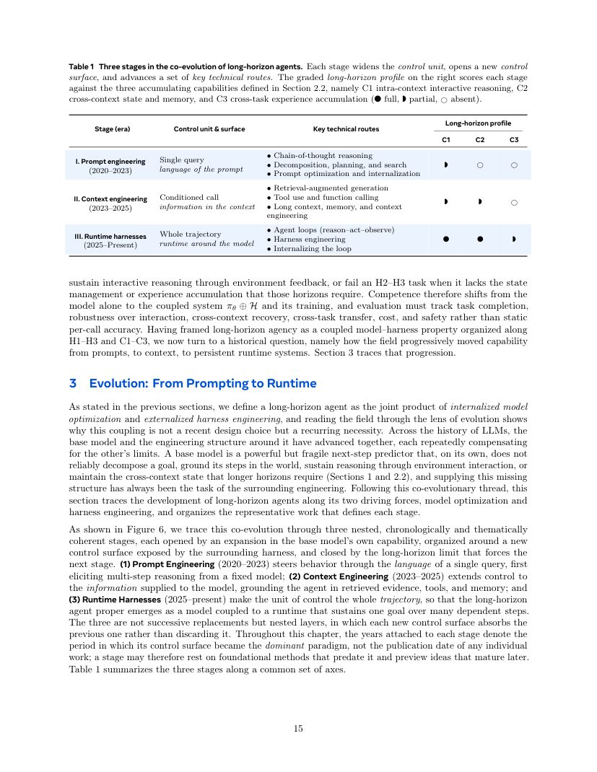
原文第 15 页 — 中文翻译
中文译文
表 1：长程智能体协同进化的三个阶段
阶段 I：Prompt Engineering（2020–2023） 控制单元：Single Query；控制面：Prompt 的语言。 关键路线：Chain-of-Thought、分解/规划/搜索、Prompt 优化与内部化。 能力：C1 部分具备，C2/C3 基本没有。
阶段 II：Context Engineering（2023–2025） 控制单元：Conditioned Call；控制面：Context 中的信息。 关键路线：RAG、工具使用与 Function Calling、长上下文、Memory 与 Context Engineering。 能力：C1 部分具备，C2 部分具备，C3 基本没有。
阶段 III：Runtime Harnesses（2025–至今） 控制单元：整条 Trajectory；控制面：模型外围 Runtime。 关键路线：Agent Loop、Harness Engineering、Loop Internalization。 能力：C1/C2 完整，C3 部分具备。
3 演进：从 Prompting 到 Runtime
前文定义 Long-Horizon Agent = Internalized Model Optimization + Externalized Harness Engineering。从历史看，这种耦合不是最近才突然出现，而是贯穿 LLM 发展史：Base Model 与外围工程结构一直共同进步并互相补偿局限。
Base Model 本质上是强大但脆弱的 Next-Step Predictor。单独运行时，它并不能可靠完成目标分解、把中间步骤 Ground 到现实世界、通过环境交互持续维持推理、或保存长 Horizon 所需的跨 Context State。因此，这些缺失结构一直由模型外围工程系统补充。
作者把协同进化划分成三个彼此嵌套的阶段。每个阶段都由基础模型能力的一次扩张开启，围绕新的外部 Harness Control Surface 组织，并最终碰到新的 Long-Horizon 极限，迫使系统进入下一阶段。
Stage I：Prompt Engineering（2020–2023）。控制对象是单次 Query，主要用 Prompt 的语言控制模型行为，第一次从固定模型中诱导出多步骤推理。 Stage II：Context Engineering（2023–2025）。控制范围从“Prompt 怎么写”扩大到“模型能看到什么信息”，开始通过检索证据、工具和 Memory 把 Agent 与外界连接。 Stage III：Runtime Harnesses（2025–至今）。控制单元扩展为整条 Trajectory，Runtime 系统让同一目标跨大量相互依赖步骤持续执行。
三个阶段不是后者淘汰前者，而是嵌套：Runtime Harness 仍然需要 Prompt 和 Context Engineering，只是在外面再增加 Trajectory-Level Runtime Control。
原文第 16 页 / English Original — PDF Page 16
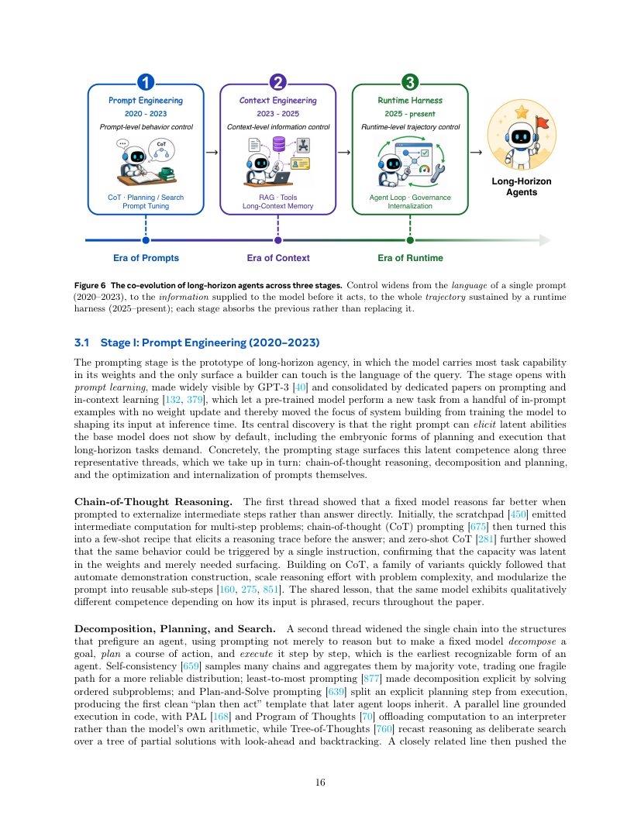
原文第 16 页 — 中文翻译
中文译文
图 6：长程智能体的三个协同进化阶段
Era of Prompts → Era of Context → Era of Runtime。 Prompt Engineering：Prompt-Level Behavior Control，典型技术包括 CoT、Planning/Search、Prompt Tuning。 Context Engineering：Context-Level Information Control，典型技术包括 RAG、Tools、Long-Context Memory。 Runtime Harness：Runtime-Level Trajectory Control，典型技术包括 Agent Loop、Governance、Internalization。 最终形成 Long-Horizon Agents。
3.1 阶段 I：Prompt Engineering（2020–2023）
Prompting 可以视为 Long-Horizon Agency 的原型阶段。此时大部分任务能力存在于模型权重中，系统构建者直接能操控的表面主要是 Query 的语言。
Prompt Learning 与 In-Context Learning 的关键意义是：预训练完成的模型可以只根据 Prompt 中少量示例学会新任务，而无需更新权重。系统工程重心因此从“训练模型”转向“推理时塑造输入”。合适的 Prompt 能把模型权重中原本不默认表现的潜在能力激发出来，其中包括长程任务后来需要的早期 Planning 和 Execution 能力。
Chain-of-Thought Reasoning Scratchpad [450] 让模型输出中间计算过程；CoT [675] 把“问题→推理轨迹→答案”发展成 Few-Shot 方法；Zero-Shot CoT [281] 说明甚至用一句简单指令也可以触发类似行为，表明这类推理能力已经潜伏在模型权重中。后续工作自动构造 Demonstration、根据复杂度调整 Reasoning Effort、把 Prompt 模块化成可复用子步骤 [160, 275, 851]。核心经验是：同一个模型，仅仅因为输入表达不同，就可能表现出性质完全不同的能力。
Decomposition, Planning, and Search 第二条路线把 Prompt 从“推理提示”扩展成驱动模型分解目标、制定计划并逐步执行的控制方式，形成早期 Agent 雏形。Self-Consistency [659] 生成多条推理链并多数投票；Least-to-Most [877] 把任务显式分解成顺序子问题；Plan-and-Solve [639] 把 Planning 和 Execution 分成两个阶段，形成后来 Agent Loop 常用的“先计划、后行动”模板。
PAL [168] 和 Program of Thoughts [70] 把计算卸载给代码解释器；Tree-of-Thoughts [760] 把推理重构成对部分解构成的树进行搜索，并加入前瞻和回溯。
原文第 17 页 / English Original — PDF Page 17
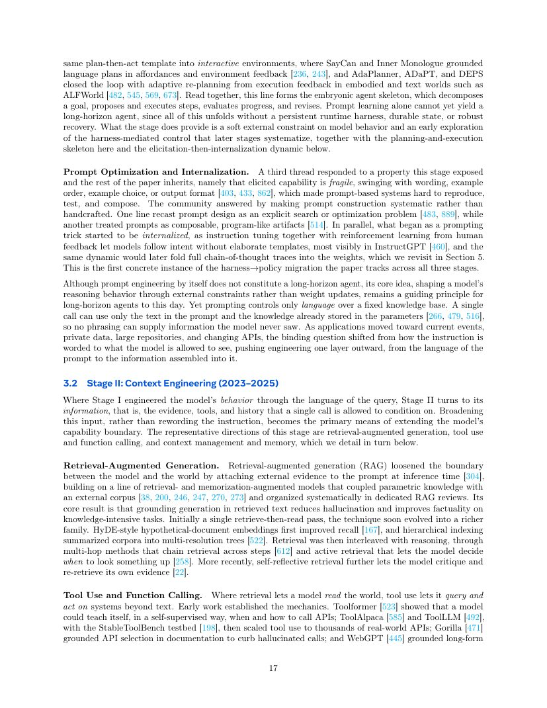
原文第 17 页 — 中文翻译
中文译文
规划开始进入交互环境
随后，Plan-Then-Act 被推进到交互环境。SayCan 和 Inner Monologue 把语言生成的计划与环境可供性（Affordance）和环境反馈连接 [236, 243]。AdaPlanner、ADaPT、DEPS 等进一步根据真实执行反馈进行自适应重新规划，在具身世界和文本世界（包括 ALFWorld）中运行 [482, 545, 569, 673]。
把这一系列工作连起来，可以看到早期 Agent 骨架：分解目标 → 提出步骤 → 执行 → 评估进度 → 修改方案。它已经非常接近后来的 Agent Loop，但 Prompt Learning 本身还缺少 Persistent Runtime Harness、Durable State 和 Robust Recovery，因此 Stage I 真正提供的是对模型行为的软外部约束，以及对 Harness-Mediated Control 的早期探索，同时形成“Planning→Execution”和“Elicitation→Internalization”两个长期模式。
Prompt Optimization and Internalization
Prompt Engineering 暴露了一个问题：被 Prompt 激发出来的能力很脆弱。很小的措辞、示例顺序、示例选择或输出格式变化，都可能引起性能明显波动 [403, 433, 862]，因此 Prompt-Based System 很难稳定复现、测试和组合。
研究因此开始把 Prompt Construction 系统化：一类把 Prompt Design 视为显式 Search/Optimization Problem [483, 889]；另一类把 Prompt 看作可组合、类似程序的 Artifact [514]。
更重要的是，原本属于 Prompt Trick 的能力开始被内化进模型。Instruction Tuning + RLHF（例如 InstructGPT [460]）让模型在没有复杂 Prompt Template 时也能理解和遵循用户意图；同样的过程也会把 Chain-of-Thought 的能力逐渐折叠进模型权重。本文把这看作 Harness→Policy 能力迁移的早期实例。
不过 Prompting 有一个根本限制：它只能控制“一个固定知识库上的语言”。一次调用只能使用 Prompt 中提供的内容和参数中已有的知识；无论 Prompt 多巧妙，都无法提供模型从未见过的信息。随着 Agent 面向实时事件、私有数据、大型代码库和不断变化的 API，问题从“Instruction 怎样措辞”转向“模型被允许看到什么”，于是进入 Context Engineering。
3.2 阶段 II：Context Engineering（2023–2025）
Stage II 把控制对象从 Prompt 语言扩展到一次模型调用能够以哪些信息为条件进行决策，包括 Evidence、Tools 和 History。主要方向是：RAG、Tool Use / Function Calling、Context Management / Memory。
RAG 在推理时把外部证据附加到 Prompt，打破 Model–World 原本封闭的知识边界 [304]。它把参数知识与外部语料结合，可减少 Hallucination、提高知识密集任务事实准确性。早期 RAG 是 Retrieve→Read，随后发展出 HyDE、Hierarchical Indexing、Multi-Hop Retrieval、Active Retrieval 和 Self-Reflective Retrieval，让检索越来越与推理过程交织。
原文第 18 页 / English Original — PDF Page 18
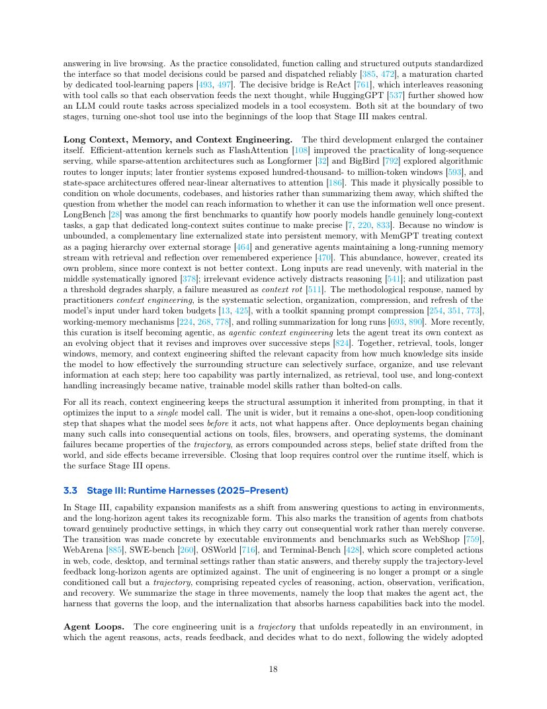
原文第 18 页 — 中文翻译
中文译文
Tool Use and Function Calling
如果 Retrieval 让模型能够“读取世界”，Tool Use 则让模型能够查询并操作文本之外的系统。Toolformer [523] 证明模型可通过 Self-Supervised 方法学习何时、如何调用 API；ToolAlpaca、ToolLLM、StableToolBench 把能力扩展到大规模真实 API；Gorilla [471] 用 API Documentation Ground 工具选择，减少虚构调用；WebGPT [445] 则把长回答建立在实时网页浏览上。
随着 Tool Use 成熟，Function Calling 与 Structured Outputs 标准化了 Model 与工具之间的接口，使模型决策可以被系统可靠解析和分发。ReAct [761] 是决定性桥梁：Reason→Act→Observe→Reason…，每次 Observation 都进入下一次 Thought。HuggingGPT [537] 进一步展示 LLM 可以在一个工具生态中把任务路由给多个专业模型。这些工作已经位于 Stage II 与 Stage III 的边界，因为 One-Shot Tool Use 正逐渐变成 Loop 的雏形。
Long Context、Memory 与 Context Engineering
Stage II 的第三项发展是扩大信息容器本身。FlashAttention [108] 等高效 Attention Kernel 提高长序列服务可行性；Longformer、BigBird 等 Sparse-Attention Architecture 探索更长输入；前沿系统开始支持 100K 甚至 1M Token Context；State-Space Architecture 提供接近线性复杂度的替代方案。
于是系统在物理上能够把整篇文档、代码库和长历史直接放进 Context，但问题从“能否访问到信息”转变成“信息放进去后是否真的会被正确使用”。LongBench 等 Benchmark 表明真正长上下文任务仍然很困难。由于任何 Context Window 都不是无限的，另一条路线把 State 外部化到 Persistent Memory：MemGPT 把 Context 看成外部存储之上的分页层级；Generative Agents 维护长期 Memory Stream，并对记忆进行 Retrieval 和 Reflection。
更多 Context 并不等于更好 Context。Lost in the Middle 表明长 Context 中间的信息常被系统性忽略；无关 Evidence 会干扰推理；Context 利用率超过阈值后性能可能急剧恶化，这被称为 Context Rot。
因此出现 Context Engineering：在严格 Token Budget 下系统地选择、组织、压缩和刷新模型输入。对应机制包括 Prompt Compression、Working-Memory Mechanisms、Rolling Summarization。最近 Context 管理本身也开始 Agentic：Agent 把自己的 Context 视为持续演化对象，主动修改、整理和改进它。
但 Context Engineering 的根本极限是：优化对象仍然主要是“一次调用之前的输入”。它能控制模型行动前看到了什么，却不能持续控制模型行动后发生什么。当多个 Model Call 被串成长轨迹，错误会跨步骤累积、Belief State 与现实漂移、副作用变得不可逆。仅控制 Prompt 和 Context 不够，系统必须真正闭合 Runtime Loop。
3.3 阶段 III：Runtime Harnesses（2025–至今）
Stage III 的根本转变是从“回答问题”转向“在环境中行动”。可执行环境与 Benchmark（WebShop、WebArena、SWE-bench、OSWorld、Terminal-Bench）直接评估 Agent 在 Web、Code、Desktop、Terminal 环境中真正完成的动作，并提供 Trajectory-Level Feedback。工程设计单元也从 Prompt → Conditioned Call → Trajectory。
Stage III 主要沿三条路线发展：Agent Loop 让 Agent 持续行动；Harness 治理和控制 Loop；Internalization 把原本属于 Harness 的能力重新吸收到模型内部。
原文第 19 页 / English Original — PDF Page 19
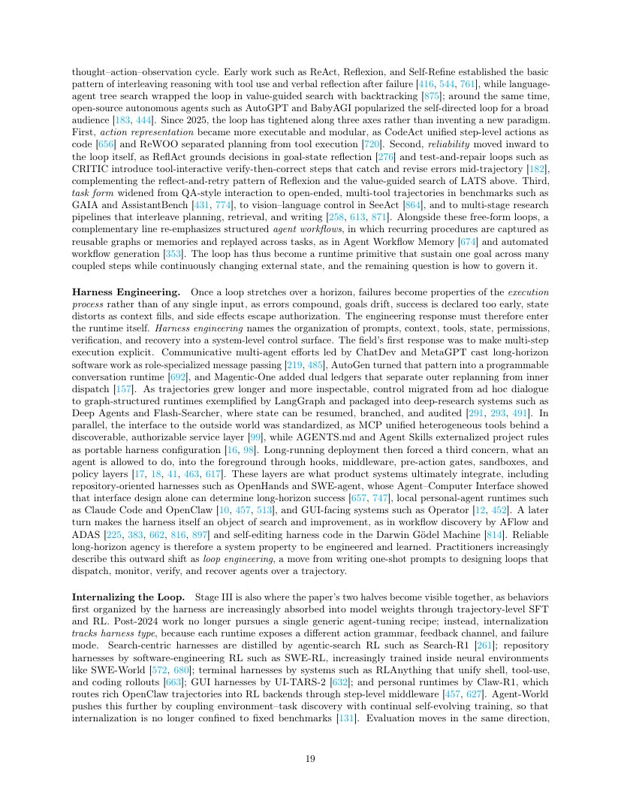
原文第 19 页 — 中文翻译
中文译文
Agent Loops
Stage III 的核心工程单元是一条在环境中不断展开的 Trajectory，基本模式是 Thought → Action → Observation → Thought → …。ReAct、Reflexion、Self-Refine 建立了推理、工具使用和失败后语言反思的基本模式；LATS 等把 Loop 包裹在 Value-Guided Search 与 Backtracking 中；AutoGPT、BabyAGI 则把自我驱动循环推广给更广泛开发者。
2025 年后 Loop 主要沿三条轴增强。第一，Action Representation 更可执行、更模块化：CodeAct 把步骤级 Action 统一表示为代码，ReWOO 把 Planning 与 Tool Execution 分开。第二，可靠性机制被移入 Loop：ReflAct 用 Goal-State Reflection Ground 决策，CRITIC 等加入 Tool-Interactive Verify-Then-Correct，在轨迹中间就捕获并修正错误。第三，任务形态从 QA 扩展到开放式、多工具 Trajectory，包括 GAIA、AssistantBench、SeeAct 和多阶段 Research Pipeline。与此同时，结构化 Agent Workflow 把反复出现的过程保存成可复用 Graph 或 Memory。Loop 因而成为 Runtime Primitive，而下一问题是怎样治理它。
Harness Engineering
当 Loop 延伸到长 Horizon，失败会变成整个执行过程的属性：错误累积、目标漂移、过早宣布成功、Context 填满后状态扭曲、副作用越过授权边界。工程控制因此必须进入 Runtime 本身。Harness Engineering 指把 Prompt、Context、Tools、State、Permissions、Verification 和 Recovery 组织成系统级 Control Surface。
早期 Harness 让多步骤执行显式化：ChatDev、MetaGPT 把长程软件工程表示成角色专业化消息传递；AutoGen 把它变成可编程对话 Runtime；Magentic-One 用双 Ledger 分离外层 Replanning 与内层 Dispatch。随着 Trajectory 变长，控制从 Ad Hoc Dialogue 迁移到 Graph-Structured Runtime，例如 LangGraph、Deep Agents、Flash-Searcher，使 State 能 Resume、Branch 和 Audit。
外界接口也逐渐标准化：MCP 把异构工具统一到可发现、可授权服务层；AGENTS.md 和 Agent Skills 把项目规则外部化为可携带的 Harness Configuration。长时间运行又迫使“Agent 被允许做什么”成为核心问题，Hooks、Middleware、Pre-Action Gates、Sandbox 和 Policy Layers 进入产品系统。OpenHands、SWE-agent、Claude Code、OpenClaw、Operator 等都是这种 Runtime 层的体现。
更进一步，Harness 本身开始成为 Search / Improvement Object。AFlow、ADAS 搜索更优 Workflow，Darwin Gödel Machine 甚至能修改自己的 Harness Code。可靠的 Long-Horizon Agency 因而是一种需要工程化、同时也可以被学习的系统属性。实践中常把这种转变称为 Loop Engineering：从写一次性 Prompt 转向设计能 Dispatch、Monitor、Verify、Recover 的长期 Loop。
Internalizing the Loop
Stage III 也是“外部 Harness”与“内部优化”开始明显结合的阶段。最初由 Harness 组织的行为，通过 Trajectory-Level SFT 和 RL 逐渐被吸收到模型权重。不同 Runtime 暴露不同 Action Grammar、Feedback Channel 和 Failure Mode，因此 Internalization 开始跟随 Harness 类型：Search Harness 用 Search-R1 类 RL，Repository Harness 用软件工程 RL，Terminal Harness 用 RLAnything，GUI Harness 用 UI-TARS-2，Personal Runtime 用 Claw-R1。Agent-World 进一步把 Environment–Task Discovery 与持续 Self-Evolving Training 耦合起来。
原文第 20 页 / English Original — PDF Page 20
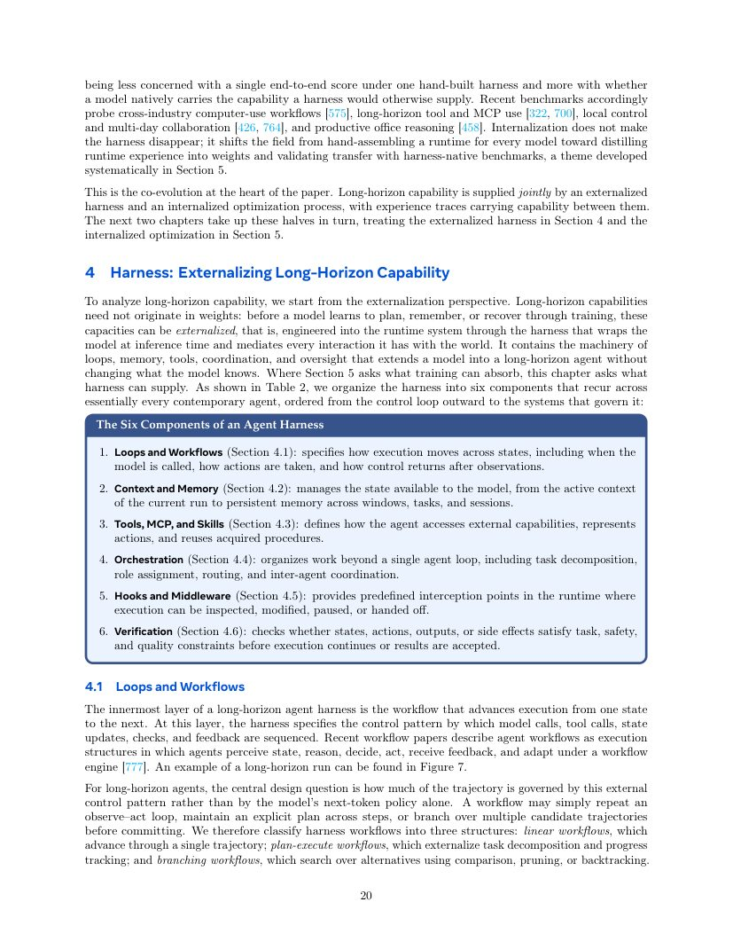
原文第 20 页 — 中文翻译
中文译文
随着能力内化，评测也不再只关心某个手工 Harness 上的 End-to-End Score，而越来越关心模型本身是否原生具备原先需要 Harness 才能提供的能力。近期 Benchmark 开始覆盖跨行业 Computer-Use Workflow、Long-Horizon Tool/MCP Use、本地控制与多日协作、Office Reasoning 等。
Internalization 并不意味着 Harness 消失。真正变化的是：过去为每个模型手工拼装 Runtime；未来更多地把 Runtime 中积累的 Experience 蒸馏进权重，再用 Harness-Native Benchmark 验证这些能力能否迁移。
这就是全文所说的 Co-Evolution：Long-Horizon Capability 由 Externalized Harness 与 Internalized Optimization 共同提供，Experience Trace 是能力在两者之间迁移的媒介。接下来第 4 章讨论外部 Harness，第 5 章讨论内部优化。
4 Harness：将长程能力外部化
长程能力不一定一开始就存在于模型权重中。在模型还没有通过训练学会 Planning、Remembering 或 Recovery 之前，这些能力可以先被工程化到 Runtime System 中，由推理时包裹模型的 Harness 提供。Harness 中的 Loop、Memory、Tools、Coordination 和 Oversight 能在不改变模型知识本身的情况下，把一个普通模型扩展成长程 Agent。
第 4 章的问题是：“Harness 能在模型外部提供什么能力？”作者把现代 Agent 中反复出现的 Harness 分为六个组件：
1. Loops and Workflows：规定执行怎样从一个 State 移动到下一个 State，包括何时调用模型、Action 怎样执行、Observation 后控制权怎样返回。
2. Context and Memory：管理模型可访问的 State，从当前 Run 的 Active Context 到跨 Window、Task、Session 的 Persistent Memory。
3. Tools, MCP, and Skills：定义 Agent 怎样访问外部能力、怎样表示 Action、怎样复用已经获得的 Procedure。
4. Orchestration：组织单一 Agent Loop 之外的工作，包括 Task Decomposition、Role Assignment、Routing 和 Inter-Agent Coordination。
5. Hooks and Middleware：在 Runtime 预定义位置提供拦截点，可检查、修改、暂停或交接执行。
6. Verification：在继续执行或接受结果前，检查 State、Action、Output 或 Side Effect 是否满足任务、安全和质量约束。
4.1 Loops and Workflows
Harness 最内层结构是推动 State_t→State_{t+1} 的 Workflow。它规定 Model Call、Tool Call、State Update、Check 和 Feedback 怎样排序。长程 Agent 的核心设计问题是：整条 Trajectory 中有多少控制应该由外部 Workflow 提供，而不是完全交给模型的 Next-Token Policy。
Workflow 可以是最简单的 Observe→Act 循环，也可以显式维护长期 Plan，或同时探索多条候选 Trajectory 再选择。本文因此分为三种结构：Linear Workflow（单一轨迹推进）、Plan-Execute Workflow（把任务分解和进度跟踪外部化）、Branching Workflow（通过比较、剪枝、回溯在多个候选之间搜索）。
原文第 21 页 / English Original — PDF Page 21
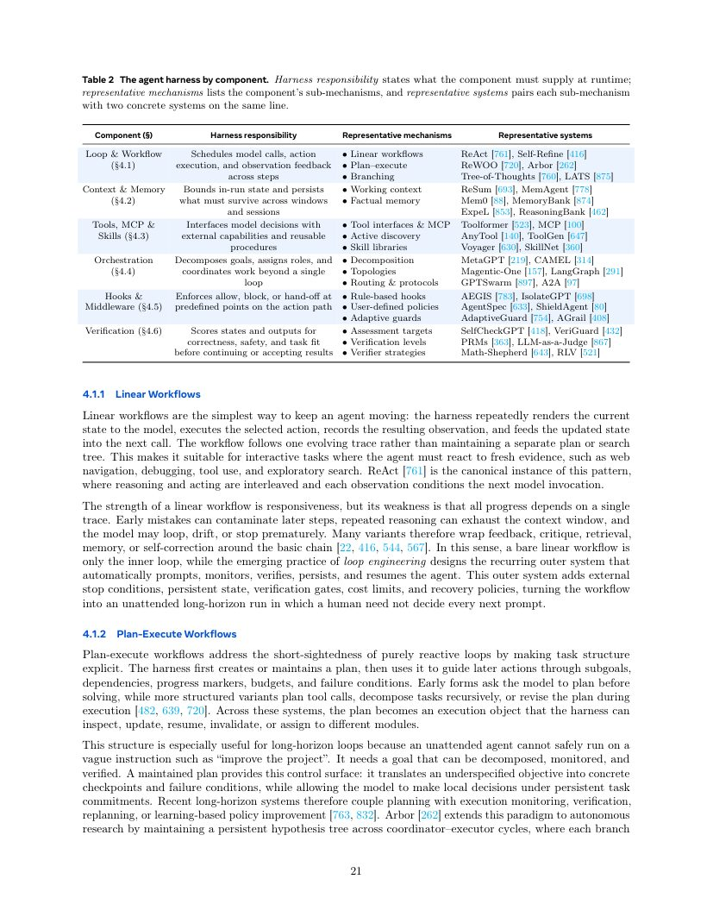
原文第 21 页 — 中文翻译
中文译文
表 2：Agent Harness 的六类组件
Loop & Workflow：调度跨步骤模型调用、Action 执行和 Observation Feedback。典型机制包括 Linear、Plan-Execute、Branching；代表系统有 ReAct、Self-Refine、ReWOO、Arbor、ToT、LATS。
Context & Memory：限制当前运行状态，并保存跨 Window/Session 必须存活的信息。典型机制包括 Working Context、Factual Memory、Experiential Memory；代表系统有 ReSum、MemAgent、Mem0、MemoryBank、ExpeL、ReasoningBank。
Tools, MCP & Skills：把模型决策连接到外部能力和可复用过程。典型机制包括 Tool Interface、MCP、Active Discovery、Skill Library；代表系统有 Toolformer、MCP、AnyTool、ToolGen、Voyager、SkillNet。
Orchestration：分解目标、分配角色、协调单一 Loop 之外的工作。机制包括 Decomposition、Topology、Routing、Protocol；代表系统有 MetaGPT、CAMEL、Magentic-One、LangGraph、GPTSwarm、A2A。
Hooks & Middleware：在 Action Path 预定义位置允许、阻止或交接。机制包括 Rule-Based Hook、User Policy、Adaptive Guard；代表系统有 AEGIS、IsolateGPT、AgentSpec、ShieldAgent、AdaptiveGuard、AGrail。
Verification：在继续执行或接受结果前检查正确性、安全性和任务匹配程度。机制包括不同验证目标、层级和 Verifier Strategy；代表系统有 SelfCheckGPT、VeriGuard、PRM、LLM-as-a-Judge、Math-Shepherd、RLV。
4.1.1 Linear Workflows
Linear Workflow 是最简单的持续执行方式：Render Current State → Model Chooses Action → Execute Action → Record Observation → Feed Updated State to Next Call。整个过程只沿一条不断演化的 Trace 前进，不单独维护 Plan 或 Search Tree。
它适合 Web Navigation、Debugging、Tool Use、Exploratory Search 等需要快速响应新信息的任务。ReAct 是经典结构：Reasoning 与 Acting 交错，每次 Observation 影响下一次模型调用。
优点是响应性强；缺点是所有进度依赖同一条 Trace，所以早期错误可能污染后续步骤、重复推理会耗尽 Context、模型可能陷入循环、Goal Drift 或过早终止。改进系统会在基本链上加入 Feedback、Critique、Retrieval、Memory 和 Self-Correction。
原始 Linear Workflow 只是 Inner Loop；现代 Loop Engineering 设计的是更大的 Outer System，自动负责 Prompt、Monitor、Verify、Persist、Resume，并加入外部停止条件、持久 State、Verification Gate、Cost Limit 和 Recovery Policy，使 Workflow 能成为无需人类逐步决策的长程执行过程。
4.1.2 Plan-Execute Workflows
Plan-Execute Workflow 主要解决纯 Reactive Loop 的短视问题。Harness 先创建或持续维护一个显式 Plan，其中可以包含 Subgoal、Dependency、Progress Marker、Budget 和 Failure Condition。早期方法只是“先 Plan 再 Solve”，后来进一步规划 Tool Call、递归分解 Task，并在执行中修改 Plan。
此时 Plan 不再只是文本，而成为可以 Inspect、Update、Resume、Invalidate、Assign 的 Execution Object。对于 Long-Horizon Agent，这种结构把“定义不足的 Objective”转换成具体 Checkpoint 和 Failure Condition，同时允许模型在局部灵活决策，但始终服从持续存在的 Task Commitment。
近期系统常把 Planning 与 Execution Monitoring、Verification、Replanning 和 Learning-Based Policy Improvement 结合。例如 Arbor 在 Autonomous Research 中用 Coordinator–Executor Loop 维护 Persistent Hypothesis Tree。
原文第 22 页 / English Original — PDF Page 22
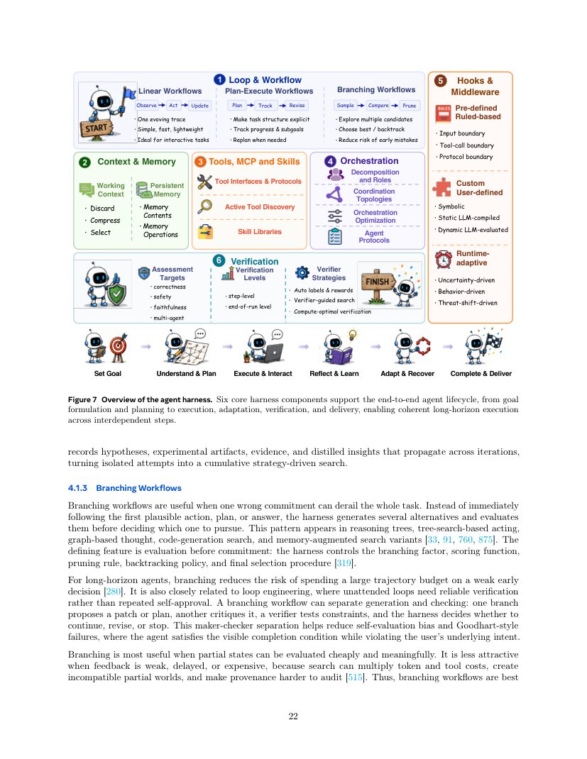
原文第 22 页 — 中文翻译
中文译文
Arbor 中，每个 Branch 记录 Hypothesis、Experimental Artifact、Evidence 和 Distilled Insight，并跨迭代传播，使一次次孤立尝试变成累积式、策略驱动的搜索过程。
图 7：Agent Harness 总览
一个完整 Agent 生命周期可以表示为：Set Goal → Understand & Plan → Execute & Interact → Reflect & Learn → Adapt & Recover → Complete & Deliver。六类 Harness Component 共同支撑从目标形成、规划、执行、适应、验证到交付的完整过程。
Workflow 的三种结构： • Linear：一条持续演化 Trace，Observe→Act→Update，简单、快速、轻量，适合交互任务。 • Plan-Execute：显式描述 Task Structure，跟踪 Progress/Subgoal，必要时 Replan，核心是 Plan→Track→Revise。 • Branching：探索多个 Candidate、比较、剪枝、必要时 Backtrack，核心是 Sample→Compare→Prune。
4.1.3 Branching Workflows
当一次错误的早期决定就可能毁掉整个任务时，Branching 特别有价值。Harness 不直接接受第一个看似合理的 Action、Plan 或 Answer，而是生成多个 Alternative，分别评估，再决定追哪一个。此模式出现在 Reasoning Tree、Tree-Search Acting、Graph-of-Thought、Code Generation Search 和 Memory-Augmented Search 中。
核心是 Evaluation Before Commitment。Harness 需要控制 Branching Factor、Scoring Function、Pruning Rule、Backtracking Policy 和 Final Selection Procedure。对于 Long-Horizon Agent，Branching 可以降低因为一个错误早期决策而浪费整条长轨迹 Budget 的风险。
一种重要设计是 Maker–Checker Separation：一个 Branch 提议 Patch/Plan，另一个 Branch 进行 Critique，Verifier 检查 Constraint，最后 Harness 决定 Continue、Revise 还是 Stop。它减少 Self-Evaluation Bias 和 Goodhart 式失败，即“满足表面完成条件却违背用户真实意图”。
Branching 最适合 Partial State 可以低成本、有效评估的情况。如果 Feedback 很弱、延迟或昂贵，Branching 会成倍增加 Token/Tool Cost，产生互不兼容的 Partial World，并增加 Provenance 审计难度。因此它应当选择性使用：只有一次错误承诺的代价大于评估多个候选的代价时才值得展开。
原文第 23 页 / English Original — PDF Page 23
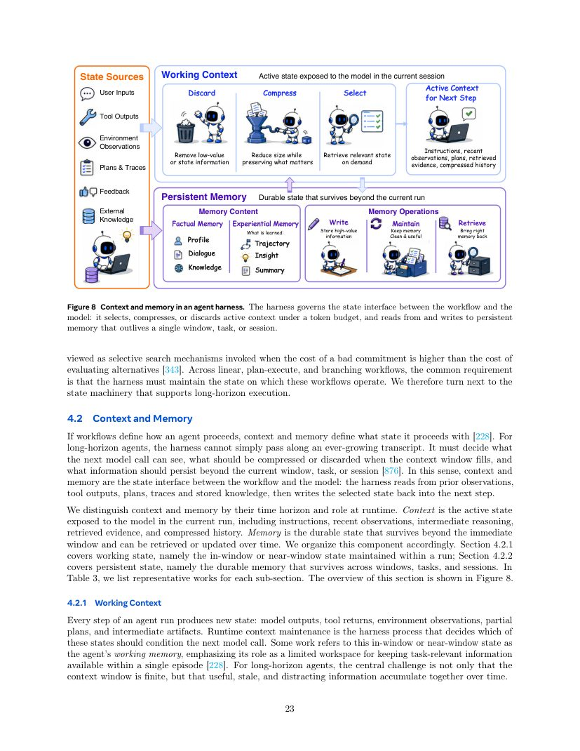
原文第 23 页 — 中文翻译
中文译文
无论 Linear、Plan-Execute 还是 Branching，Harness 都必须维护 Workflow 依赖的 State。于是问题从“Agent 怎样继续执行？”转向“它带着什么 State 继续执行？”
4.2 Context and Memory
如果 Workflow 定义 Agent 怎样前进，那么 Context 与 Memory 定义 Agent 带着什么状态前进 [228]。Long-Horizon Harness 不能只把不断增长的 Transcript 全部塞给模型，因为历史会无限膨胀。Harness 必须决定：下一次调用能看到什么；Context 快满时什么应该压缩；什么应丢弃；什么必须跨 Window、Task、Session 存活。
Context + Memory 可以看作 Workflow 与 Model 之间的 State Interface。Harness 从 Prior Observation、Tool Output、Plan、Trace、Stored Knowledge 中读取 State，选择当前真正需要的信息，然后写入下一步 Context。
Context 与 Memory 的区别主要在 Time Horizon 和 Runtime Role。 • Context：当前 Run 的 Active State，直接暴露给模型，包括 Instruction、Recent Observation、Intermediate Reasoning、Retrieved Evidence、Compressed History。 • Memory：Durable State，能超出当前 Window 存活，并在以后 Retrieve/Update。
图 8：Agent Harness 中的 Context 与 Memory
State Source 包括 User Input、Tool Output、Environment Observation、Feedback、Plan & Trace、External Knowledge。Harness 把这些状态管理成两类：Working Context 与 Persistent Memory。
Working Context 是当前 Session 暴露给模型的 Active State，主要操作是：Discard（移除低价值/过期状态）、Compress（减少体积但保留关键信息）、Select（按当前任务检索相关 State）。最终得到下一步 Active Context，可能包含 Instruction、Recent Observation、Plan、Retrieved Evidence、Compressed History。
Persistent Memory 是超出当前 Run 仍能存活的 Durable State，主要分为 Factual Memory（Profile、Dialogue、Knowledge）和 Experiential Memory（Trajectory、Insight、Summary）。Harness 需要 Write、Maintain、Retrieve：写入高价值信息、保持 Memory 干净有用、需要时取回正确 Memory。
4.2.1 Working Context
每一步 Agent Run 都会产生新 State：Model Output、Tool Return、Environment Observation、Partial Plan、Intermediate Artifact。Runtime Context Maintenance 的职责是决定哪些状态应该成为下一次调用条件。它也可被称作 Working Memory——一个有限 Workspace，用于单个 Episode 内持续保留任务相关信息。
真正问题不仅是 Context Window 有限，还在于 Useful、Stale 和 Distracting Information 会不断混在一起累积。
原文第 24 页 / English Original — PDF Page 24
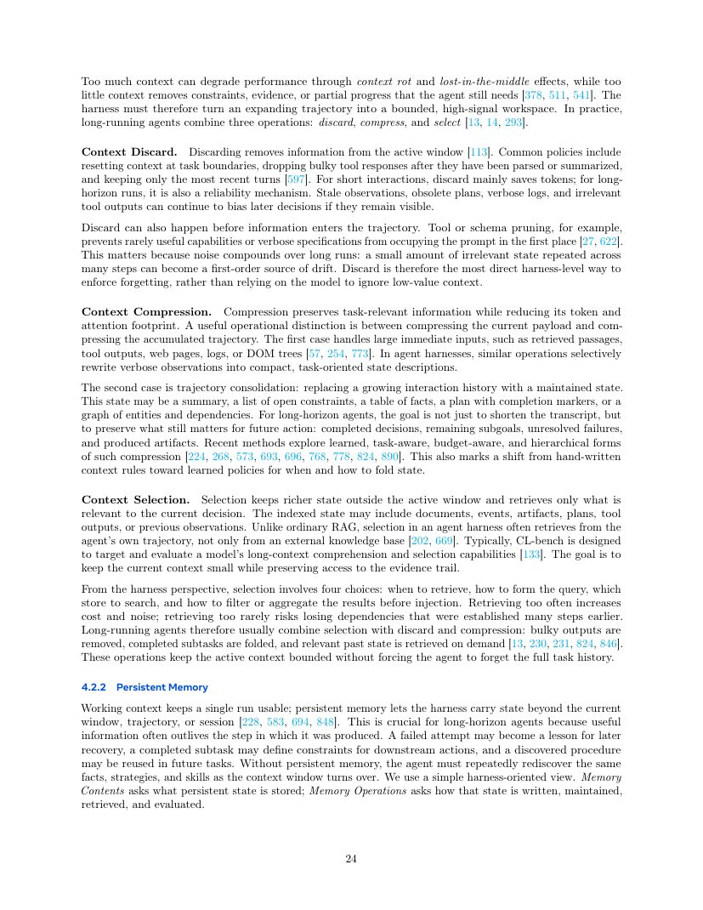
原文第 24 页 — 中文翻译
中文译文
Context 太多会导致 Context Rot 和 Lost-in-the-Middle；太少又会删除仍然需要的 Constraint、Evidence 和 Partial Progress。因此 Harness 必须把不断膨胀的 Trajectory 转换成一个有界、高信号密度的 Workspace。实践中通常联合使用 Discard、Compress、Select。
Context Discard
Discard 指从 Active Window 中移除信息。常见做法包括：在 Task Boundary 重置 Context；Tool Response 被解析或总结后删除大块原始输出；只保留最近若干 Turn。短交互中它主要节省 Token；长程 Run 中它还是 Reliability Mechanism，因为 Stale Observation、Obsolete Plan、Verbose Log、Irrelevant Tool Output 会持续干扰后续决策。
Discard 甚至可以在信息进入 Trajectory 前发生，例如 Tool Pruning、Schema Pruning 在任务开始前裁剪不需要的 Capability 和冗长 Specification。长 Run 中噪声也会累积，所以 Harness 层面的主动 Forgetting 比期待模型自己“知道该忽略什么”更可靠。
Context Compression
Compression 的目标是在减少 Token 和 Attention 占用的同时保留与任务有关的信息。
第一类是压缩当前 Payload，例如 Retrieved Passage、Tool Output、Web Page、Log、DOM Tree，把大型 Observation 重写成紧凑、面向当前任务的 State Description。
第二类是压缩累计 Trajectory，即 Trajectory Consolidation：用一个持续维护的 State 替代越来越长的历史。它可以是 Summary、Open Constraints List、Facts Table、带 Completion Marker 的 Plan 或 Entity/Dependency Graph。目标不是“把 Transcript 变短”，而是保留未来 Action 仍然需要的信息，包括已完成决策、剩余 Subgoal、未解决 Failure 和已生成 Artifact。
近期研究探索 Learned Compression、Task-Aware Compression、Budget-Aware Compression、Hierarchical Compression，体现从 Hand-Written Context Rule 走向 Learned Policy：让系统学习什么时候压缩、怎样压缩。
Context Selection
Selection 不把所有 State 压缩后都放进当前 Window，而是把丰富状态保存在外部，需要时只检索相关部分。被索引的 State 可以包括 Document、Event、Artifact、Plan、Tool Output、Previous Observation。与普通 RAG 不同，Agent Harness 的 Selection 很多时候检索的是 Agent 自己的 Trajectory。
Selection 至少包含四个决策：什么时候 Retrieve；Query 怎样形成；搜索哪个 Store；检索结果怎样 Filtering/Aggregation 后注入 Context。检索太频繁会提高 Cost 和 Noise，太少又会忘记几十、几百步之前的重要 Dependency。因此 Long-Running Agent 通常联合使用 Discard+Compression+Selection，让 Active Context 保持有界，同时不丢失完整任务历史。
4.2.2 Persistent Memory
Working Context 解决“怎样让一次 Run 继续可用”；Persistent Memory 解决“怎样让 State 穿越当前 Window、Trajectory 或 Session”。很多有价值的信息生命周期远长于产生它的 Step，因此 Persistent Memory 是 Long-Horizon Agent 的关键基础。
原文第 25 页 / English Original — PDF Page 25
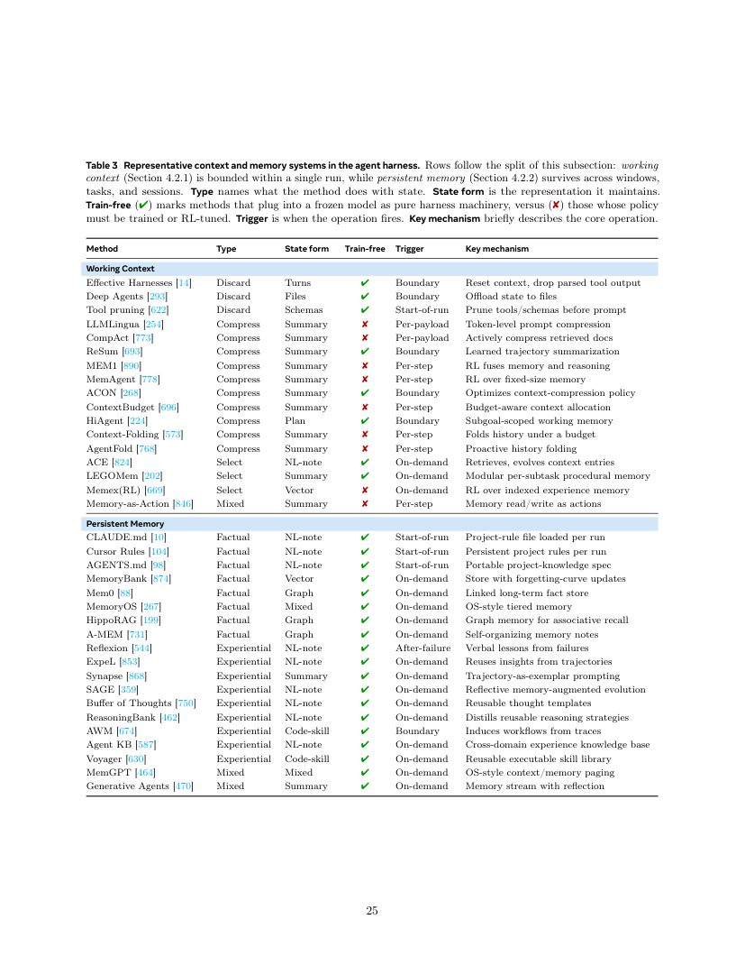
原文第 25 页 — 中文翻译
中文译文
表 3：代表性的 Context 与 Memory 系统
Working Context 类方法可以按操作分为 Discard、Compress、Select。
Discard： • Effective Harnesses：在 Boundary Reset Context，删除已解析 Tool Output。 • Deep Agents：把状态 Offload 到 Files。 • Tool Pruning：任务开始前裁剪不需要的 Tool/Schema。
Compress： • LLMLingua：Token-Level Prompt Compression。 • CompAct：主动压缩检索文档。 • ReSum：在 Boundary 对 Trajectory 做 Learned Summarization。 • MEM1：通过 RL 在每一步融合 Memory + Reasoning。 • MemAgent：在固定大小 Memory 上进行 Per-Step RL。 • ACON：优化 Context Compression Policy。 • ContextBudget：按 Budget 动态分配 Context。 • HiAgent：以 Subgoal 为单位组织 Working Memory。 • Context-Folding：在给定 Budget 下折叠历史。 • AgentFold：主动、提前折叠历史。
Select： • ACE：按需检索并持续演化 Natural-Language Context Entry。 • LEGOMem：构建按 Subtask 组织的模块化 Procedural Memory。 • Memex(RL)：在索引后的 Experience Memory 上做 RL。 • Memory-as-Action：把 Memory Read/Write 直接视为 Agent Action。
Persistent Memory： Factual Memory 代表系统包括 CLAUDE.md、Cursor Rules、AGENTS.md、MemoryBank、Mem0、MemoryOS、HippoRAG、A-MEM。它们保存项目规则、用户事实、长期知识和图结构事实。
Experiential Memory 代表系统包括 Reflexion、ExpeL、Synapse、SAGE、Buffer of Thoughts、ReasoningBank、AWM、Agent KB、Voyager。它们保存失败教训、成功案例、推理策略、Workflow 和可执行 Skill。MemGPT、Generative Agents 属于混合型。
原文第 26 页 / English Original — PDF Page 26
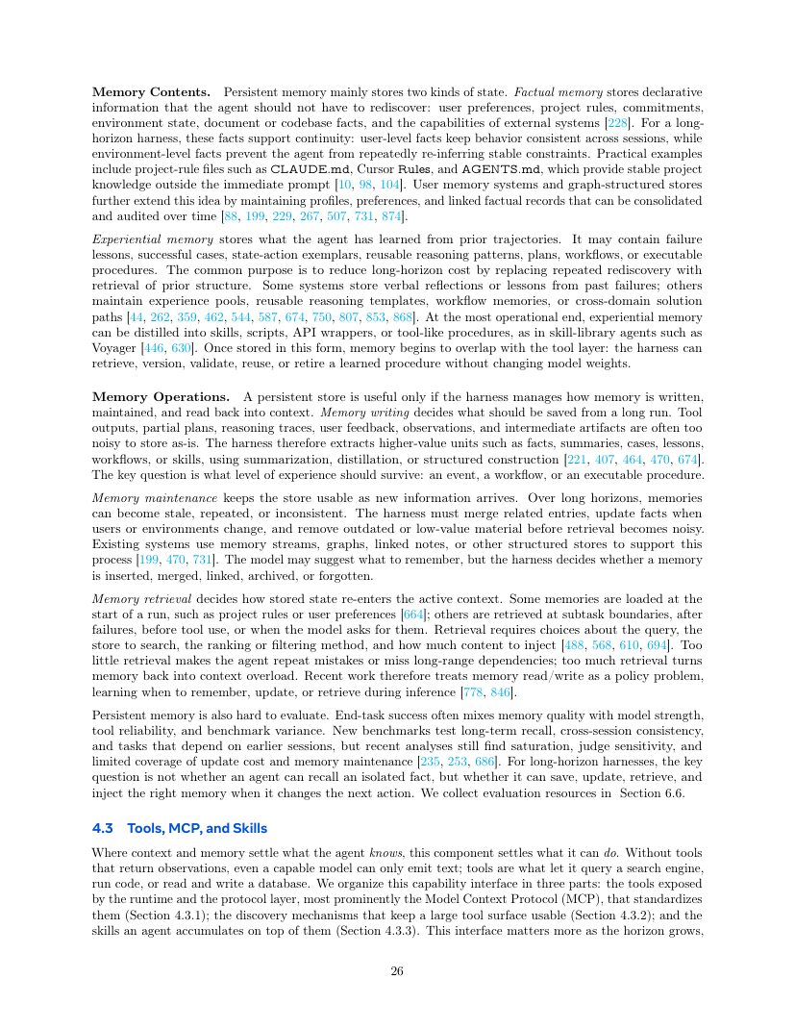
原文第 26 页 — 中文翻译
中文译文
Memory Contents：Memory 里存什么？
Persistent Memory 主要保存两类 State：Factual Memory 和 Experiential Memory。
1. Factual Memory 保存 Agent 不应该每次都重新发现的陈述性信息，例如用户偏好、项目规则、已经做出的承诺、环境状态、文档事实、Codebase Facts、外部系统能力 [228]。它提供跨 Session 的连续性：用户层事实让行为保持一致，环境层事实让 Agent 不必反复推断稳定 Constraint。CLAUDE.md、Cursor Rules、AGENTS.md 把稳定项目知识放在当前 Prompt 之外长期保存；Mem0、MemoryOS、HippoRAG、A-MEM 等维护用户 Profile、Preferences 和关联事实。
2. Experiential Memory 保存 Agent 从过去 Trajectory 学到的东西，包括失败教训、成功案例、State–Action Example、可复用 Reasoning Pattern、Plan、Workflow、Executable Procedure。共同目的都是减少重复探索：遇到相似问题时直接 Retrieve Prior Structure，而不是从零重新推理。
有些系统保存语言反思和 Lesson，有些保存 Experience Pool、Reasoning Template、Workflow Memory、Cross-Domain Solution Path。更可操作的一端会把经验蒸馏成 Skill、Script、API Wrapper 或 Tool-Like Procedure，例如 Voyager 的可执行技能库。此时 Memory 开始与 Tool Layer 重叠，因为 Harness 可以 Retrieve、Version、Validate、Reuse、Retire 这些学到的 Procedure，而无需修改权重。
Memory Operations：Write → Maintain → Retrieve
Memory Writing 决定一次长 Run 中什么值得长期保存。原始 Tool Output、Partial Plan、Reasoning Trace、User Feedback、Observation、Intermediate Artifact 往往噪声太大，需要通过 Summarization、Distillation、Structured Construction 提取成 Fact、Summary、Case、Lesson、Workflow 或 Skill。真正关键的问题是：应该保存多细的经验——一个 Event、一个 Workflow，还是一个 Executable Procedure？
Memory Maintenance：随着运行时间增长，Memory 会 Stale、Repeated、Inconsistent。Harness 必须合并相关 Entry，在 User/Environment 改变时更新事实，移除过时或低价值信息。否则 Retrieval 会退化成 Memory Noise。Model 可以建议“这条值得记住”，但最终由 Harness 决定 Insert、Merge、Link、Archive 还是 Forget。
Memory Retrieval：决定存下来的 State 怎样重新进入 Active Context。有些 Memory 在 Run 开始时加载（项目规则、用户偏好），有些在 Subtask Boundary、Failure 后、Tool Use 前或模型主动请求时才 Retrieve。每次 Retrieval 都涉及 Query、Store、Ranking/Filtering 和注入多少 Content。如果太少会重复错误、忘记远程依赖；太多又会重新变成 Context Overload。因此近期研究把 Memory Read/Write 本身视为 Policy Problem，让模型学习什么时候记、什么时候更新、什么时候取。
Memory 也很难单独评估，因为最终 Task Success 混合了 Memory Quality、Model Strength、Tool Reliability 和 Benchmark Variance。真正重要的问题不是能否回忆一个孤立 Fact，而是能否在会改变下一步 Action 的正确时机，保存、更新、检索并注入正确 Memory。
原文第 27 页 / English Original — PDF Page 27
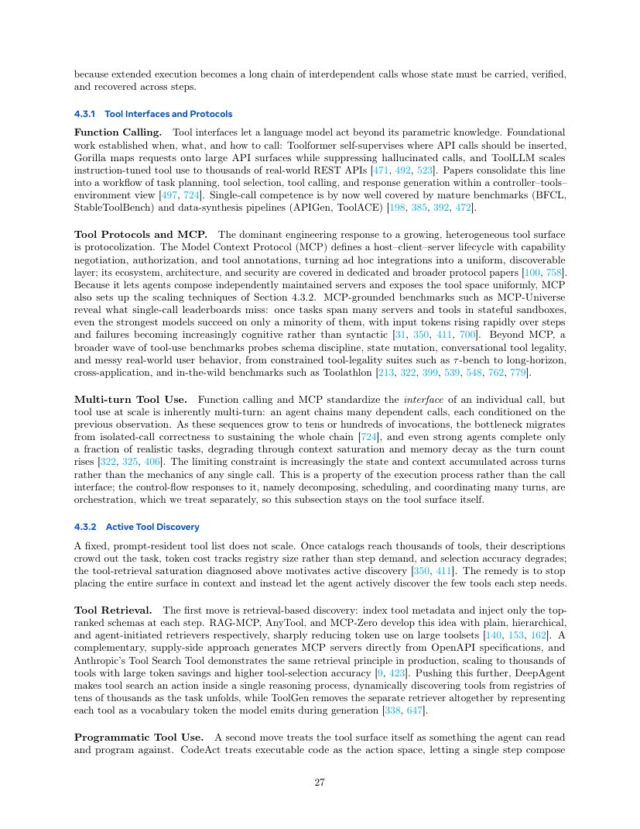
原文第 27 页 — 中文翻译
中文译文
4.3 Tools, MCP, and Skills
如果 Context + Memory 决定 Agent“知道什么”，Tools + MCP + Skills 决定 Agent“能做什么”。没有 Tool 返回 Observation，再强的模型也只能输出文本；工具使 Agent 可以查询搜索引擎、运行代码、读写数据库等。作者把能力接口分为 Tool Interfaces and Protocols、Active Tool Discovery、Skill Libraries。
4.3.1 Tool Interfaces and Protocols
Function Calling 的基本问题是 When、What、How：什么时候调用、调用什么、怎样调用。Toolformer 通过 Self-Supervision 学习 API Call 位置；Gorilla 把 Request 映射到大型 API Surface 并减少 Hallucinated API；ToolLLM 将工具使用扩展到数千真实 REST API。整体 Workflow 可以抽象为 Task Planning → Tool Selection → Tool Calling → Response Generation。
Tool Protocols and MCP
当 Tool Surface 变大并高度异构时，主要工程方案是 Protocolization。MCP（Model Context Protocol）定义 Host–Client–Server 生命周期，并提供 Capability Negotiation、Authorization 和 Tool Annotation，把过去各种临时 Integration 统一成可发现、可授权的工具层。MCP 可以组合彼此独立维护的 Server，并以统一方式向 Agent 暴露整个 Tool Space。
MCP Benchmark 揭示的问题是：单次 Tool Calling Leaderboard 看不到长链条中的真正困难。当任务跨多个 MCP Server、多个 Tool 和 Stateful Sandbox 时，即使强模型也只能完成一部分任务；随着步骤增加，Input Token 快速增长，失败从 Syntactic Failure 逐渐变成 Cognitive Failure——真正问题不再只是格式写错，而是 Agent 无法长期保持对状态和目标的正确理解。
Multi-Turn Tool Use
Function Calling 与 MCP 主要标准化 Individual Call Interface，但规模化工具使用本质上是 Multi-Turn。后一步 Call 依赖前一步 Observation。当调用增加到 10、50、100+ 次时，瓶颈从“单次 Call 是否正确”转为“整条 Chain 能否持续正确”。Context Saturation 与 Memory Decay 会逐步拉低性能，所以限制 Tool Use 的主要问题越来越是跨 Turn 累积的 State + Context，而不是单个 API Interface。
4.3.2 Active Tool Discovery
把全部 Tool List 直接塞进 Prompt 不可扩展。Catalog 达到几千个以后，Tool Description 会挤占 Task 内容，Token Cost 被 Registry Size 主导，Tool Selection Accuracy 下降。解决方法是让 Agent 在每一步只主动发现当前真正需要的少数工具。
Tool Retrieval：给 Tool Metadata 建索引，只注入 Top-Ranked Tool Schema。RAG-MCP、AnyTool、MCP-Zero 分别使用普通、分层和 Agent-Initiated Retriever。还可以从 OpenAPI Specification 自动生成 MCP Server。生产系统中的 Tool Search Tool 也使用类似 Retrieval 原理扩展到数千工具。
进一步，DeepAgent 把 Tool Search 本身变成 Reasoning Action；ToolGen 则把 Tool 表示成 Vocabulary Token，让模型直接生成 Tool Token。
原文第 28 页 / English Original — PDF Page 28
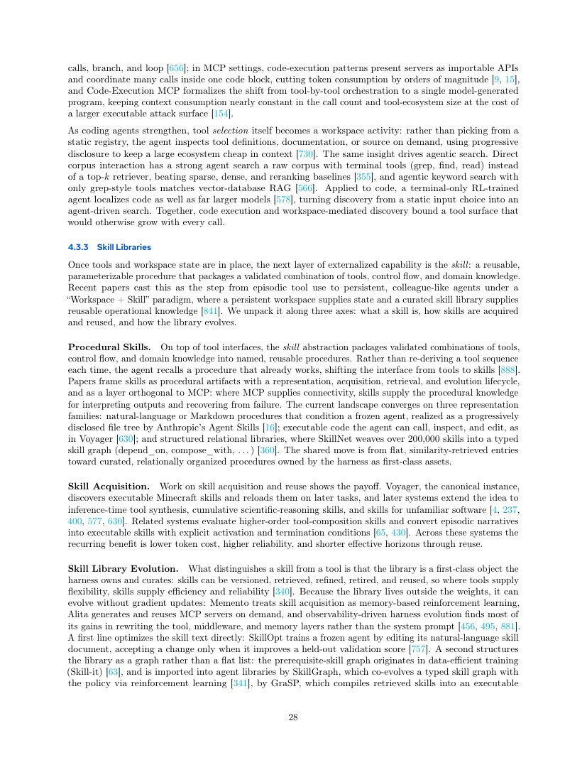
原文第 28 页 — 中文翻译
中文译文
Programmatic Tool Use
第二种 Active Discovery 方法不是“从工具列表中挑一个”，而是把整个 Tool Surface 当作可读取、可编程系统。CodeAct 把 Executable Code 作为 Action Space，一次 Agent Step 就可以组合多个 Call、Branch 和 Loop。
在 MCP 场景中，Code Execution Pattern 可以把 Server 当成 Importable API，然后在一个 Code Block 中组织多个调用，显著降低 Token Consumption。Code-Execution MCP 进一步把 Tool-by-Tool Orchestration 变成 Model-Generated Program，使 Context Consumption 对 Call Count 和 Tool Ecosystem Size 更接近常数级，但代价是增加可执行代码攻击面。
随着 Coding Agent 变强，Tool Selection 也逐渐变成 Workspace Activity：Agent 按需查看 Tool Definition、Documentation 和 Source Code，并使用 Progressive Disclosure，只在真正需要时逐步暴露信息。Agentic Search 同样让 Agent 直接使用 Terminal 工具 grep、find、read 在原始 Corpus 中搜索，而不是固定 Top-k Retriever；在代码场景中，只使用 Terminal Tool 的 RL Agent 也能表现出很强的 Code Localization。
4.3.3 Skill Libraries
当 Tool 和 Workspace State 都存在以后，下一层外部化能力是 Skill。Skill 是“可复用、可参数化的 Procedure”，把已经验证过的 Tool 组合、Control Flow 和 Domain Knowledge 封装起来。
近期工作把系统从 Episodic Tool Use 推向 Persistent、Colleague-Like Agent：Persistent Workspace 提供 State，Curated Skill Library 提供 Reusable Operational Knowledge。
Procedural Skills
Skill 把 Tools、Control Flow 和 Domain Knowledge 封装为 Named Reusable Procedure，让 Agent 不必每次重新推导 Tool1→Tool2→Tool3，而可以直接调用一个已经知道可行的 Procedure。Skill 与 MCP 是互补关系：MCP 主要提供 Connectivity，Skill 主要提供 Procedural Knowledge，包括怎样解释 Tool Output、失败后怎样恢复、多工具怎样形成稳定流程。
Skill Representation 大致有三类： 1. Natural Language / Markdown Procedure，例如 Anthropic Agent Skills，以渐进披露文件树保存 Skill。 2. Executable Code，例如 Voyager，Skill 可以被 Call、Inspect、Edit。 3. Structured Relational Library，例如 SkillNet，用 Typed Skill Graph 组织大量 Skill，关系包括 depend_on、compose_with 等。 共同趋势是从 Flat Similarity-Retrieved Entries 走向 Curated、Relationally Organized Procedures，并把 Skill 作为 First-Class Harness Asset 管理。
Skill Acquisition
Voyager 是经典案例：在 Minecraft 中发现 Executable Skill 并在后续任务重用。后续工作扩展到 Inference-Time Tool Synthesis、科学推理 Skill 和陌生软件 Skill。收益主要是降低 Token Cost、提高 Reliability，并缩短 Effective Horizon，因为以前学过的操作不需要重新推理。
原文第 29 页 / English Original — PDF Page 29
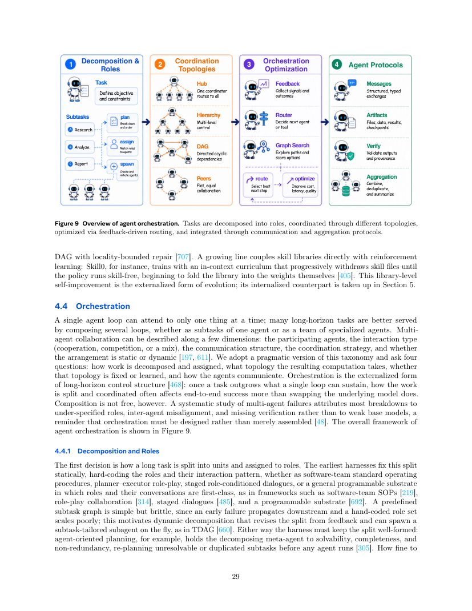
原文第 29 页 — 中文翻译
中文译文
Skill Library Evolution
Skill 与普通 Tool 的关键区别是：Skill Library 本身是 Harness 管理的一等对象，其中 Skill 可以 Version、Retrieve、Refine、Retire 和 Reuse。Tools 主要提供 Flexibility，Skills 主要提供 Efficiency + Reliability。
因为 Skill Library 存在于模型权重之外，它可以在没有 Gradient Update 的情况下持续进化。Memento 把 Skill Acquisition 看作 Memory-Based RL；Alita 按需生成并复用 MCP Server；一些 Observability-Driven Harness Evolution 工作发现，很多性能提升来自重写 Tool Layer、Middleware、Memory Layer，而不是 System Prompt。
SkillOpt 直接优化 Skill Text：保持 Agent Frozen，只修改 Natural-Language Skill Document，并且只有当修改提高 Held-Out Validation Score 时才接受。另一条路线把 Skill Library 从 Flat List 变成 Graph：Skill-it 引入 Prerequisite-Skill Graph；SkillGraph 通过 RL 让 Skill Graph 与 Policy 协同进化；GraSP 把检索 Skill 编译成 Executable DAG，并允许局部 Repair。
Skill0 使用 In-Context Curriculum：训练早期给 Policy 提供 Skill File，随后逐步撤掉，使 Policy 最终在 Skill-Free 情况下也能独立执行，把外部 Skill Library 中的能力折叠进模型权重。这类 Library-Level Self-Improvement 属于外部化形式的 Evolution，而对应内部化版本在第 5 章讨论。
图 9：Agent Orchestration 总览
Orchestration 包括四个部分： 1. Decomposition & Roles：把 Task 分解、定义 Objective/Constraint、匹配 Role 并 Spawn Agent。 2. Coordination Topologies：Hub、Hierarchy、DAG、Peers 等不同连接结构。 3. Orchestration Optimization：利用 Feedback、Router、Graph Search 动态选择下一步，优化 Cost、Latency、Quality。 4. Agent Protocols：管理 Message、Artifact、Verify、Aggregation。Message 需要 Structured/Typed；Artifact 可以是 File、Data、Result、Checkpoint；最后需要 Combine、Deduplicate、Summarize。
4.4 Orchestration
单个 Agent Loop 一次只能关注一件事，很多 Long-Horizon Task 更适合组合多个 Loop，可以是一个 Agent 内部的多个 Subtask，也可以是 Specialized Agent Team。Multi-Agent Collaboration 可从参与者、交互类型、通信结构、协调策略以及 Static/Dynamic 等维度描述。本文更实用地问四个问题：工作怎样 Decompose/Assign？计算拓扑是什么？拓扑 Fixed 还是 Learned？Agent 之间怎样通信？
Orchestration 是 Long-Horizon Control Structure 的外部化形式。当任务大到单一 Loop 无法承担时，如何 Split 和 Coordinate 对最终成功率的影响甚至可能超过更换底层 Model。但 Composition 不是免费的：大量失败来自 Role 不清、Inter-Agent Misalignment 和缺少 Verification，所以 Orchestration 必须被设计，而不是简单把多个 Agent 拼起来。
4.4.1 Decomposition and Roles
第一个设计决策是怎样把长任务拆成 Unit 并分配 Role。早期 Harness 常用 Static Split，Hard-Code Role 和 Interaction Pattern；ChatDev、MetaGPT、AutoGen 都是代表。静态 Subtask Graph 简单但脆弱：早期失败会向下游传播，手工 Role 难以扩展。因此出现 Dynamic Decomposition，根据 Feedback 修改任务拆分，并可临时 Spawn Specialized Subagent。
无论静态还是动态，Task Split 都必须满足 Solvability、Completeness、Non-Redundancy；如果 Subtask 无法解决或重复，应在执行前 Replan。
原文第 30 页 / English Original — PDF Page 30
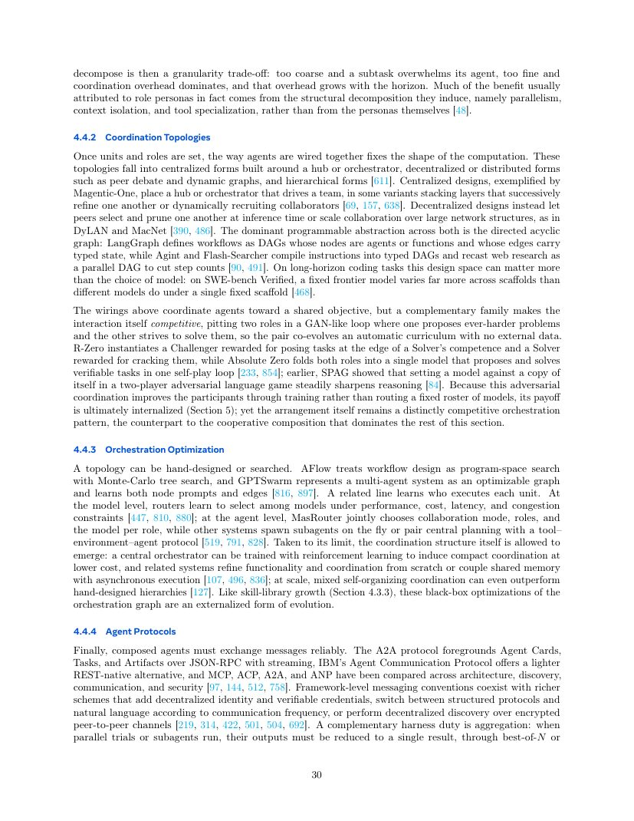
原文第 30 页 — 中文翻译
中文译文
任务拆分粒度存在权衡：Too Coarse 会让单个 Agent 仍然负担过重；Too Fine 则让 Coordination Overhead 主导成本。随着 Horizon 增长，通信、调度和状态同步开销都会上升。
很多过去归因于 Role Persona 的收益，实际可能主要来自 Persona 带来的 Structural Decomposition：Parallelism、Context Isolation、Tool Specialization，而不是“你是架构师/测试员”这类身份文本本身。
4.4.2 Coordination Topologies
确定 Task Unit 和 Role 后，需要决定 Agent 怎样连接，Topology 会决定整个计算过程的形状。主要有 Centralized（围绕 Hub/Orchestrator）、Decentralized/Distributed（Peer Debate、Dynamic Graph）和 Hierarchical 三类。
Centralized 代表如 Magentic-One，以一个 Hub 驱动 Agent Team；有些系统叠加多层 Agent、逐层 Refine、动态招募 Collaborator。Decentralized 代表如 DyLAN、MacNet，让 Peer 在 Inference Time 相互选择和裁剪，并扩展到大规模 Network。
DAG 成为重要编程抽象。LangGraph 把 Workflow 表示为 Directed Acyclic Graph，Node 可以是 Agent 或 Function，Edge 传递 Typed State。Agint、Flash-Searcher 等把 Instruction 编译成 Typed DAG，甚至把 Web Research 重构为 Parallel DAG。长程 Coding Task 中，Scaffold/Topology 设计对结果的影响可能大到超过 Model Choice。
Competitive Orchestration
除 Cooperative Coordination 外，还可以让 Agent 竞争：一个 Role 不断提出更难问题，另一个 Role 尝试解决，由此自动形成 Curriculum。R-Zero 用 Challenger 提出接近 Solver 能力边缘的任务；Absolute Zero 把 Challenger 与 Solver 折叠进同一模型形成 Self-Play Loop；SPAG 让模型与自己的 Copy 进行 Two-Player Adversarial Language Game。由于这些结构最后通过 Training 改变参与者，收益会被 Internalized，但系统布局本身仍属于竞争式 Orchestration。
4.4.3 Orchestration Optimization
Topology 可以 Hand-Designed，也可以 Searched/Learned。AFlow 把 Workflow Design 看成 Program-Space Search，用 MCTS 搜索；GPTSwarm 把 Multi-Agent System 表示成可优化 Graph，同时学习 Node Prompt 和 Edge。
另一类方法学习每个 Task Unit 应交给谁。Model-Level Router 根据 Performance、Cost、Latency、Congestion 选择模型；Agent-Level Router（如 MasRouter）联合决定 Collaboration Mode、Roles 以及每个 Role 对应的 Model。有些系统可 On-the-Fly Spawn Subagent，或学习 Central Planning + Tool–Environment–Agent Protocol。
更进一步，Coordination Structure 本身也可从数据中学出，例如中央 Orchestrator 用 RL 学习更紧凑协调，或系统从零学习 Functionality、Coordination、Shared Memory + Async Execution。Graph Optimization 因而也是一种 Externalized Evolution。
4.4.4 Agent Protocols
多个 Agent 被组合后必须可靠交换 Message。A2A Protocol 定义 Agent Cards、Tasks、Artifacts，并基于 JSON-RPC + Streaming 通信；IBM Agent Communication Protocol 提供 REST-Native 轻量替代。相关研究比较 MCP、ACP、A2A、ANP 在 Architecture、Discovery、Communication、Security 上的差异。
当多个并行 Trial 或 Subagent 同时运行，Harness 还必须做 Aggregation，把多个结果压缩成一个 Final Result，例如 Best-of-N、Voting 或 Confidence-Aware Aggregation。
原文第 31 页 / English Original — PDF Page 31
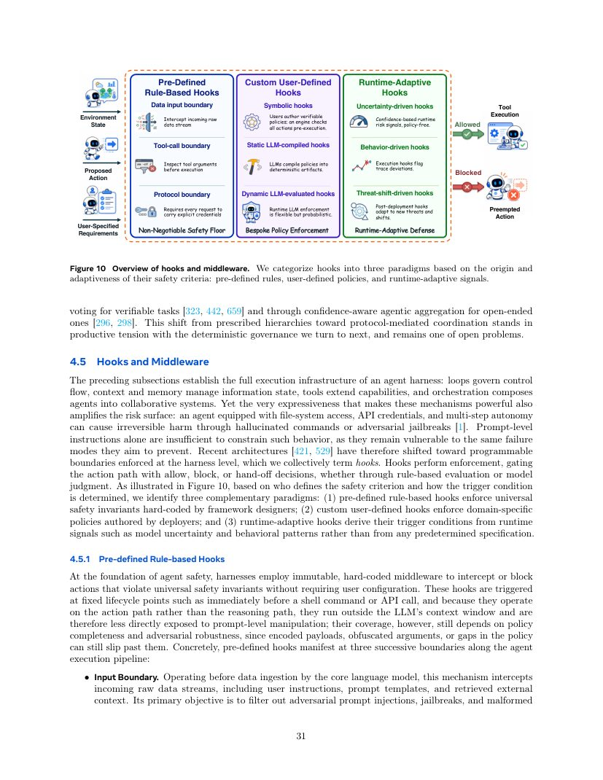
原文第 31 页 — 中文翻译
中文译文
4.4.4 Agent Protocols（续）
对于可验证任务，多个并行 Trial 或 Subagent 的输出可以通过 Best-of-N、Voting 等方式聚合；对于开放任务，可以使用 Confidence-Aware Agentic Aggregation，根据各 Agent 的置信度或证据质量整合结果。整个领域正从 Prescribed Hierarchy 转向 Protocol-Mediated Coordination，但“灵活协调”与后面要讨论的“确定性治理”之间存在张力，如何平衡仍是开放问题。
4.5 Hooks and Middleware
前面已经建立了 Agent Harness 的执行基础：Loops 负责控制流；Context/Memory 管理信息状态；Tools 扩展能力；Orchestration 组织多 Agent。但这些机制越强、越灵活，Risk Surface 也越大。
当 Agent 拥有文件系统访问、API Credential 和 Multi-Step Autonomy 后，Hallucinated Command 或 Adversarial Jailbreak 都可能造成不可逆损害。只依赖 Prompt-Level Instruction 不够，因为 Prompt 本身也可能受到同类失败模式影响。因此，近期系统把安全控制移到 Harness Level，并构建 Programmable Boundaries，本文把这些机制统称为 Hooks。
Hook 的作用是在 Action 真正执行前 Gate the Action Path，可以 Allow、Block 或 Hand-off。判断既可以来自 Rule-Based Evaluation，也可以来自 Model Judgment。
图 10：Hooks 与 Middleware 总览
作者根据“谁定义安全标准”和“Trigger Condition 怎样形成”把 Hook 分成三类： 1. Pre-Defined Rule-Based Hooks：Framework Designer 预先硬编码规则，强制 Universal Safety Invariant。 2. Custom User-Defined Hooks：用户/开发者编写 Domain-Specific Policy。 3. Runtime-Adaptive Hooks：根据 Model Uncertainty、Behavior Pattern、Threat Shift 等 Runtime Signal 动态触发。
完整路径是：Environment State → Proposed Action → Hook 判断；Allowed 则 Tool Execution，Blocked 则在执行前被 Preempt。
4.5.1 Pre-Defined Rule-Based Hooks
这是 Agent Safety 最基础的一层：Harness 使用不可变、硬编码的 Middleware，在无需用户配置时拦截违反普适安全不变量的 Action。它通常在固定 Lifecycle Node 触发，例如 Shell Command 或 API Call 执行前。
重要特点是：这些 Hook 工作在 Action Path 而不是 Reasoning Path，并处于 LLM Context Window 外，因此较不容易被 Prompt-Level Manipulation 直接影响。不过安全性仍取决于 Policy 的完整性和抗对抗性，Encoded Payload、Obfuscated Argument、Policy Gap 仍可能绕过规则。
作者把预定义 Hook 分成三个连续边界：Input Boundary、Tool-Call Boundary、Protocol Boundary。
Input Boundary：在 Raw Data 被核心模型读取前拦截 User Instruction、Prompt Template、Retrieved External Context，过滤 Prompt Injection、Jailbreak 和 Malformed System Directive，防止恶意内容进入模型内部 Attention State。
原文第 32 页 / English Original — PDF Page 32
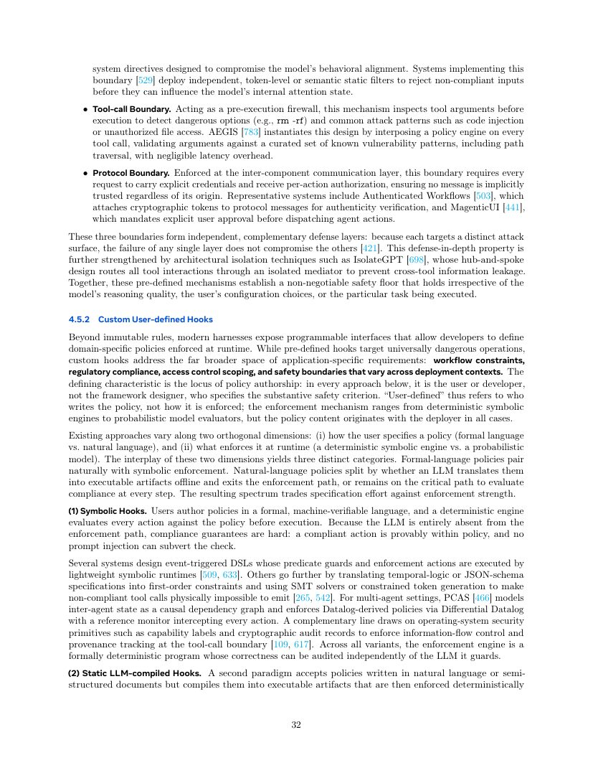
原文第 32 页 — 中文翻译
中文译文
Tool-Call Boundary
Tool-Call Boundary 相当于 Pre-Execution Firewall，在 Tool 真正运行前检查参数，寻找危险 Option、Code Injection、Unauthorized File Access 和常见攻击模式。例如 rm -rf 这类危险命令应在执行前被拦截。AEGIS 在每个 Tool Call 前插入 Policy Engine，并检查 Path Traversal 等已知漏洞，同时保持较低 Latency Overhead。
Protocol Boundary
第三层在组件通信层工作。原则是：任何 Message 都不能因为“来自系统内部”就默认可信。每个 Request 都应携带明确 Credential，并获得针对当前 Action 的 Authorization。Authenticated Workflow 可以给协议消息附加 Cryptographic Token；MagenticUI 则要求某些 Agent Action 在分发前获得 Explicit User Approval。
Defense in Depth
Input、Tool Call、Protocol 三类边界彼此独立且互补。一个层失效不意味着其他层必然失效，这就是 Defense in Depth。Architectural Isolation 还能进一步加强保护，例如 IsolateGPT 的 Hub-and-Spoke 架构要求所有 Tool Interaction 经过 Isolated Mediator，减少 Cross-Tool Information Leakage。作者把这些 Pre-Defined Mechanism 看作 Non-Negotiable Safety Floor：不依赖模型推理质量、用户配置或具体 Task 的最低安全底线。
4.5.2 Custom User-Defined Hooks
除不可修改的 Universal Rule 外，现代 Harness 还提供 Programmable Interface，让 Developer 定义 Domain-Specific Policy 并在 Runtime 强制执行。它处理 Workflow Constraint、Regulatory Compliance、Access-Control Scoping 和随 Deployment Context 变化的 Safety Boundary。
“User-Defined”强调的是谁写 Policy：内容来自 User/Developer，而不是 Framework Designer。Execution Mechanism 可以是 Deterministic Symbolic Engine，也可以是 Probabilistic Model Evaluator。
现有方法可沿两个维度划分：Policy 是 Formal Language 还是 Natural Language；Runtime 由 Deterministic Symbolic Engine 还是 Probabilistic Model 执行。组合后形成三类。
（1）Symbolic Hooks 用户用 Formal、Machine-Verifiable Language 编写 Policy，再由 Deterministic Engine 在 Action 前检查。由于 Enforcement Path 完全没有 LLM，可提供更强 Compliance Guarantee。系统可使用 Event-Triggered DSL；也可把 Temporal Logic、JSON Schema 转成 First-Order Constraint，并用 SMT Solver 或 Constrained Token Generation 让违规 Tool Call 从生成层面不可能出现。
在 Multi-Agent 场景，PCAS 把 Inter-Agent State 建模为 Causal Dependency Graph，用 Datalog 派生 Policy 并通过 Reference Monitor 拦截每个 Action。另一类方法使用 Capability Label、Cryptographic Audit Record 实现 Information-Flow Control 和 Provenance Tracking。共同特征是 Enforcement Engine 形式化、确定性，并可独立于被保护 LLM 审计。
原文第 33 页 / English Original — PDF Page 33
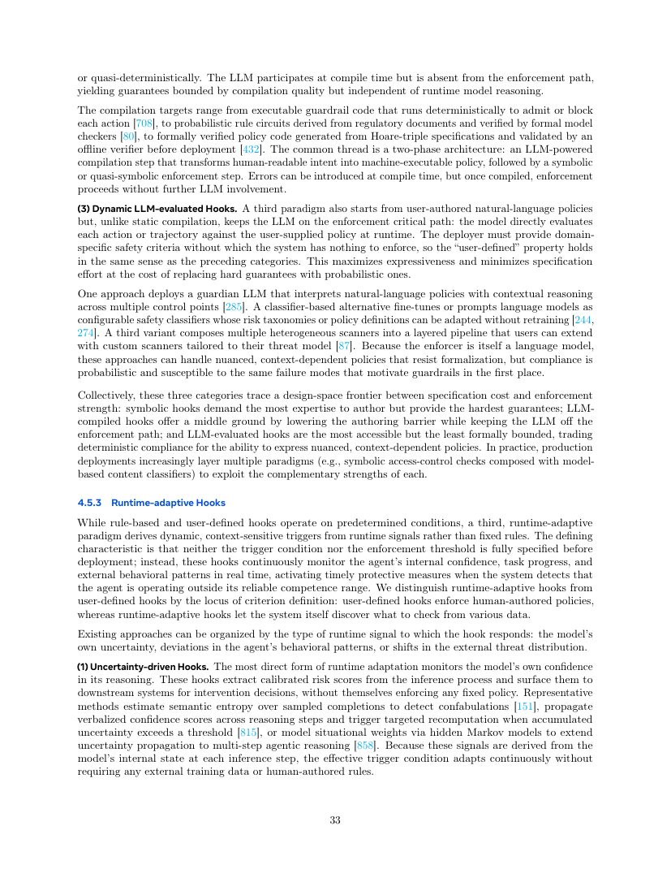
原文第 33 页 — 中文翻译
中文译文
（2）Static LLM-Compiled Hooks
用户可用 Natural Language 或 Semi-Structured Document 描述 Policy，但不让 LLM 在 Runtime 每一步判断。LLM 只在 Compile Time 把 Policy 转换成 Executable Artifact，Runtime 再用确定性或准确定性方式执行。因此保证能力主要受 Compilation Quality 限制，而不是 Runtime LLM Reasoning 的波动。
Compilation Target 可以是 Executable Guardrail Code、Probabilistic Rule Circuits 或 Formally Verified Policy Code。共同结构是 Two-Phase Architecture：Human-Readable Intent --LLM→ Machine-Executable Policy；随后由 Symbolic / Quasi-Symbolic Engine Enforcement。它仍可能在 Compile Time 出错，但编译完成后 Runtime 不再依赖 LLM。
（3）Dynamic LLM-Evaluated Hooks
这类方法同样从 User-Authored Natural-Language Policy 开始，但 LLM 始终处于 Runtime Enforcement Critical Path：每个 Action 或 Trajectory 都由模型在线判断是否符合 Policy。优点是 Expressiveness 高、Specification Effort 低；代价是 Hard Guarantee 变成 Probabilistic Guarantee。
例如 Guardian LLM 跨多个 Control Point 用 Contextual Reasoning 解释 Policy；也可把 LLM Fine-Tune/Prompt 成可配置 Safety Classifier，允许 Risk Taxonomy 随部署变化；还可把多个 Heterogeneous Scanner 组成层级 Pipeline，让用户按 Threat Model 插入自定义 Scanner。
由于 Enforcer 本身就是 LLM，它能处理复杂、上下文依赖、难以形式化的规则，但也会受到 Guardrail 试图防御的同类 LLM Failure Mode 影响。
三类 User-Defined Hook 形成 Specification Cost 与 Enforcement Strength 的设计空间：Symbolic 最难写但保证最强；LLM-Compiled 降低编写门槛，同时把 LLM 留在 Runtime Enforcement Path 外；LLM-Evaluated 最容易表达复杂 Policy，但 Formal Guarantee 最弱。生产系统越来越倾向 Layer Multiple Paradigms，例如 Symbolic Access-Control Check + Model-Based Content Classifier。
4.5.3 Runtime-Adaptive Hooks
前两类 Hook 的条件主要在部署前确定；Runtime-Adaptive Hook 则根据 Runtime Signal 动态产生 Context-Sensitive Trigger。Trigger Condition 和 Threshold 不会被完全预先写死，而是持续监控 Agent Internal Confidence、Task Progress、External Behavioral Pattern，当发现 Agent 超出 Reliable Competence Range 时进行保护。
它与 User-Defined Hook 的核心区别是 Criterion 来源：前者由 System 从 Data 中发现应该检查什么，后者由 Human 写明要遵守什么。
原文第 34 页 / English Original — PDF Page 34
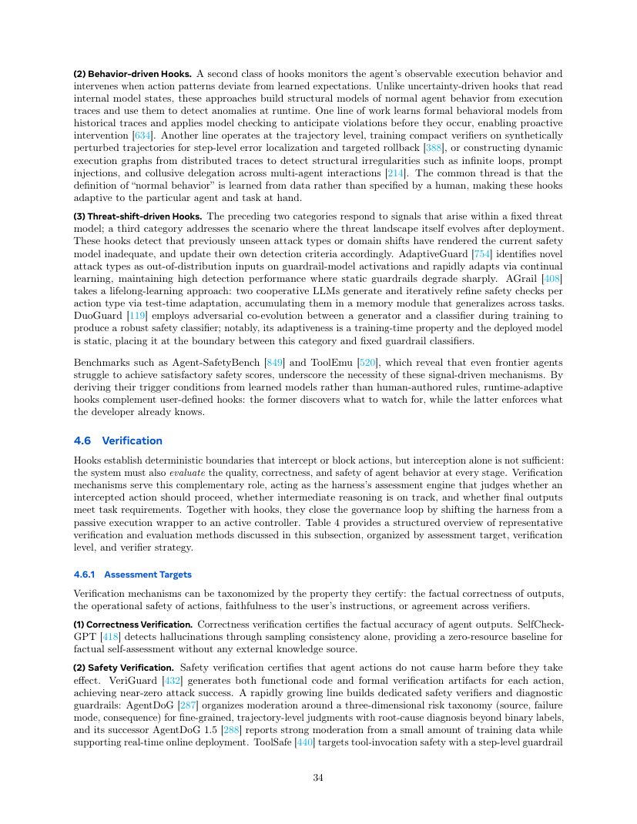
原文第 34 页 — 中文翻译
中文译文
Runtime-Adaptive Hooks 的三类信号
（1）Uncertainty-Driven Hooks 监控模型自己的 Confidence，从 Inference Process 中提取 Calibrated Risk Score，再判断是否 Intervention。Semantic Entropy 通过多个 sampled completion 的语义差异检测 Confabulation；也可把 Verbalized Confidence 跨多个 Reasoning Step 传播，当累计 Uncertainty 超过阈值时触发 Targeted Recomputation；还有方法用 HMM 建模 Situational Weight，把不确定性传播扩展到 Multi-Step Agentic Reasoning。Trigger Signal 直接来自推理时内部状态，因此可持续适应，无需外部训练数据或人工规则。
（2）Behavior-Driven Hooks 不看内部 Confidence，而是监控 Observable Execution Behavior。一旦 Action Pattern 偏离 Learned Expectations 就干预。系统从历史 Execution Trace 学习 Normal Behavior 的结构模型，并在 Runtime 检测异常。例如用 Formal Behavioral Model + Model Checking 在违规发生前预测；用 Synthetically Perturbed Trajectory 训练紧凑 Verifier，做 Step-Level Error Localization 和 Targeted Rollback；或从 Distributed Trace 构建 Dynamic Execution Graph，检测 Infinite Loop、Prompt Injection、Multi-Agent Collusive Delegation。
（3）Threat-Shift-Driven Hooks 处理攻击方式和风险分布本身发生变化的情况。AdaptiveGuard 把未知攻击识别为 OOD Input，并通过 Continual Learning 适应；AGrail 用 Lifelong Learning，让两个协作 LLM 为每种 Action Type 生成 Safety Check、通过 Test-Time Adaptation 改进，再积累进 Memory；DuoGuard 在训练时通过 Generator–Classifier Adversarial Co-Evolution 得到更 Robust 的 Safety Classifier，但部署后模型仍静态。
Agent-SafetyBench、ToolEmu 等 Benchmark 表明，即使 Frontier Agent 在 Safety Score 上仍不理想，因此 Signal-Driven Safety Mechanism 仍有必要。Runtime-Adaptive Hook 负责发现“应该监控什么”，User-Defined Hook 负责执行开发者已经知道“必须遵守什么”。
4.6 Verification
Hook 建立 Action Boundary，负责拦截或阻止；Verification 则是 Harness 的 Assessment Engine，持续判断 Agent 行为是否正确、安全、符合任务。它决定被拦截 Action 是否继续、Intermediate Reasoning 是否仍朝正确方向、Final Output 是否满足 Task Requirement。
Hooks + Verification 共同闭合 Governance Loop，使 Harness 从 Passive Execution Wrapper 变成 Active Controller。作者从三个维度组织 Verification：Assessment Target（验证什么）、Verification Level（什么时候验证）、Verifier Strategy（用什么方法验证）。
4.6.1 Assessment Targets
主要包括 Correctness、Safety、Faithfulness 和 Cross-Verifier Agreement。
Correctness：SelfCheckGPT 通过 Sampling Consistency 检测 Hallucination，无需外部知识源。 Safety：VeriGuard 在每个 Action 上同时生成 Functional Code 与 Formal Verification Artifact；AgentDoG 进一步用 Source×Failure Mode×Consequence 的三维 Risk Taxonomy 做细粒度、轨迹级和 Root-Cause Diagnosis。
原文第 35 页 / English Original — PDF Page 35
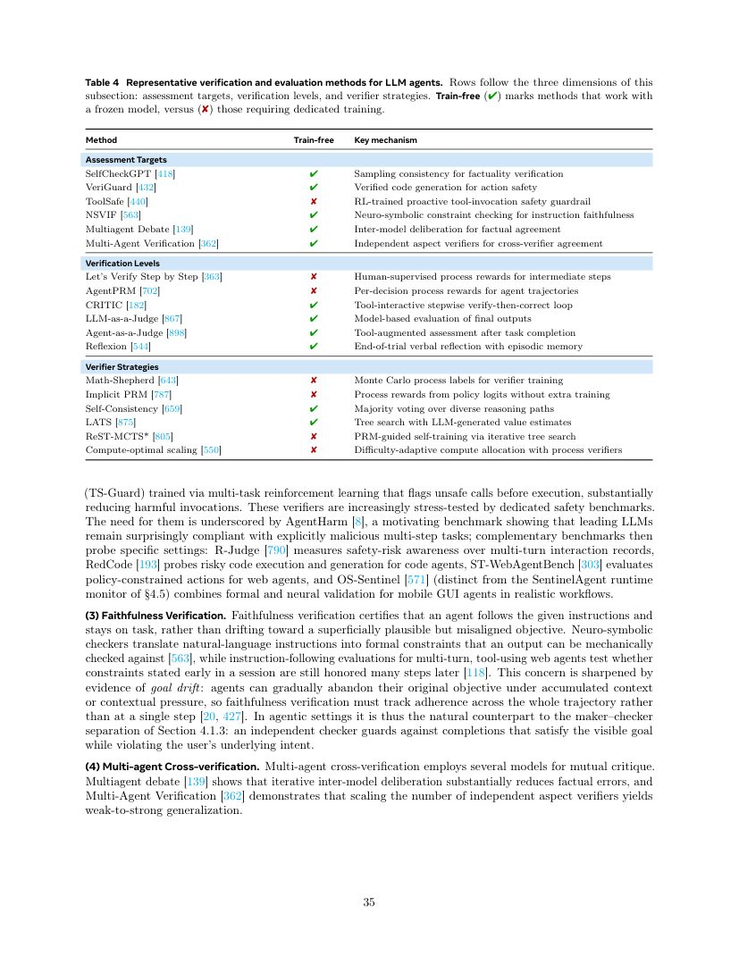
原文第 35 页 — 中文翻译
中文译文
表 4：代表性的 Agent Verification 与 Evaluation 方法
Assessment Targets： • SelfCheckGPT：Sampling Consistency 验证事实性。 • VeriGuard：通过 Verified Code Generation 验证 Action Safety。 • ToolSafe：RL 训练的主动 Tool-Invocation Safety Guardrail。 • NSVIF：Neuro-Symbolic Constraint Checking 验证 Instruction Faithfulness。 • Multiagent Debate：模型间讨论获得事实一致性。 • Multi-Agent Verification：多个独立 Aspect Verifier 交叉验证。
Verification Levels： • Let’s Verify Step by Step：人工监督 Intermediate Step 的 Process Reward。 • AgentPRM：Agent Trajectory 的 Per-Decision Process Reward。 • CRITIC：Tool-Interactive Verify-Then-Correct。 • LLM-as-a-Judge：模型评估 Final Output。 • Agent-as-a-Judge：任务完成后用 Tool-Augmented Assessment。 • Reflexion：Trial 结束后的语言反思与 Episodic Memory。
Verifier Strategies： • Math-Shepherd：Monte Carlo Process Label。 • Implicit PRM：从 Policy Logit 中提取 Process Reward。 • Self-Consistency：多条推理路径 Majority Voting。 • LATS：LLM Value Estimate 引导 Tree Search。 • ReST-MCTS*：PRM-Guided Iterative Tree Search Self-Training。 • Compute-Optimal Scaling：根据难度，用 Process Verifier 自适应分配 Compute。
ToolSafe 的 TS-Guard 使用 Multi-Task RL 训练，在 Tool Call 真正执行前标记 Unsafe Call，减少 Harmful Invocation。安全 Benchmark 还包括 AgentHarm（恶意多步骤任务）、R-Judge（多轮风险意识）、RedCode（Code Agent 风险执行与生成）、ST-WebAgentBench（Web Agent Policy Constraint）、OS-Sentinel（Mobile GUI Agent 的 Formal+Neural Validation）。
Faithfulness Verification
Faithfulness 关注 Agent 是否真正遵循用户 Instruction，并在整个 Trajectory 中保持原目标，而不是逐渐漂向一个表面合理但实际 Misaligned 的 Objective。Neuro-Symbolic Checker 可以把自然语言 Instruction 转成 Formal Constraint 再机械检查；Multi-Turn Web Agent Benchmark 则测试 Session 开始时的 Constraint 在多步以后是否仍被遵守。
Goal Drift 已有实际证据：当 Context 累积或受到上下文压力时，Agent 可能逐渐放弃原目标。因此 Faithfulness 必须跨整个 Trajectory 跟踪。这也对应 Maker–Checker Separation：Independent Checker 防止 Agent 满足 Visible Goal，却违背用户底层 Intent。
Multi-Agent Cross-Verification
Multiagent Debate 表明反复 Inter-Model Deliberation 可以减少事实错误；Multi-Agent Verification 发现增加彼此独立、关注不同 Aspect 的 Verifier 数量，可以产生 Weak-to-Strong Generalization。
原文第 36 页 / English Original — PDF Page 36
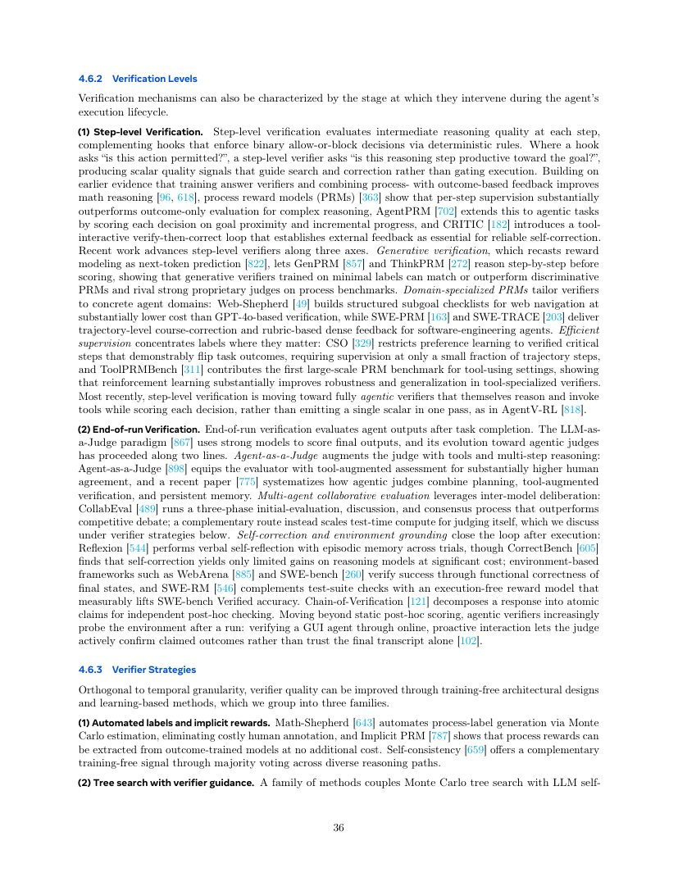
原文第 36 页 — 中文翻译
中文译文
4.6.2 Verification Levels
除了按“验证什么”分类，还可以按“什么时候验证”分类。
（1）Step-Level Verification 在每个执行 Step 评估 Intermediate Reasoning Quality。它与 Hook 的区别是：Hook 问“这个 Action 被允许吗？”，Step-Level Verifier 问“这一步推理是否真的在让任务朝目标前进？”Hook 常输出 Allow/Block，Verifier 可以产生 Scalar Quality Signal，用来 Guide Search 或 Correction。
Process Reward Model（PRM）表明 Per-Step Supervision 在复杂推理中可以优于 Outcome-Only Evaluation。AgentPRM 把它扩展到 Agentic Task，根据 Goal Proximity 与 Incremental Progress 给每个 Decision 评分；CRITIC 引入 Tool-Interactive Verify-Then-Correct，并强调 External Feedback 对可靠 Self-Correction 的重要性。
近期 Step-Level Verifier 有三个方向： 1. Generative Verification：把 Reward Modeling 重写成 Next-Token Prediction。GenPRM、ThinkPRM 会先逐步 Reason，再输出 Score，即使用少量 Label 也能匹配甚至超过 Discriminative PRM。 2. Domain-Specialized PRM：Web-Shepherd 为 Web Navigation 构建 Structured Subgoal Checklist；SWE-PRM、SWE-TRACE 为 Software Engineering Agent 提供 Trajectory-Level Course Correction 和 Rubric-Based Dense Feedback。 3. Efficient Supervision：只监督真正关键的 Step。CSO 只对已经验证会改变最终 Outcome 的 Critical Step 做 Preference Learning；ToolPRMBench 提供大规模 Tool-Using PRM Benchmark，并显示 RL 可提高 Robustness 和 Generalization。
Step-Level Verification 还开始走向 Fully Agentic Verifier，例如 AgentV-RL：Verifier 自己也会 Reason、Invoke Tools、逐 Decision 评分，而不是一次 Forward 输出单个 Scalar。
（2）End-of-Run Verification 在 Task 完成后评估 Output。典型方法是 LLM-as-a-Judge；随后发展为 Agentic Judge。
Agent-as-a-Judge 给 Evaluator Tools + Multi-Step Reasoning，可以做 Tool-Augmented Assessment，提高与 Human 的 Agreement。另一条路线是 Multi-Agent Collaborative Evaluation，例如 CollabEval 的 Initial Evaluation → Discussion → Consensus；也有方法增加 Judge 自身的 Test-Time Compute。
任务结束后仍然可以闭环：Reflexion 在不同 Trial 之间做 Verbal Self-Reflection + Episodic Memory；但 CorrectBench 表明 Self-Correction 在一些 Reasoning Model 上收益有限且成本明显。
Environment-Based Framework 可通过 Final State 的 Functional Correctness 验证任务，例如 WebArena、SWE-bench。SWE-RM 用 Execution-Free Reward Model 补充 Test Suite Check；Chain-of-Verification 把 Response 分成 Atomic Claims 并逐条 Post-Hoc Checking；更进一步，Agentic Verifier 可以在任务结束后重新进入 Environment 主动检查 Agent 声称完成的结果是否真实发生。
4.6.3 Verifier Strategies
除了验证目标和时机，还可按策略提升 Verifier Quality。第一类是 Automated Labels / Implicit Rewards：Math-Shepherd 用 Monte Carlo 自动生成 Process Label；Implicit PRM 从 Outcome-Trained Model 中提取 Process Reward；Self-Consistency 用多条推理路径多数投票提供 Training-Free Signal。
原文第 37 页 / English Original — PDF Page 37
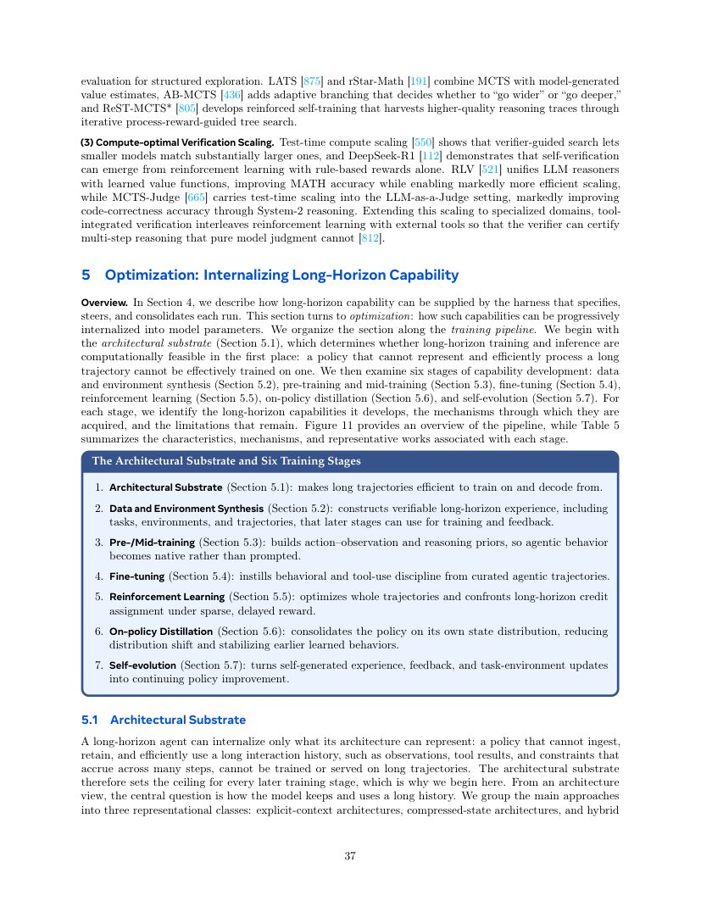
原文第 37 页 — 中文翻译
中文译文
Verifier-Guided Tree Search
第二类策略把 MCTS 与 Model-Based Evaluation 结合用于结构化探索。LATS、rStar-Math 把树搜索与 Model-Generated Value Estimate 结合；AB-MCTS 加入 Adaptive Branching，动态决定向更宽还是更深探索；ReST-MCTS* 用 Process-Reward-Guided Tree Search 反复收集更高质量 Reasoning Trace，再用于 Self-Training。
Compute-Optimal Verification Scaling
第三类关注 Test-Time Compute 怎样分配给 Verification。研究表明 Verifier-Guided Search 可以让较小模型通过更多测试时搜索和验证计算达到更大模型表现。DeepSeek-R1 表明仅用 Rule-Based Reward 做 RL 也可能自发产生 Self-Verification；RLV 把 LLM Reasoner 与 Learned Value Function 统一，提升 MATH Accuracy 并提高 Test-Time Scaling 效率；MCTS-Judge 把 Test-Time Scaling 推进到 LLM-as-a-Judge，用 System-2 Reasoning 提升 Code Correctness 判断。
在专门领域中，Tool-Integrated Verification 进一步把 RL 与 External Tools 交替结合，让 Verifier 不再只依赖模型自身 Judgment，而能够真正检查多步骤推理是否正确。
5 Optimization：将长程能力内化
第 4 章讨论 Harness 怎样在模型外部提供能力；第 5 章转向这些能力如何被逐步内化进模型参数。作者按完整 Training Pipeline 组织本章。
首先是 5.1 Architectural Substrate：决定长 Trajectory 是否能在计算上被高效表示、训练和解码。如果 Policy 连长历史都无法有效处理，就无法真正从长轨迹学习。
随后是六个能力发展阶段： 5.2 Data & Environment Synthesis：构建可执行、可验证的 Long-Horizon Experience，包括 Task、Environment、Trajectory。 5.3 Pre/Mid-Training：建立 Action–Observation Prior、Reasoning Prior，让 Agentic Behavior 成为模型原生能力。 5.4 Fine-Tuning：用高质量 Agentic Trajectory 形成 Behavioral Discipline 和 Tool-Use Discipline。 5.5 Reinforcement Learning：直接优化 Whole Trajectory，处理 Sparse/Delayed Reward 下的 Credit Assignment。 5.6 On-Policy Distillation：让模型在自己真正访问到的 State Distribution 上巩固行为，减少 Distribution Shift。 5.7 Self-Evolution：把 Self-Generated Experience、Feedback、Task/Environment Update 持续转成 Policy Improvement。
5.1 Architectural Substrate
Long-Horizon Agent 能内化什么，首先取决于 Architecture 能表示什么。长交互历史会累积 Observation、Tool Result、Constraint 等，所以架构基础为后续所有训练阶段设置 Capability Ceiling。作者按“如何表示过去”分为三类：Explicit-Context、Compressed-State、Hybrid；High-Throughput 则单独作为 Serving/Decoding Efficiency 轴。
原文第 38 页 / English Original — PDF Page 38
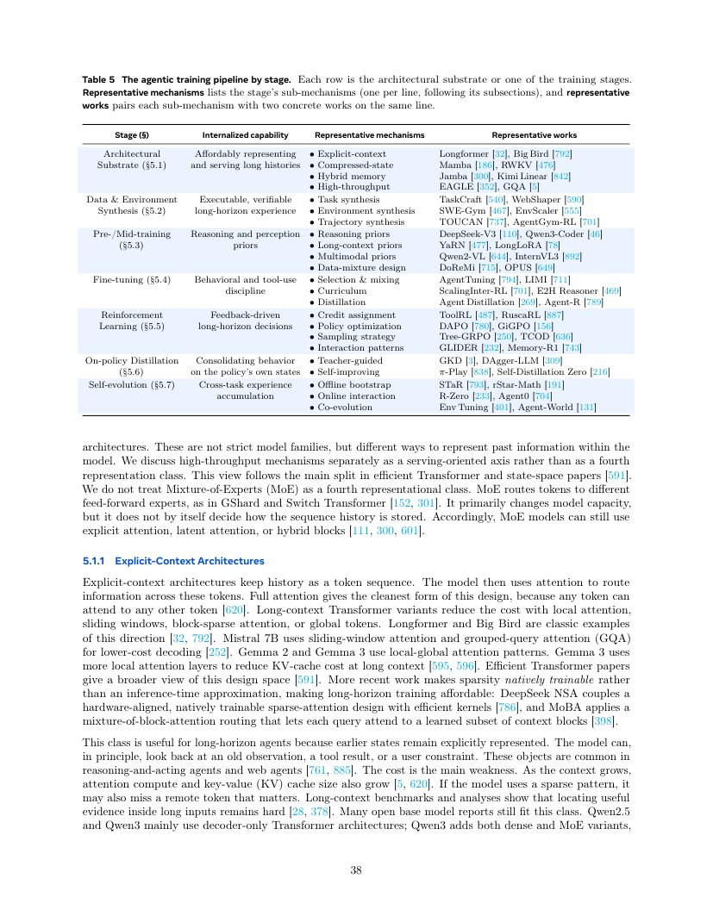
原文第 38 页 — 中文翻译
中文译文
表 5：Agentic Training Pipeline
Architectural Substrate：低成本表示和处理长历史。机制包括 Explicit Context、Compressed State、Hybrid Memory、High Throughput；代表有 Longformer、BigBird、Mamba、RWKV、Jamba、Kimi Linear、EAGLE、GQA。
Data & Environment Synthesis：构建可执行、可验证长程经验。机制包括 Task、Environment、Trajectory Synthesis；代表有 TaskCraft、WebShaper、SWE-Gym、EnvScaler、TOUCAN、AgentGym-RL。
Pre/Mid-Training：建立 Reasoning/Perception Prior。机制包括 Reasoning、Long Context、Multimodal、Data Mixture；代表有 DeepSeek-V3、Qwen3-Coder、YaRN、LongLoRA、Qwen2-VL、InternVL3、DoReMi、OPUS。
Fine-Tuning：内化行为与工具使用纪律。机制包括 Selection & Mixing、Curriculum、Distillation；代表有 AgentTuning、LIMI、ScalingInter-RL、E2H Reasoner、Agent Distillation、Agent-R。
Agent RL：Feedback 驱动的长程决策。机制包括 Credit Assignment、Policy Optimization、Sampling、Interaction；代表有 ToolRL、RuscaRL、DAPO、GiGPO、Tree-GRPO、TCOD、GLIDER、Memory-R1。
On-Policy Distillation：在自身访问 State 上巩固行为。机制包括 Teacher-Guided、Self-Improving；代表有 GKD、DAgger-LLM、π-Play、Self-Distillation Zero。
Self-Evolution：跨任务经验积累。机制包括 Offline Bootstrap、Online Interaction、Co-Evolution；代表有 STaR、rStar-Math、R-Zero、Agent0、Env Tuning、Agent-World。
MoE 不单独算第四种 History Representation Class。MoE（如 GShard、Switch Transformer）主要把不同 Token 路由到不同 Feed-Forward Expert，改变 Model Capacity，但没有决定 Sequence History 怎么存。一个 MoE Model 仍可以使用 Explicit Attention、Latent Attention 或 Hybrid Block。
5.1.1 Explicit-Context Architectures
基本思想是把历史保持成 Token Sequence，再用 Attention 在 Token 之间传递信息。Full Attention 最直接，因为任何 Token 都能 Attend 到任何其他 Token，但计算成本高，所以 Long-Context Transformer 使用 Local、Sliding Window、Block-Sparse、Global Token 等机制降成本。
Longformer、BigBird 是经典 Sparse/Long-Context Attention；Mistral 7B 用 Sliding-Window + Grouped-Query Attention；Gemma 2/3 使用 Local–Global Pattern，其中 Gemma 3 更多使用 Local Layer 降低长 Context KV-Cache Cost；DeepSeek NSA、MoBA 则让 Sparsity 更接近 Native Trainable。
Explicit Context 对 Long-Horizon Agent 的优势是：过去 State 仍显式存在，理论上可以直接找回很早的 Observation、Tool Result、User Constraint。缺点是 Cost：Context 越长，Attention Compute 和 KV Cache 越大；Sparse Attention 又可能错过远处真正关键的 Token。Long-Context Benchmark 也显示，即使信息确实在输入里，Locating Useful Evidence 仍然困难。
原文第 39 页 / English Original — PDF Page 39
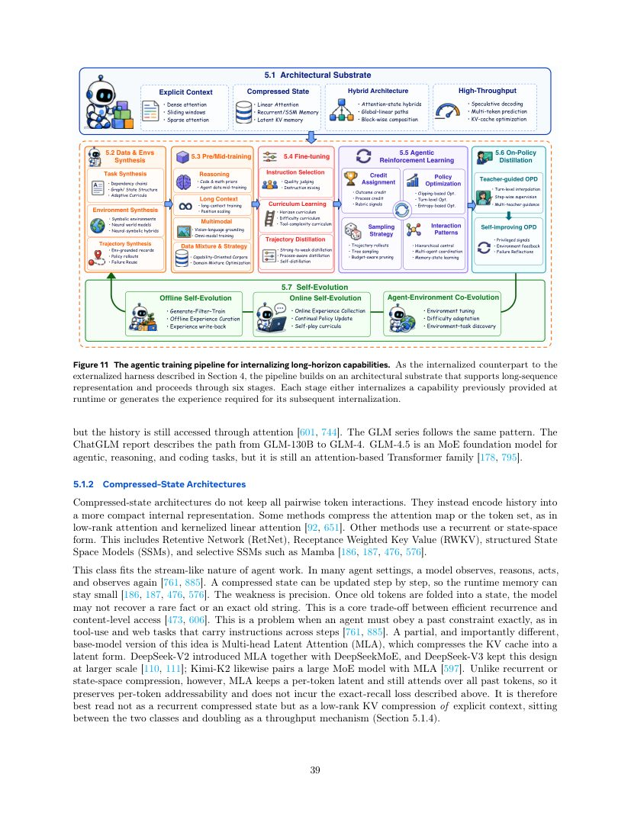
原文第 39 页 — 中文翻译
中文译文
图 11：长程能力内部化的 Agentic Training Pipeline
整体顺序：Architectural Substrate → Data & Environment Synthesis → Pre/Mid-Training → Fine-Tuning → Agentic Reinforcement Learning → On-Policy Distillation → Self-Evolution。第 4 章讨论外部 Harness 怎样提供能力，第 5 章讨论怎样通过架构和训练把这些运行时能力逐渐内化；每个阶段要么直接内化 Harness 能力，要么产生下一阶段需要的 Experience。
5.1.2 Compressed-State Architectures
Compressed-State Architecture 不再保留所有 Token 两两之间的显式交互，而是把过去 History 编码为更紧凑的内部表示。一类压缩 Attention Map 或 Token Set，例如 Low-Rank Attention、Kernelized Linear Attention；另一类采用 Recurrent/State-Space Form，例如 RetNet、RWKV、SSM、Mamba。
这种架构很适合 Agent 的 Streaming 工作流：Observe→Reason→Act→Observe…，内部压缩 State 可以逐步从 st 更新到 st+1，并长期保持较小 Runtime Memory。
最大缺点是 Precision。一旦旧 Token 被压缩到 State，Exact Recall 可能丢失，模型难以恢复非常罕见的 Fact、精确字符串或很早以前的原始 Constraint。于是存在 Efficient Recurrence 与 Content-Level Exact Access 的核心 Trade-Off。对 Agent 尤其危险：用户第 3 步说“绝对不要修改文件 X”，第 150 步仍必须精确遵守；如果压缩时丢失，可能产生严重错误。
MLA 是特殊中间形态。DeepSeek-V2 引入 Multi-head Latent Attention（MLA）与 DeepSeekMoE，DeepSeek-V3、Kimi K2 等继续使用。MLA 也压缩 KV Cache，但不同于 Mamba/SSM：每个 Token 仍保留 Latent Representation，并且仍能 Attend over all past tokens，因此保留 Per-Token Addressability，不会产生同样严重的 Exact-Recall Loss。作者把 MLA 更适合理解为 Explicit Context 的 Low-Rank KV Compression，位于 Explicit Context 与 Compressed State 之间，也属于 High-Throughput Mechanism。
原文第 40 页 / English Original — PDF Page 40
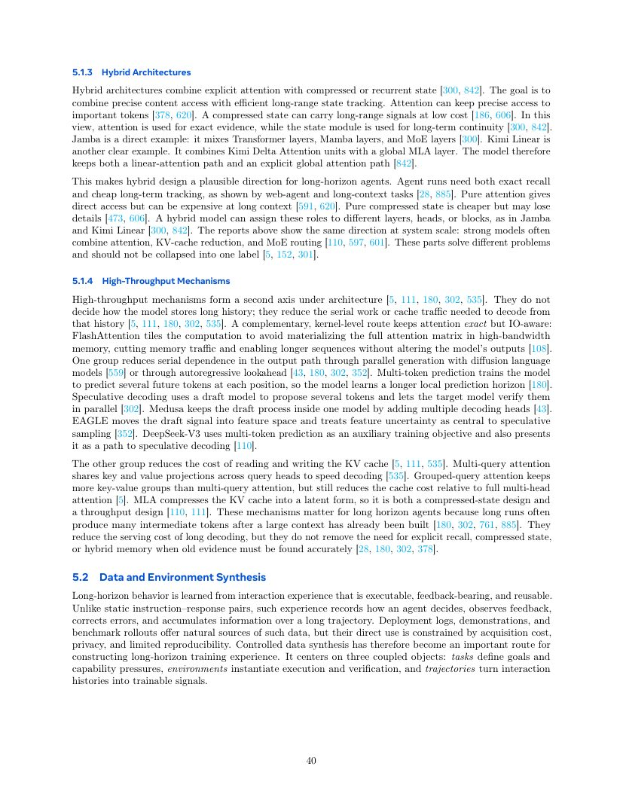
原文第 40 页 — 中文翻译
中文译文
5.1.3 Hybrid Architectures
Hybrid Architecture 结合 Explicit Attention 与 Compressed/Recurrent State，希望同时获得 Precise Content Access 和 Efficient Long-Range State Tracking。直观上，Attention 负责 Exact Evidence，State Module 负责 Long-Term Continuity。
Jamba 混合 Transformer、Mamba 与 MoE Layer；Kimi Linear 结合 Kimi Delta Attention 与 Global MLA Layer，同时保留 Linear-Attention Path 和 Explicit Global Attention Path。对 Long-Horizon Agent 来说，Hybrid 很有潜力，因为 Agent 同时需要 Exact Recall 与 Cheap Long-Term Tracking：Pure Attention 精确但长 Context 贵，Pure Compressed State 便宜但容易丢细节，Hybrid 可把职责分配给不同 Layer/Head/Block。
作者提醒：Attention、KV-Cache Reduction、MoE Routing 解决的是不同问题，不应简单混成一个架构标签。
5.1.4 High-Throughput Mechanisms
High-Throughput 不决定“长历史以什么 Representation 存”，而决定从长历史 Decode 时要付出多少串行计算和 Cache 流量。
FlashAttention 保持 Attention 结果精确，但通过 IO-Aware Tiling 避免完整 Attention Matrix 显式落到 HBM，减少 Memory Traffic，从而支持更长 Sequence。
第一类机制减少 Output Path 的串行依赖。Diffusion Language Model 支持 Parallel Generation；Multi-Token Prediction 训练每个位置预测多个未来 Token；Speculative Decoding 用 Draft Model 一次提出多个 Token，再由 Target Model 并行验证；Medusa 用同一模型的 Multiple Decoding Heads；EAGLE 把 Draft Signal 移到 Feature Space；DeepSeek-V3 把 Multi-Token Prediction 同时用作 Auxiliary Objective 和 Speculative Decoding 路径。
第二类机制降低 KV Cache 读写：Multi-Query Attention 让多个 Query Head 共享 K/V Projection；Grouped-Query Attention 保留更多 KV Group 但仍显著小于 Full MHA；MLA 把 KV Cache 压缩成 Latent Form。
这些机制对 Long-Horizon Agent 很重要，因为长 Run 往往既有很大的已有 Context，又不断生成大量 Intermediate Token。它们能降低 Serving Cost，但不能替代真正的 History Representation：如果 Agent 必须精确找回旧 Evidence，仍需要 Explicit Recall、Compressed State 或 Hybrid Memory。
5.2 Data and Environment Synthesis
Long-Horizon Behavior 不是从静态文本中凭空产生的，而需要 Interaction Experience。高质量 Experience 最好满足 Executable、Feedback-Bearing、Reusable。它不同于普通 Instruction–Response Pair，还要记录 Agent 怎样决策、得到什么 Observation、怎样收到 Feedback、怎样修正 Error、怎样在长 Trajectory 中累积信息。
直接使用 Deployment Log、Demonstration、Benchmark Rollout 会面临 Acquisition Cost、Privacy 和 Reproducibility 问题，所以 Controlled Data Synthesis 成为重要路线。作者把它分成三个彼此耦合的对象：Tasks 定义 Goal 与 Capability Pressure；Environments 提供 Execution 与 Verification；Trajectories 把 Interaction History 转为 Trainable Signal。
原文第 41 页 / English Original — PDF Page 41
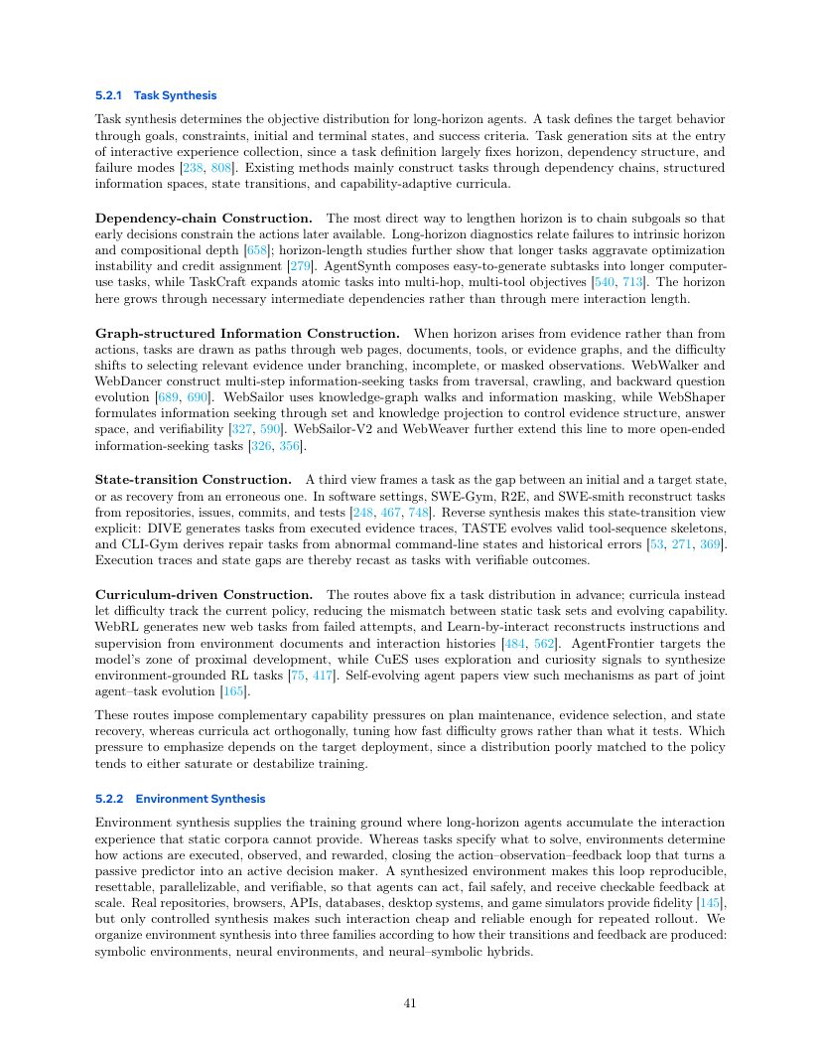
原文第 41 页 — 中文翻译
中文译文
5.2.1 Task Synthesis
Task Synthesis 决定 Long-Horizon Agent 会面对什么 Objective Distribution。一个 Task 通常定义 Goal、Constraint、Initial State、Terminal State 和 Success Criteria。任务定义几乎已经决定 Horizon、Dependency Structure 和 Failure Mode。
作者总结四种主要 Task Construction 方式。
1. Dependency-Chain Construction 最直接增加 Horizon 的方法，是把多个 Subgoal 串成依赖链，让 Early Decision 限制 Later Available Actions。分析表明 Failure 与 Intrinsic Horizon、Compositional Depth 有关，Task 越长，Optimization Instability 和 Credit Assignment Difficulty 越严重。AgentSynth 把简单 Subtask 组合成更长的 Computer-Use Task；TaskCraft 把 Atomic Task 扩展成 Multi-Hop、Multi-Tool Objective。这里增加的是必要的 Intermediate Dependency，而不是单纯人为增加步骤。
2. Graph-Structured Information Construction 有些 Horizon 来自 Evidence Dependency，而不是连续 Action。Task 可构造成在 Web Page、Document、Tool 或 Evidence Graph 中寻找路径，难点是 Branching、Incomplete/Masked Observation 下选择正确 Evidence。WebWalker、WebDancer 用 Traversal、Crawling、Backward Question Evolution 构造多步 Information-Seeking Task；WebSailor 用 Knowledge-Graph Walk 和 Information Masking；WebShaper 用 Set Projection、Knowledge Projection 控制 Evidence Structure、Answer Space 与 Verifiability；后续 WebSailor-V2、WebWeaver 扩展到更开放的信息搜寻。
3. State-Transition Construction 把 Task 看成 Initial State→Target State，或 Erroneous State→Recovered State。软件工程中，SWE-Gym、R2E、SWE-smith 根据 Repository、Issue、Commit、Test 重建 Task。Reverse Synthesis 进一步从执行证据反推 Task：DIVE 从已执行 Evidence Trace 反推问题；TASTE 演化有效 Tool-Sequence Skeleton；CLI-Gym 从异常 Command-Line State 和历史 Error 构造 Repair Task。
4. Curriculum-Driven Construction 前面三类多预设 Task Distribution；Curriculum 则让 Difficulty 随当前 Policy Capability 变化，减少 Static Task Set 与 Evolving Policy 的不匹配。WebRL 根据 Agent 的 Failed Attempts 生成新 Web Task；Learn-by-interact 从 Environment Document 和 Interaction History 重构 Instruction/Supervision；AgentFrontier 瞄准 Zone of Proximal Development；CuES 利用 Exploration/Curiosity Signal 生成 Environment-Grounded RL Task。
不同 Task Construction 对能力施加不同压力，例如 Plan Maintenance、Evidence Selection、State Recovery；Curriculum 是正交维度，主要控制难度增长速度。分布太容易会 Saturate，太难则会 Destabilize Training。
5.2.2 Environment Synthesis
Task 定义“要解决什么”，Environment 定义 Action 怎样执行、怎样观察结果、怎样获得 Reward。Environment 闭合 Action→Observation→Feedback Loop，把 Passive Predictor 变成 Active Decision Maker。合成环境可以 Reproducible、Resettable、Parallelizable、Verifiable，让 Agent 能 Act→Fail Safely→Receive Checkable Feedback 并大规模重复。
原文第 42 页 / English Original — PDF Page 42
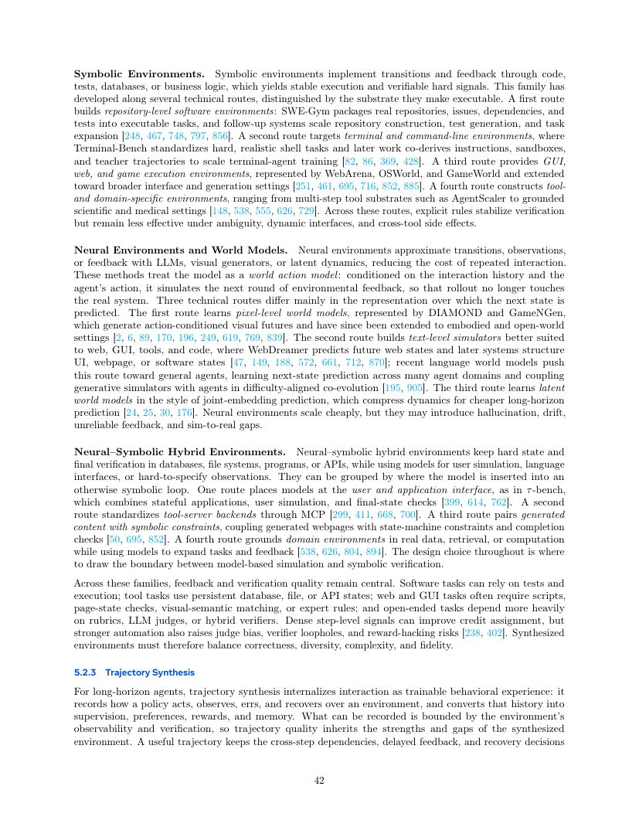
原文第 42 页 — 中文翻译
中文译文
Environment Synthesis 的三类环境
1. Symbolic Environments 用 Code、Test、Database、Business Logic 实现 Transition + Feedback，优势是 Stable Execution 和 Verifiable Hard Signal。
- • Repository-Level Software Environment：SWE-Gym 把真实 Repository、Issue、Dependency、Test 封装成 Executable Task，后续进一步扩展 Repository Construction、Test Generation、Task Expansion。 • Terminal / Command-Line Environment：Terminal-Bench 标准化真实困难 Shell Task；后续系统共同生成 Instruction、Sandbox、Teacher Trajectory 进行 Terminal-Agent Training。 • GUI / Web / Game Environment：WebArena、OSWorld、GameWorld 等，再扩展到更多 Interface 和 Generated Environment。 • Tool / Domain-Specific Environment：AgentScaler、Scientific、Medical Environment 等。 Symbolic Environment 的优势是 Explicit Rules 和稳定 Verification，但面对 Ambiguity、Dynamic Interface、Cross-Tool Side Effect 时能力有限。
2. Neural Environments and World Models 用 LLM、Visual Generator 或 Latent Dynamics 近似 Transition、Observation、Feedback，以降低重复 Interaction Cost。基本形式是把模型当作 World Action Model：给定 Interaction History 与 Agent Action，预测 Next Environmental Feedback，使 Rollout 不必真正触碰现实系统。
按预测的 Next State 形式可分： • Pixel-Level World Model：DIAMOND、GameNGen 等，根据 Action 生成未来视觉状态，并扩展到 Embodied/Open-World Setting。 • Text-Level Simulator：适合 Web、GUI、Tool、Code。WebDreamer 预测未来 Web State；其他系统结构化 UI、Webpage、Software State。近期 Language World Model 向 General Agent 扩展，并与 Agent 进行 Difficulty-Aligned Co-Evolution。 • Latent World Model：用 Joint-Embedding Prediction 等把 Dynamics 压缩进 Latent State，实现更便宜的 Long-Horizon Prediction。
Neural Environment 易于扩展，但会引入 Hallucination、Drift、Unreliable Feedback 和 Sim-to-Real Gap。
3. Neural–Symbolic Hybrid Environments 把 Hard State + Final Verification 留在 Database、File System、Program、API 等 Symbolic System 中，用 Model 承担 User Simulation、Language Interface 和难以手写的 Observation。
典型方式包括：模型位于 User/Application Interface（如 τ-bench 的 Stateful Application + User Simulation + Final-State Check）；MCP-Based Tool-Server Backend；Generated Content + Symbolic Constraints；Real-Data-Grounded Domain Environment。
核心设计问题是 Model-Based Simulation 与 Symbolic Verification 的边界画在哪里。
无论哪类 Environment，最终都绕不开 Verification：Software Task 可用 Test/Execution；Tool Task 用 Persistent Database/File/API State；Web/GUI 可用 Script、Page-State Check、Visual-Semantic Matching、Expert Rule；Open-Ended Task 更多依赖 Rubric、LLM Judge 或 Hybrid Verifier。Dense Step-Level Signal 能改善 Credit Assignment，但自动化 Verification 越强，也越可能引入 Judge Bias、Verifier Loophole、Reward Hacking。因此环境合成必须平衡 Correctness、Diversity、Complexity、Fidelity。
5.2.3 Trajectory Synthesis
Trajectory Synthesis 把 Interaction 真正转成 Trainable Behavioral Experience。它记录 Policy 怎样行动、怎样观察、怎样犯错和 Recovery，再转化为 Supervision、Preference、Reward、Memory。高质量 Long-Horizon Trajectory 应尽量保留 Cross-Step Dependency、Delayed Feedback 和 Recovery Decision。
原文第 43 页 / English Original — PDF Page 43
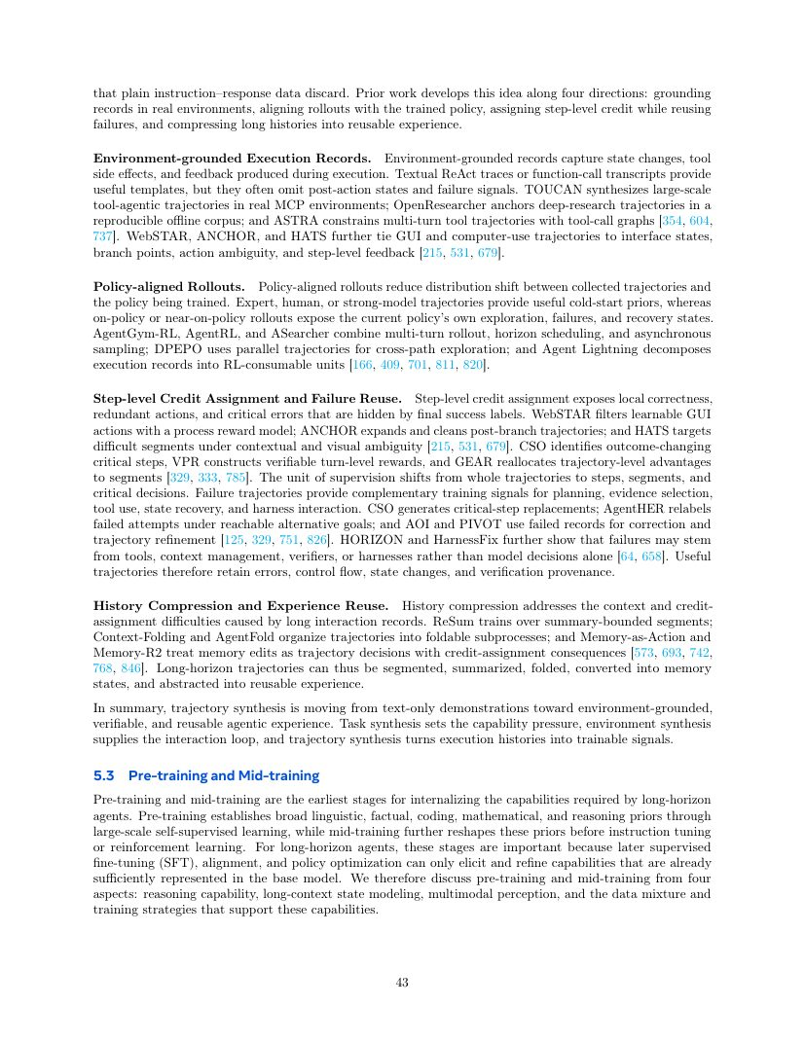
原文第 43 页 — 中文翻译
中文译文
5.2.3 Trajectory Synthesis（续）
有价值的 Long-Horizon Trajectory 应保留普通 Instruction–Response 数据常丢失的信息：跨步骤依赖、延迟反馈、错误与恢复、环境状态变化和验证信息。现有工作主要沿四个方向发展。
1. Environment-Grounded Execution Records 轨迹不仅保存 Agent“说了什么”，还要保存 State Change、Tool Side Effect 和 Feedback。TOUCAN 在真实 MCP Environment 中合成大规模 Tool-Agentic Trajectory；OpenResearcher 把 Deep-Research Trajectory Anchor 到可复现 Offline Corpus；ASTRA 用 Tool-Call Graph 约束 Multi-Turn Tool Trajectory。WebSTAR、ANCHOR、HATS 等把 GUI/Computer-Use Trajectory 与 Interface State、Branch Point、Action Ambiguity、Step-Level Feedback 连接。
2. Policy-Aligned Rollouts 如果训练轨迹都来自 Human Expert、Strong Teacher 或其他 Agent，就会与 Student Policy 真正执行时的 State Distribution 不一致。Expert Trajectory 适合 Cold Start，而 On-Policy/Near-On-Policy Rollout 能暴露当前 Policy 自己会遇到的 Exploration、Failure 和 Recovery State。AgentGym-RL、AgentRL、ASearcher 结合 Multi-Turn Rollout、Horizon Scheduling、Async Sampling；DPEPO 用 Parallel Trajectory 做 Cross-Path Exploration；Agent Lightning 把完整 Execution Record 分解成 RL-Consumable Unit。
3. Step-Level Credit Assignment and Failure Reuse 只看最终 Success/Failure 会隐藏大量信息：成功轨迹也可能包含冗余和差决策，失败轨迹也可能有很多正确步骤。于是需要 Step-Level Credit Assignment。WebSTAR 用 PRM 过滤可学习 GUI Action；ANCHOR 清洗 Branch 后轨迹；HATS 处理 Contextual/Visual Ambiguity；CSO 识别 Outcome-Changing Critical Step；VPR 构建 Turn-Level Reward；GEAR 把 Trajectory Advantage 重新分给 Segment。Supervision Unit 因而从 Whole Trajectory 缩小到 Step、Segment、Critical Decision。
Failure Trajectory 也不是垃圾数据。AgentHER 把失败 Attempt 重新标注到 Reachable Alternative Goal；AOI、PIVOT 用 Failed Record 做 Correction/Trajectory Refinement；HORIZON、HarnessFix 还说明 Failure 可能来自 Tool、Context Management、Verifier 或 Harness 本身。因此高质量轨迹应保留 Error、Control Flow、State Change、Verification Provenance，而不是只保存模型文本。
4. History Compression and Experience Reuse 长 Interaction Record 同时造成 Context Difficulty 与 Credit Assignment Difficulty。ReSum 在固定 Boundary 做 Summary；Context-Folding、AgentFold 把 Trajectory 组织成可折叠 Subprocess；Memory-as-Action、Memory-R2 把 Memory Edit 本身视为需要 Credit Assignment 的 Decision。长轨迹可以被 Segment、Summarize、Fold、转成 Memory State，再抽象为 Reusable Experience。
5.2 总结：Task Synthesis 决定能力压力，Environment Synthesis 提供 Action–Observation–Feedback Loop，Trajectory Synthesis 把执行历史转为 Trainable Signal。Agentic 数据正在从 Text-Only Demonstration 走向 Environment-Grounded、Verifiable、Reusable Experience。
5.3 Pre-Training and Mid-Training
这是 Long-Horizon Capability 最早被内化的阶段。Pre-Training 建立 Language、Fact、Code、Math、Reasoning Prior；Mid-Training 在 Instruction Tuning 和 RL 之前进一步重塑这些 Prior。后续 SFT/Alignment/Policy Optimization 通常只能 Elicit 与 Refine 已经有足够 Representation 的能力，很难从完全不存在的基础上凭空创造复杂长程能力。
原文第 44 页 / English Original — PDF Page 44
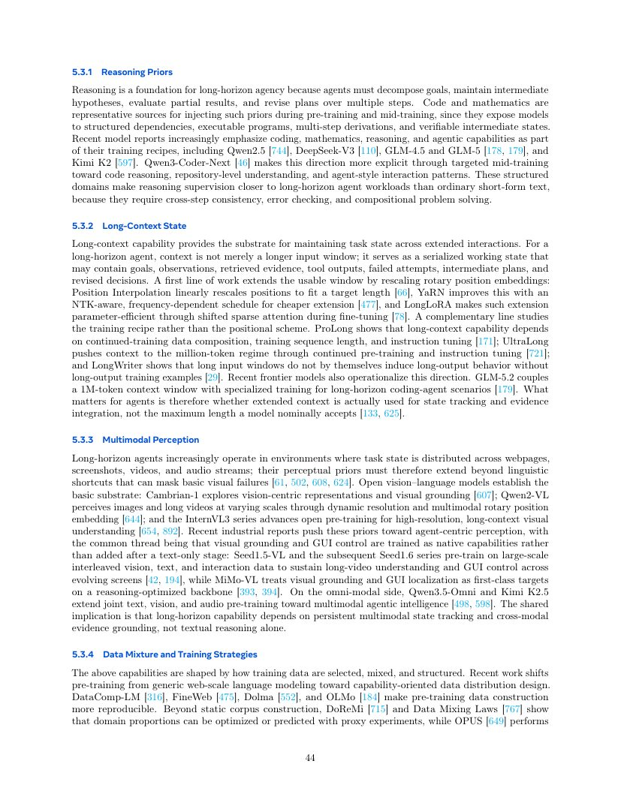
原文第 44 页 — 中文翻译
中文译文
5.3.1 Reasoning Priors
Reasoning 是 Long-Horizon Agency 基础，因为 Agent 必须 Decompose Goal、Maintain Intermediate Hypothesis、Evaluate Partial Result、Revise Plan，并跨许多 Step 持续执行。
Code 与 Mathematics 是注入 Reasoning Prior 的典型训练源，因为它们天然包含 Structured Dependency、Executable Program、Multi-Step Derivation、Verifiable Intermediate State，比普通短文本更接近真实长程 Agent Workload，要求 Cross-Step Consistency、Error Checking、Compositional Problem Solving。Qwen2.5、DeepSeek-V3、GLM、Kimi K2 等训练 Recipe 都越来越重视 Coding、Math、Reasoning、Agentic Capability；Qwen3-Coder-Next 进一步用 Targeted Mid-Training 加强 Code Reasoning、Repository-Level Understanding、Agent-Style Interaction Pattern。
5.3.2 Long-Context State
Long-Context Capability 为 Extended Interaction 中的 Task State Maintenance 提供基础。对 Long-Horizon Agent 而言，Context 不只是“更长输入窗口”，更像 Serialized Working State，其中包含 Goal、Observation、Evidence、Tool Output、Failed Attempt、Intermediate Plan、Revised Decision。
第一类方法是 Position Scaling。Position Interpolation 用线性缩放压缩 Position；YaRN 使用 NTK-Aware、Frequency-Dependent Schedule；LongLoRA 用 Shifted Sparse Attention 做 Parameter-Efficient Long-Context Extension。
第二类方法关注训练 Recipe 本身。ProLong 指出 Long-Context Capability 还取决于 Continued-Training Data Composition、Training Sequence Length、Instruction Tuning；UltraLong 通过 Continued Pre-Training + Instruction Tuning 推向 Million-Token Regime；LongWriter 说明 Long Input ≠ Long Output，稳定生成长输出还需要专门 Long-Output Example；GLM-5.2 报告结合 1M Token Context 和 Long-Horizon Coding-Agent 训练。
真正关键的不只是名义最大 Context，而是扩展的 Context 是否真的被用于 State Tracking 和 Evidence Integration。
5.3.3 Multimodal Perception
越来越多 Long-Horizon Agent 工作在 Webpage、Screenshot、Video、Audio Stream 组成的环境中，因此 Perceptual Prior 不能只依赖 Textual Shortcut。Cambrian-1 研究 Vision-Centric Representation 和 Visual Grounding；Qwen2-VL 用 Dynamic Resolution 与 Multimodal RoPE 支持不同尺度图像和长视频；InternVL3 进一步发展 High-Resolution、Long-Context Visual Understanding。
工业模型开始把 Visual Grounding、GUI Control 直接作为 Native Training Target，而不是 Text Model 完成后外挂。例如 Seed1.5-VL/Seed1.6 在大规模 Vision/Text/Interaction 交错数据上预训练，用于 Long-Video Understanding、GUI Control、Evolving Screen Tracking；MiMo-VL 把 Visual Grounding 和 GUI Localization 作为 Reasoning Backbone 的一等目标；Qwen3.5-Omni、Kimi K2.5 进一步联合训练 Text+Vision+Audio。
Long-Horizon Multimodal Capability 真正依赖持续 Multimodal State Tracking + Cross-Modal Evidence Grounding，而不是单纯 Text Reasoning。
5.3.4 Data Mixture and Training Strategies
这些能力最终都受 Training Data 怎样选择、混合和组织影响。Pre-Training 正从 Generic Web-Scale LM 走向 Capability-Oriented Data Distribution Design。DoReMi、Data Mixing Laws 说明不同 Domain 比例可以被优化或预测，而不是人工决定。
原文第 45 页 / English Original — PDF Page 45
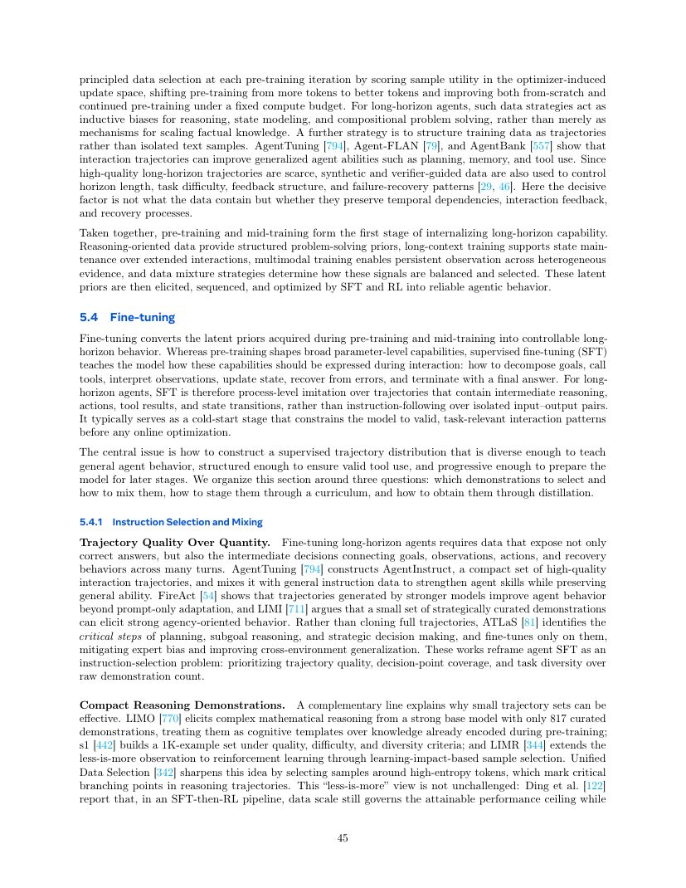
原文第 45 页 — 中文翻译
中文译文
OPUS 进一步根据 Sample 在 Optimizer-Induced Update Space 中的 Utility 做 Data Selection，把目标从 More Tokens 转向 Better Tokens，在固定 Compute Budget 下改善 From-Scratch Training 和 Continued Pre-Training。
对 Long-Horizon Agent 而言，Data Strategy 不只是增加事实知识，更是在建立 Reasoning Inductive Bias、State Modeling Bias、Compositional Problem-Solving Bias。
把 Training Data 组织成 Trajectory
另一个重要变化是训练单位从 Isolated Text Sample 变成 Trajectory。AgentTuning、Agent-FLAN、AgentBank 表明 Interaction Trajectory 可以改善 Planning、Memory、Tool Use 和 Generalized Agent Ability。高质量 Long-Horizon Trajectory 稀缺，因此也使用 Synthetic Data 与 Verifier-Guided Data 来控制 Horizon Length、Task Difficulty、Feedback Structure、Failure-Recovery Pattern。真正决定性的不只是“数据写了什么”，而是是否保留 Temporal Dependency、Interaction Feedback 和 Recovery Process。
5.3 总结
Reasoning-Oriented Data 建立 Structured Problem-Solving Prior；Long-Context Training 建立 Extended State Maintenance；Multimodal Training 建立跨模态持续 Observation；Data Mixture Strategy 决定这些能力信号怎样平衡。后续 SFT + RL 会把这些 Latent Prior 进一步 Elicit、Sequence、Optimize 成可靠 Agentic Behavior。
5.4 Fine-Tuning
Fine-Tuning 的任务是把 Pre/Mid-Training 中的 Latent Prior 转成可控制的 Long-Horizon Behavior。Pre-Training 决定模型“大体会什么”，SFT 决定模型在 Interaction 中怎样表现：如何 Decompose Goal、Call Tool、Interpret Observation、Update State、Recover、Terminate、给 Final Answer。
因此 Long-Horizon SFT 更准确地说是 Process-Level Imitation over Trajectories，而不是普通 Input→Output 模仿。Trajectory 中应包含 Intermediate Reasoning、Action、Tool Result、State Transition。它常作为 Cold Start，在 Online Optimization 前先让模型学会合法且任务相关的 Interaction Pattern。
作者围绕三个问题组织 Fine-Tuning：选什么 Demonstration、怎样混合；怎样做 Curriculum；怎样通过 Distillation 获得 Demonstration。
5.4.1 Instruction Selection and Mixing
Long-Horizon Fine-Tuning 不能只提供 Correct Final Answer，还必须暴露 Goal、Observation、Action、Recovery 之间的 Intermediate Decision Chain。
AgentTuning 构造紧凑高质量 AgentInstruct，并与 General Instruction Data 混合，以提高 Agent Skill 同时尽量不损伤 General Ability；FireAct 表明强模型产生的 Trajectory 比单纯 Prompt Adaptation 更有效；LIMI 发现少量战略性精选 Demonstration 就能激发很强 Agency-Oriented Behavior；ATLaS 不 Clone 整条 Trajectory，而只在 Planning、Subgoal Reasoning、Strategic Decision 等 Critical Step 上 Fine-Tune，减少 Expert Bias 并提高 Cross-Environment Generalization。
因此 Agent SFT 越来越像 Instruction Selection Problem：优先考虑 Trajectory Quality、Decision-Point Coverage、Task Diversity，而不是 Raw Demonstration Count。
Compact Reasoning Demonstrations 少量 Demonstration 有时有效，是因为它们可能不是“教新知识”，而是提供 Cognitive Template，激活 Pre-Training 已有知识。LIMO 用 817 条精选示例激发复杂数学推理，s1 用约 1K 样本并按 Quality、Difficulty、Diversity 筛选，LIMR 把 Less-Is-More 扩展到 RL，Unified Data Selection 根据 High-Entropy Token 选择 Sample，因为高熵位置常对应 Critical Branching Point。
但“数据越少越好”并非定论。一些研究发现 SFT→RL Pipeline 的最终 Performance Ceiling 仍受 Data Scale 控制，而 Trajectory Difficulty 更像乘数，因此更合理目标是最大化 Decision Coverage。
原文第 46 页 / English Original — PDF Page 46
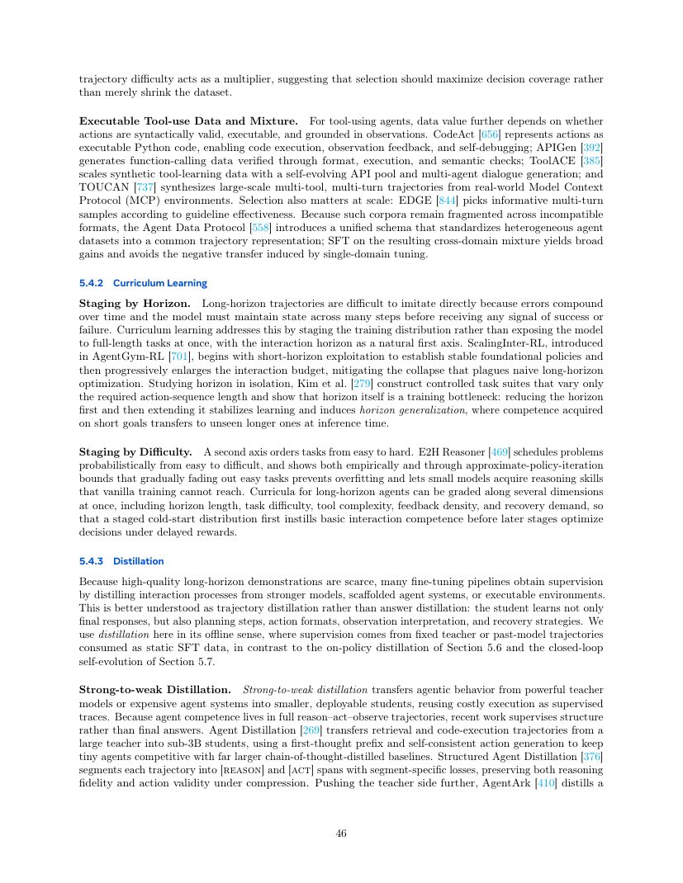
原文第 46 页 — 中文翻译
中文译文
Executable Tool-Use Data and Mixture
对于 Tool-Using Agent，数据价值还取决于 Action 是否 Syntactically Valid、Executable、Grounded in Observation。CodeAct 把 Action 表示为 Executable Python Code，使 Agent 真正形成 Code Execution→Observation→Self-Debugging。APIGen 生成 Function-Calling Data，并通过 Format、Execution、Semantics 三层检查；ToolACE 用 Self-Evolving API Pool + Multi-Agent Dialogue 大规模合成 Tool-Learning Data；TOUCAN 直接在真实 MCP Environment 里合成 Multi-Tool、Multi-Turn Trajectory；EDGE 按 Guideline Effectiveness 选择最有信息量的 Multi-Turn Sample。
Agent Data Protocol
Agent Dataset 的一大问题是 Format Fragmentation：不同数据集的 Tool Schema、Message Structure、Observation、Action Format 彼此不兼容。Agent Data Protocol 提出 Unified Schema，把异构 Agent Dataset 标准化成统一 Trajectory Representation。在 Cross-Domain Mixture 上做 SFT 可以获得更广泛能力，并减少 Single-Domain Tuning 的 Negative Transfer。
5.4.2 Curriculum Learning
Long-Horizon Trajectory 很难直接模仿，因为 Error 会随时间累积，模型必须跨很多 Step 保存 State，且 Success/Failure Signal 往往很晚才出现。因此 Curriculum 不会一开始就把最长最难任务全部给模型，而是 Stage the Training Distribution。
Staging by Horizon：ScalingInter-RL 先进行 Short-Horizon Exploitation 建立稳定 Basic Policy，再逐渐扩大 Interaction Budget，降低直接 Long-Horizon Optimization 的 Collapse。相关研究控制其他因素，只改变 Required Action-Sequence Length，发现 Horizon 本身就是 Training Bottleneck；从短 Horizon 逐渐延长可使训练更稳，甚至出现 Horizon Generalization，即在短目标上学到的能力迁移到更长、未见过的 Inference Goal。
Staging by Difficulty：E2H Reasoner 以概率方式从 Easy 逐渐转向 Hard，并发现不要突然删掉 Easy Task，而应逐渐 Fade Out，能降低 Overfitting 并帮助小模型学到更强 Reasoning。
对 Long-Horizon Agent，Curriculum 可以同时控制 Horizon Length、Task Difficulty、Tool Complexity、Feedback Density、Recovery Demand。合理 Cold-Start 路线是 Basic Interaction → Longer Interaction → Delayed Reward + Complex Recovery。
5.4.3 Distillation
高质量长程 Demonstration 稀缺，因此大量 Fine-Tuning Pipeline 从 Strong Model、Scaffolded Agent System 或 Executable Environment 蒸馏监督。这里更准确地说是 Trajectory Distillation，不只是 Answer Distillation：Student 学习 Planning Step、Action Format、Observation Interpretation、Recovery Strategy。
本节 Distillation 是 Offline Distillation：Teacher/Past Model Trajectory 已经固定，再作为 Static SFT Data；它与 5.6 On-Policy Distillation 和 5.7 Closed-Loop Self-Evolution 不同。
Strong-to-Weak Distillation 把昂贵 Strong Teacher/Agent System 行为迁移到更小、可部署的 Student。Agent Distillation 把 Retrieval 和 Code-Execution Trajectory 从大 Teacher 蒸馏到 <3B Student；Structured Agent Distillation 把每条 Trajectory 分成 [reason] 与 [act] Span，使用 Segment-Specific Loss，兼顾 Reasoning Fidelity 和 Action Validity。AgentArk 则把 Multi-Agent Debate System 蒸馏进一个 Single Model。
原文第 47 页 / English Original — PDF Page 47
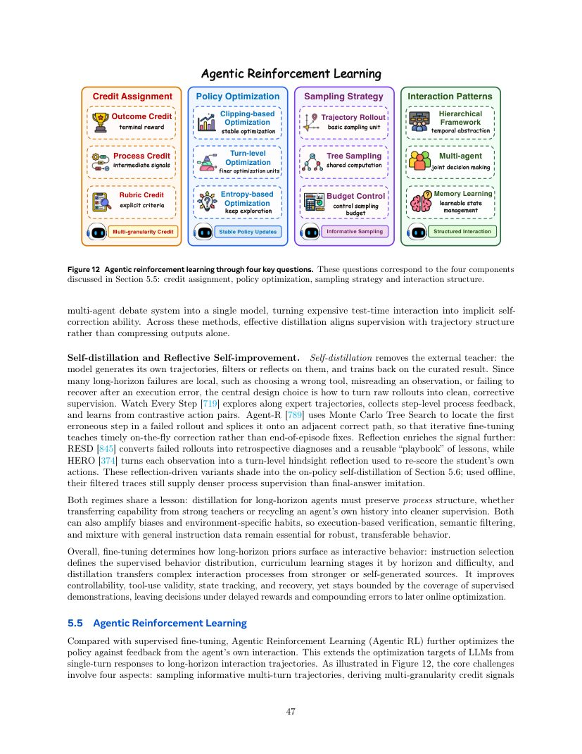
原文第 47 页 — 中文翻译
中文译文
AgentArk 的目标是把昂贵的 Test-Time Multi-Agent Interaction 转成单模型内部的隐式 Self-Correction Capability。有效 Agent Distillation 的关键是让 Supervision 与 Trajectory Structure 对齐，而不是只做 Output Compression。
Self-Distillation and Reflective Self-Improvement
Self-Distillation 去掉外部 Teacher：Model Generates Its Own Trajectories → Filter/Reflect → Train Back on Curated Results。Long-Horizon Failure 很多是 Local Failure，例如选错 Tool、误读 Observation、Execution Error 后不会 Recovery，所以关键是把 Raw Rollout 变成 Clean Corrective Supervision。
Watch Every Step 沿 Expert Trajectory 收集 Step-Level Process Feedback，并用 Contrastive Action Pair 学习。Agent-R 用 MCTS 找 Failed Rollout 中第一个错误 Step，再把失败前缀接到邻近 Correct Path，让 Fine-Tuning 学到 On-the-Fly Timely Correction，而不是 Episode 结束后才反思。RESD 把失败 Rollout 转成 Retrospective Diagnosis + Reusable Playbook；HERO 把每个 Observation 转成 Turn-Level Hindsight Reflection，用来重新评分 Student 自己的 Action。
这些 Reflection-Based 方法如果 Offline 使用，本质上仍是比 Final-Answer Imitation 更密集的 Process Supervision，并逐渐接近 On-Policy Self-Distillation。
Distillation 的共同教训：无论 Strong-to-Weak 还是 Self-Distillation，Long-Horizon Agent 都必须 Preserve Process Structure。前者从强 Teacher 迁移，后者把自身历史清洗后重新训练；二者都可能放大 Bias 或 Environment-Specific Habit，因此仍需要 Execution-Based Verification、Semantic Filtering 和 General Instruction Data Mixture。
5.4 总结
Fine-Tuning 决定 Long-Horizon Prior 怎样表现成 Interactive Behavior。Instruction Selection 定义 Supervised Behavior Distribution；Curriculum 按 Horizon/Difficulty 展开；Distillation 把复杂 Interaction Process 从 Strong Teacher 或 Self-Generated Source 迁移进 Policy。SFT 可改善 Controllability、Tool-Use Validity、State Tracking、Recovery，但仍受 Supervised Demonstration Coverage 限制。真正处理 Delayed Reward 和 Compounding Error 下的决策优化，需要 Agentic Reinforcement Learning。
图 12：Agentic RL 的四个核心问题
1. Credit Assignment：Outcome、Process、Rubric，最终形成 Multi-Granularity Credit。 2. Policy Optimization：Clipping-Based、Turn-Level、Entropy-Based，目标是 Stable Policy Updates。 3. Sampling Strategy：Trajectory Rollout、Tree Sampling、Budget Control，目标是 Informative Sampling。 4. Interaction Patterns：Hierarchical、Multi-Agent、Memory Learning，目标是 Structured Interaction。
5.5 Agentic Reinforcement Learning
与 SFT 相比，Agentic RL 的关键区别是：Policy 根据自身 Interaction 获得的 Feedback 继续优化。Optimization Target 从 Single-Turn Response 扩展到 Long-Horizon Interaction Trajectory。核心挑战是：怎样采样有信息量的 Multi-Turn Trajectory；怎样从 Sparse Feedback 获得 Multi-Granularity Credit；怎样转成 Stable Policy Update；怎样组织 Hierarchy、Tool Use、Multi-Agent、Memory 等训练交互结构。
原文第 48 页 / English Original — PDF Page 48
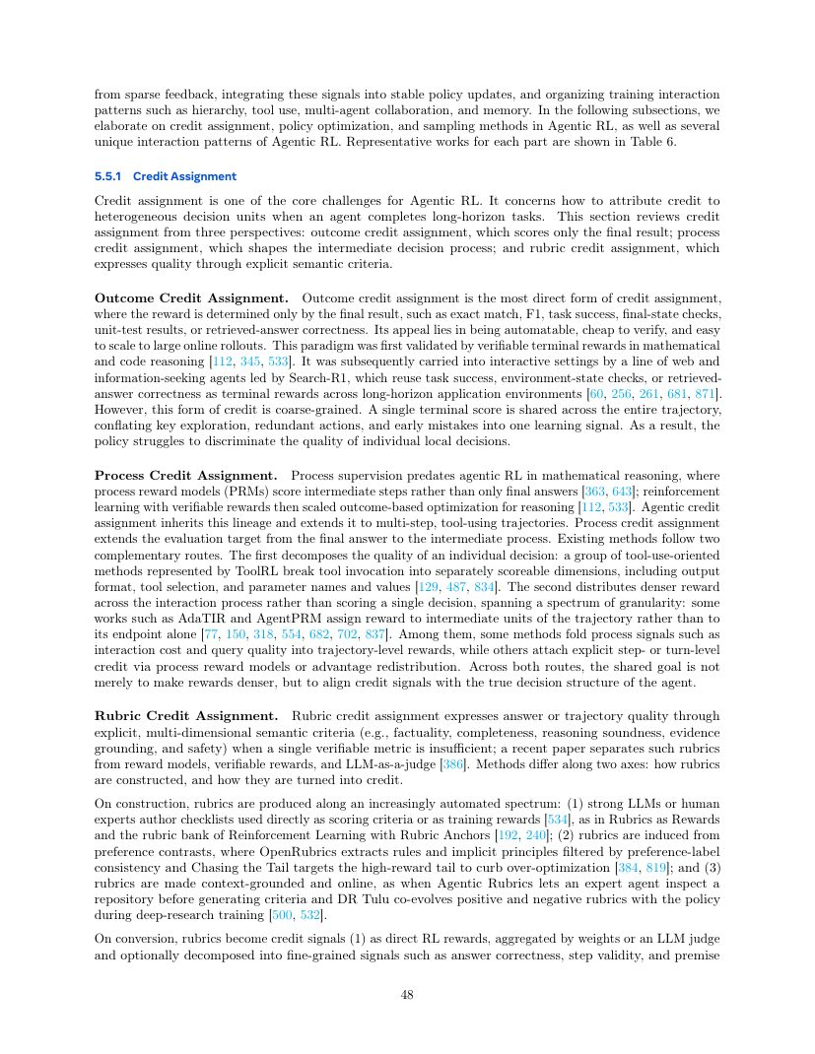
原文第 48 页 — 中文翻译
中文译文
5.5.1 Credit Assignment
Credit Assignment 是 Agentic RL 的核心难题：完成长任务后，最终结果应该怎样归因给前面那些异质的 Decision Unit？本文从 Outcome Credit、Process Credit、Rubric Credit 三个角度讨论。
Outcome Credit Assignment Reward 完全由 Final Result 决定，例如 Exact Match、F1、Task Success、Final-State Check、Unit-Test Result、Retrieved-Answer Correctness。优点是自动化、验证便宜、易扩展，因此适合大规模 Online Rollout。它最早在 Math/Code Reasoning 中通过 Verifiable Terminal Reward 被验证，随后扩展到 Search/Web Agent，用 Task Success、Environment-State Check、Answer Correctness 作 Terminal Reward。
问题是过于 Coarse-Grained。一条 100 步 Trajectory 最后可能只有 R(τ)=1 或 0，同一个 Reward 被所有步骤共享，Key Exploration、Redundant Action、Early Mistake 全混在一起，Policy 很难知道哪一个 Local Decision 好或坏。
Process Credit Assignment Process Supervision 在数学推理中已经通过 PRM 对 Intermediate Step 评分，随后扩展到 Multi-Step、Tool-Using Trajectory。
第一类方法分解单个 Decision 质量，例如 ToolRL 把 Tool Invocation 拆成 Output Format、Tool Selection、Parameter Name、Parameter Value 分别评分。
第二类方法沿整个 Interaction 提供更密集 Reward，例如 AdaTIR、AgentPRM 对 Intermediate Trajectory Unit 分配 Reward；有些把 Interaction Cost、Query Quality 合并进 Trajectory-Level Reward，有些直接做 Step/Turn-Level Credit 或 Advantage Redistribution。目标不是简单“让 Reward 更密”，而是让 Credit Signal 与 Agent 真实 Decision Structure 对齐。
Rubric Credit Assignment 当单一可验证指标不够时，可用显式多维 Semantic Criterion 表达 Answer/Trajectory Quality，例如 Factuality、Completeness、Reasoning Soundness、Evidence Grounding、Safety。Rubric 要与 Reward Model、Verifiable Reward、LLM-as-a-Judge 区分。
Rubric 的构造方式包括： 1. Human/Strong LLM 直接写 Checklist，作为 Scoring Criteria 或 Training Reward。 2. 从 Preference Contrast 中诱导 Rule/Implicit Principle，例如 OpenRubrics；Chasing the Tail 关注 High-Reward Tail，减少 Over-Optimization。 3. Context-Grounded/Online Rubric：Agentic Rubrics 先 Inspect Repository 再按具体状态生成 Criterion；DR Tulu 在 Deep-Research Training 中让 Positive/Negative Rubric 与 Policy Co-Evolve。
原文第 49 页 / English Original — PDF Page 49
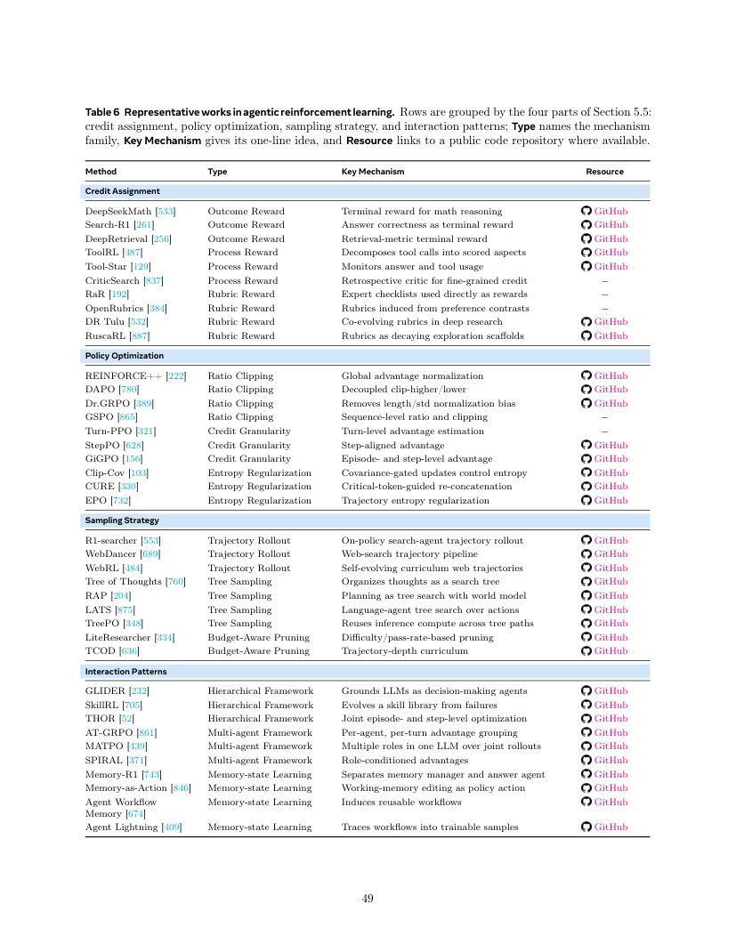
原文第 49 页 — 中文翻译
中文译文
表 6：Agentic Reinforcement Learning 代表性工作
Credit Assignment： Outcome Reward：DeepSeekMath、Search-R1、DeepRetrieval。 Process Reward：ToolRL、Tool-Star、CriticSearch。 Rubric Reward：RaR、OpenRubrics、DR Tulu、RuscaRL。
Policy Optimization： Ratio Clipping：REINFORCE++、DAPO、Dr.GRPO、GSPO。 Credit Granularity：Turn-PPO、StepPO、GiGPO。 Entropy Regularization：Clip-Cov、CURE、EPO。
Sampling Strategy： Trajectory Rollout：R1-searcher、WebDancer、WebRL。 Tree Sampling：Tree of Thoughts、RAP、LATS、TreePO。 Budget-Aware Pruning：LiteResearcher、TCOD。
Interaction Patterns： Hierarchical Framework：GLIDER、SkillRL、THOR。 Multi-Agent Framework：AT-GRPO、MATPO、SPIRAL。 Memory-State Learning：Memory-R1、Memory-as-Action、Agent Workflow Memory、Agent Lightning。
原文第 50 页 / English Original — PDF Page 50
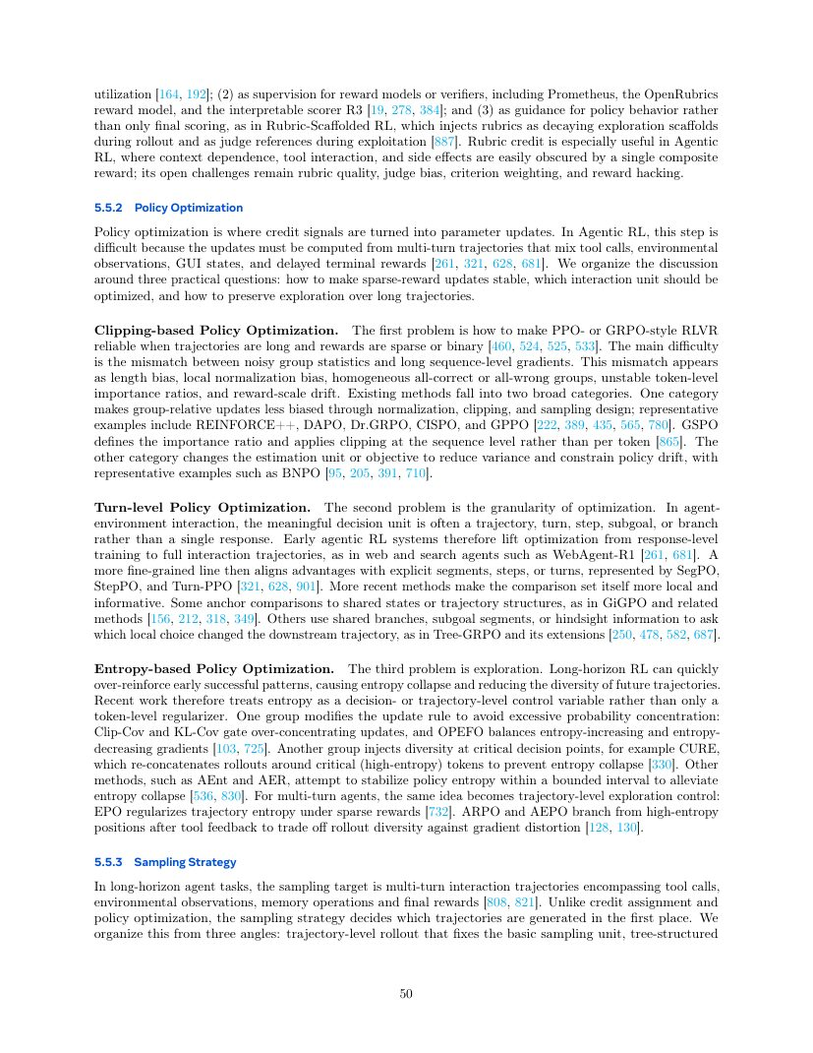
原文第 50 页 — 中文翻译
中文译文
Rubric Credit Assignment（续）
Rubric 可以通过三种方式变成实际 Credit： 1. 直接作为 RL Reward，通过 Weighted Aggregation 或 LLM Judge 组合，并进一步拆成 Answer Correctness、Step Validity、Premise Utilization 等细粒度信号。 2. 作为 Reward Model / Verifier 的 Supervision，例如 Prometheus、OpenRubrics Reward Model、可解释 Scorer。 3. 作为 Policy Guidance，不只是最终评分，而直接影响 Rollout。例如 Rubric-Scaffolded RL 在 Exploration 时把 Rubric 作为逐渐衰减的 Scaffold，在 Exploitation 时作为 Judge Reference。
Rubric Credit 特别适合 Agentic RL，因为 Context Dependence、Tool Interaction、Side Effect 很难由单一 Composite Reward 表达，但仍面临 Rubric Quality、Judge Bias、Criterion Weighting、Reward Hacking 等开放问题。
5.5.2 Policy Optimization
Credit Assignment 解决“Reward 分给谁”，Policy Optimization 解决“这些 Credit 怎样变成参数更新”。Agentic RL 的更新来自 Multi-Turn Trajectory，其中混杂 Tool Call、Environment Observation、GUI State、Delayed Terminal Reward，因此更难稳定。
Clipping-Based Policy Optimization
PPO/GRPO 风格 RLVR 在长轨迹 + Sparse/Binary Reward 下会遇到 Length Bias、Local Normalization Bias、Group 全对/全错、Token-Level Importance Ratio 不稳定、Reward Scale Drift。根本问题之一是 Noisy Group Statistics 与 Long Sequence-Level Gradient 失配。
第一类方法通过 Normalization、Clipping、Sampling Design 降低 Group-Relative Update 偏差，例如 REINFORCE++、DAPO、Dr.GRPO、CISPO、GPPO。GSPO 把 Importance Ratio 和 Clipping 从 Token Level 提升到 Sequence Level。第二类方法改变 Estimate Unit/Objectve，例如 BNPO，以降低 Variance 并限制 Policy Drift。
Turn-Level Policy Optimization
真正有意义的 Decision Unit 往往不是单个 Response，而是 Trajectory、Turn、Step、Subgoal 或 Branch。早期 Agentic RL 已从 Response-Level 扩展到 Full Interaction Trajectory；SegPO、StepPO、Turn-PPO 分别把 Advantage 对齐到 Segment、Step、Turn。GiGPO 等把比较 Anchor 到 Shared State/Trajectory Structure；Tree-GRPO 系列利用 Shared Branch、Subgoal Segment、Hindsight Information，追问“哪个 Local Choice 真正改变了后续 Trajectory”。
Entropy-Based Policy Optimization
Long-Horizon RL 容易因为某条 Pattern 早期成功而过度强化，导致 Entropy Collapse，未来 Trajectory Diversity 下降。因此近期把 Entropy 从 Token-Level Regularizer 提升为 Decision/Trajectory-Level Control Variable。
Clip-Cov、KL-Cov 修改 Update Rule，避免概率过度集中；OPEFO 平衡 Entropy-Increasing 与 Entropy-Decreasing Gradient；CURE 围绕 High-Entropy Token 重新拼接 Rollout；AEnt/AER 把 Policy Entropy 稳定在有界区间。对 Multi-Turn Agent，EPO 正则化 Trajectory Entropy；ARPO/AEPO 在收到 Tool Feedback 后从 High-Entropy Position 产生 Branch，以平衡 Rollout Diversity 和 Gradient Distortion。
原文第 51 页 / English Original — PDF Page 51
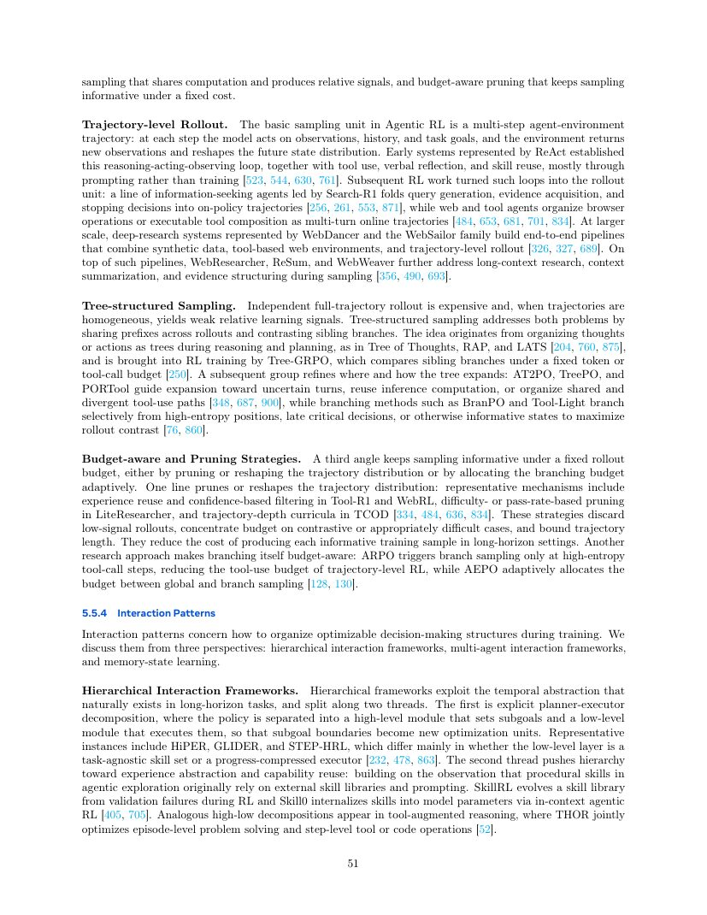
原文第 51 页 — 中文翻译
中文译文
5.5.3 Sampling Strategy
Long-Horizon Agentic RL 真正采样的是 Multi-Turn Interaction Trajectory：τ=(o0,a0,o1,a1,…)。每一步 Agent 根据 Observation、History、Goal 采取 Action，Environment 返回新 Observation，同时改变未来可能访问的 State Distribution。
Trajectory-Level Rollout
ReAct、Tool Use、Reflexion、Skill Reuse 已建立 Reason→Act→Observe 结构，但早期主要靠 Prompt。Agentic RL 把整个 Loop 变成 Training Rollout Unit。Search-R1 等把 Query Generation、Evidence Acquisition、Stopping Decision 全部折叠进 On-Policy Trajectory；Web/Tool Agent 把 Browser Operation、Executable Tool Composition 组织成 Multi-Turn Online Trajectory；WebDancer、WebSailor 等把 Synthetic Data、Tool-Based Web Environment、Trajectory-Level Rollout 组成端到端 Pipeline，后续 WebResearcher、ReSum、WebWeaver 进一步处理 Long-Context Research、Context Summarization 和 Evidence Structuring。
Tree-Structured Sampling
完全独立 Rollout 多条完整 Trajectory 很贵，而且路径相似时 Relative Learning Signal 很弱。因此 Tree Sampling 共享 Prefix，并比较 Sibling Branch，既节省计算，又形成更强局部比较。Tree of Thoughts、RAP、LATS 提供早期思路；Tree-GRPO 在固定 Token/Tool Budget 下比较 Sibling Branch；AT2PO、TreePO、PORTool 研究从 Uncertain Turn、共享 Inference Compute 或 Tool Path 处怎样展开；BranPO、Tool-Light 选择 High-Entropy Position、Late Critical Decision 等 Informative State 作为 Branch Point，目标是最大化 Rollout Contrast。
Budget-Aware and Pruning Strategies
固定 Rollout Budget 下，需要让采样更有信息量。Tool-R1、WebRL 用 Experience Reuse 和 Confidence-Based Filtering；LiteResearcher 根据 Difficulty、Pass Rate Prune；TCOD 使用 Trajectory-Depth Curriculum。这些策略丢弃 Low-Signal Rollout，把 Budget 集中到有 Contrast 的 Case、合适难度和有限 Trajectory Length，从而降低每个 Informative Sample 的成本。
另一条路线让 Branching Budget 自适应：ARPO 只在 High-Entropy Tool-Call Step 触发 Branch；AEPO 自适应分配 Global 与 Branch Sampling Budget。
5.5.4 Interaction Patterns
这一节关注训练期间“可优化决策结构怎样组织”，包括 Hierarchical Interaction、Multi-Agent Interaction、Memory-State Learning。
Hierarchical Interaction Long-Horizon Task 天然有 Goal→Subgoal→Primitive Action 的 Temporal Abstraction。一类方法做 Planner–Executor Decomposition：High-Level Module 设 Subgoal，Low-Level Module 执行，使 Subgoal Boundary 成为新的 Optimization Unit。HiPER、GLIDER、STEP-HRL 等在 Low-Level Skill/Executor 设计上有所不同。
另一类层级方法强调 Experience Abstraction 和 Capability Reuse。SkillRL 从 RL Failure 中演化 Skill Library；Skill0 通过 In-Context Agentic RL 把 Skill 内化进权重。THOR 等则联合优化 Episode-Level Problem Solving 与 Step-Level Tool/Code Operation。
原文第 52 页 / English Original — PDF Page 52
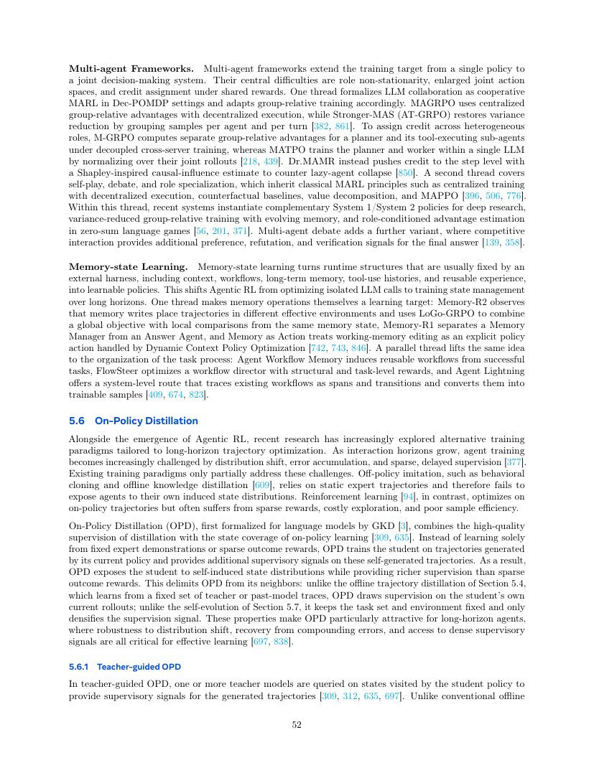
原文第 52 页 — 中文翻译
中文译文
Multi-Agent Frameworks
Multi-Agent Framework 把 Training Target 从 Single Policy 扩展成 Joint Decision-Making System，因此面临 Role Non-Stationarity、Joint Action Space 扩大和 Shared Reward 下的 Credit Assignment。
一条路线把 LLM Collaboration 建模为 Cooperative MARL（通常放在 Dec-POMDP 中），并扩展 Group-Relative Training。MAGRPO 用 Centralized Group-Relative Advantage + Decentralized Execution；Stronger-MAS/AT-GRPO 按 Per-Agent、Per-Turn 组织 Sample Group；M-GRPO 为 Planner 与 Tool-Executing Subagent 分别计算 Group-Relative Advantage；MATPO 把 Planner/Worker 放进同一个 LLM，对 Joint Rollout 统一 Normalize；Dr.MAMR 用 Shapley-Inspired Causal-Influence Estimate 做 Step-Level Credit，避免 Lazy-Agent Collapse。
第二类包括 Self-Play、Debate、Role Specialization，并借鉴 MARL 中的 CTDE、Counterfactual Baseline、Value Decomposition、MAPPO。Multi-Agent Debate 还提供额外 Preference、Refutation、Verification Signal。
Memory-State Learning
过去 Context、Workflow、Long-Term Memory、Tool-Use History、Reusable Experience 通常由 Harness 固定管理；Memory-State Learning 试图把这些 Runtime Structure 直接变成 Learnable Policy，使 Agentic RL 不再只优化 LLM Call，而开始优化 Long-Horizon State Management。
Memory-R2 指出不同 Memory Write 会让后续 Trajectory 处于不同 Effective Environment，并用 LoGo-GRPO 结合 Global Objective 和同 Memory State 下的 Local Comparison。Memory-R1 分离 Memory Manager 与 Answer Agent；Memory-as-Action 直接把 Working-Memory Editing 视为 Policy Action，并学习何时、怎样修改 Memory。
另一条路线提升到 Task Process Organization：Agent Workflow Memory 从成功 Task 中归纳 Reusable Workflow；FlowSteer 用 Structural Reward + Task-Level Reward 优化 Workflow Director；Agent Lightning 把 Workflow Trace 分成 Span/Transition，再转成 Trainable Sample。
5.6 On-Policy Distillation
随着 Agentic RL 发展，研究者寻找更适合 Long-Horizon Trajectory Optimization 的训练范式。Horizon 越长，Distribution Shift、Error Accumulation 越严重，Supervision 越 Sparse/Delayed。
传统 Off-Policy Imitation（Behavioral Cloning、Offline KD）依赖 Static Expert Trajectory，因此看不到 Student 自己真正诱导出的 State Distribution；RL 虽然 On-Policy，但有 Sparse Reward、Expensive Exploration、Poor Sample Efficiency。
On-Policy Distillation（OPD）把 Distillation 的高质量监督与 On-Policy Learning 的 State Coverage 结合。Student Current Policy 先自己 Rollout，再在自己访问到的 Trajectory 上接受额外 Supervision。因此 Student 看到 Self-Induced State Distribution，同时获得比 Sparse Outcome Reward 更密集的指导。
作者区分三者：5.4 Offline Trajectory Distillation 使用 Fixed Teacher/Past-Model Trace；5.6 OPD 的监督发生在 Student Current Rollout；5.7 Self-Evolution 还允许 Task/Data/Environment 本身被 Loop 更新。OPD 中 Task Set/Environment 基本固定，主要改变 Supervision Density，所以特别适合处理 Distribution Shift、Compounding Error Recovery 和 Dense Supervision。
5.6.1 Teacher-Guided OPD
基本流程：Student 先访问某个 State，Teacher 在 Student Visited State 上提供监督。与普通 Offline Distillation 不同，监督随着 Student 当前 Trajectory 在线动态产生。
原文第 53 页 / English Original — PDF Page 53
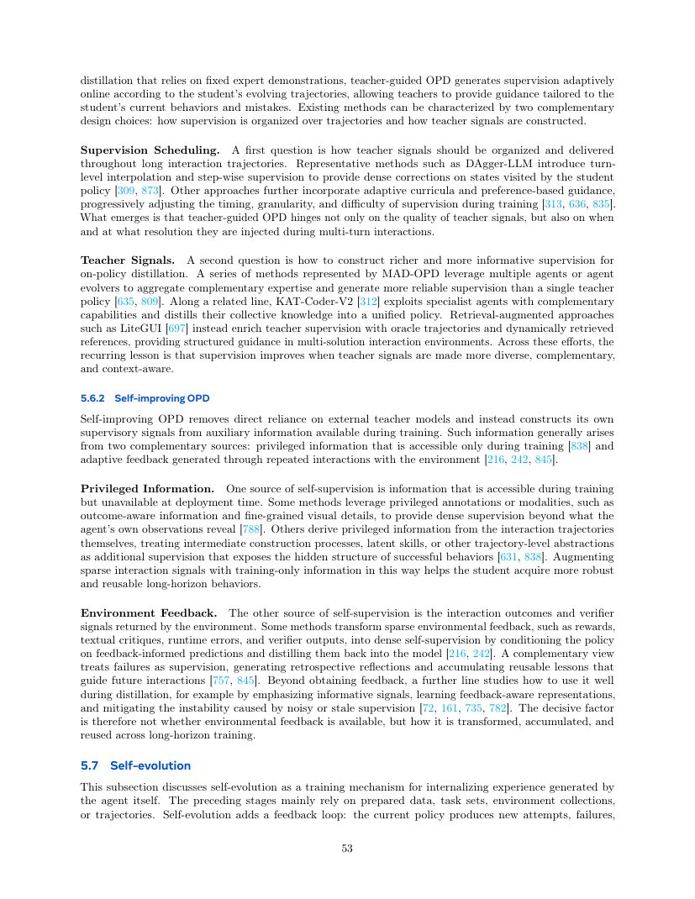
原文第 53 页 — 中文翻译
中文译文
Teacher-Guided OPD 有两个核心设计问题：Supervision 怎样沿 Trajectory 组织？Teacher Signal 怎样构造？
Supervision Scheduling DAgger-LLM 使用 Turn-Level Interpolation 和 Step-Wise Supervision，对 Student 真正访问的 State 提供密集修正。其他方法加入 Adaptive Curriculum、Preference-Based Guidance，随着训练调整 Supervision Timing、Granularity 和 Task Difficulty。Teacher 是否强只是一个方面，同样关键的是“什么时候给”和“以什么分辨率给”。
Teacher Signals 一种方法使用 Multiple Agents/Teachers。MAD-OPD 聚合多个 Agent/Evolver 的互补 Expertise；KAT-Coder-V2 用 Specialist Agent 把 Collective Knowledge 蒸馏进一个统一 Policy。另一类是 Retrieval-Augmented Teacher，例如 LiteGUI 用 Oracle Trajectory + Dynamically Retrieved Reference，在 Multi-Solution Interaction Environment 中增强指导。Teacher Signal 越 Diverse、Complementary、Context-Aware，通常质量越高。
5.6.2 Self-Improving OPD
不再依赖 External Teacher，而是从训练中已有的辅助信息构造监督，主要来自 Privileged Information 和 Environment Feedback。
Privileged Information 指训练时可见、部署时不可见的信息，例如 Outcome-Aware Information、Fine-Grained Visual Detail、Privileged Annotation/Modality。它们比 Agent 自身 Observation 提供更密集的 Supervision。也可以从 Trajectory 内部提取 Intermediate Construction Process、Latent Skill、Trajectory-Level Abstraction，揭示成功行为的隐藏结构，从而帮助 Student 学到更 Robust、Reusable 的长程行为。
Environment Feedback 包括 Reward、Textual Critique、Runtime Error、Verifier Output。一些方法把 Sparse Feedback 转成 Dense Self-Supervision：先让 Policy 根据 Feedback 产生 Feedback-Informed Prediction，再把该能力蒸馏回模型。也可把 Failure 本身变成 Supervision，通过失败生成 Retrospective Reflection 和 Reusable Lesson。真正关键的不是“有没有 Feedback”，而是怎样 Transform、Accumulate、Reuse，并降低 Noisy/Stale Supervision 引起的不稳定。
5.7 Self-Evolution
Self-Evolution 是把 Agent 自己产生的 Experience 内化回 Policy 的训练机制。前面阶段主要依赖 Prepared Data、Fixed Task Set、Environment Collection、Existing Trajectory；Self-Evolution 增加一个 Feedback Loop：当前 Policy 产生新的 Attempt、Failure、Feedback，再把 Selected Record 写回模型。
原文第 54 页 / English Original — PDF Page 54
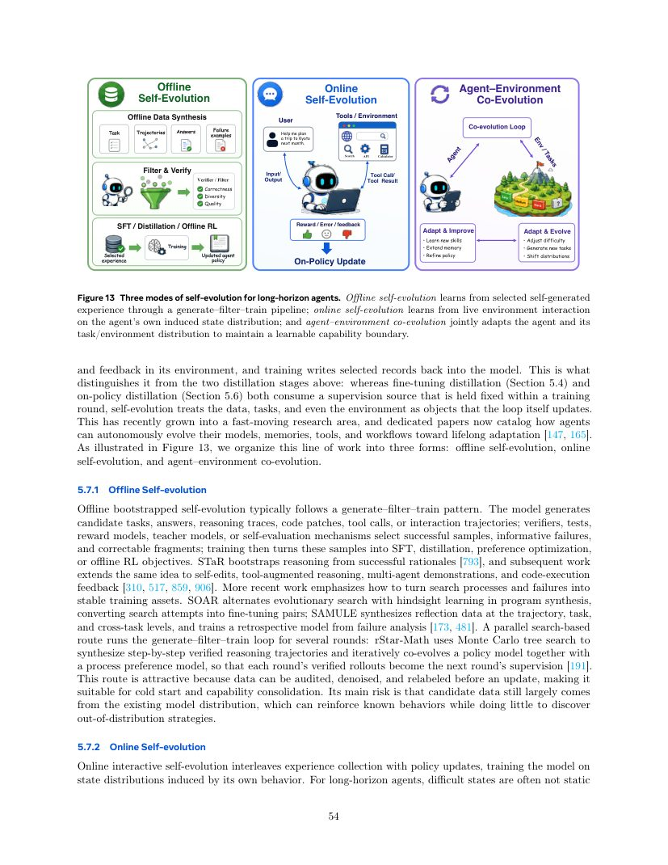
原文第 54 页 — 中文翻译
中文译文
图 13：Long-Horizon Agent 的三种 Self-Evolution
1. Offline Self-Evolution Offline Data Synthesis 生成 Task、Trajectory、Answer、Failure Example；Filter & Verify 检查 Correctness、Diversity、Quality；选出 Selected Experience；再用 SFT、Distillation 或 Offline RL 训练，得到 Updated Agent Policy。
2. Online Self-Evolution Agent 直接与 User、Tools、Environment 实时交互，产生 Input/Output、Tool Call/Result、Reward/Error/Feedback，然后进行 On-Policy Update，直接在自己真实访问的 State Distribution 上更新 Policy。
3. Agent–Environment Co-Evolution Agent 一边 Adapt & Improve（Learn New Skills、Extend Memory、Refine Policy），Environment/Task 一边 Adjust Difficulty、Generate New Tasks、Shift Distribution，形成 Co-Evolution Loop。
Self-Evolution 与前面两种 Distillation 的区别：Fine-Tuning Distillation 的监督源在一个 Training Round 内固定；OPD 由 Student 自己 Rollout，但 Task/Environment 基本固定；Self-Evolution 不仅 Policy 变，Data、Task、Environment 也可以成为 Loop 更新对象。
5.7.1 Offline Self-Evolution
典型流程：Generate → Filter → Train。 Generate：模型自己生成 Candidate Task、Answer、Reasoning Trace、Code Patch、Tool Call、Interaction Trajectory。 Filter：用 Verifier、Test、Reward Model、Teacher、Self-Evaluation 选择 Successful Sample、Informative Failure、Correctable Fragment。 Train：转换成 SFT、Distillation、Preference Optimization、Offline RL。
STaR 是经典例子：通过 Successful Rationale 自举 Reasoning，后续扩展到 Self-Edit、Tool-Augmented Reasoning、Multi-Agent Demonstration、Code-Execution Feedback。
近期工作进一步把 Search Process 与 Failure 变成稳定 Training Asset。SOAR 在 Program Synthesis 中交替 Evolutionary Search 与 Hindsight Learning，把 Search Attempt 变成 Fine-Tuning Pair；SAMULE 在 Trajectory/Task/Cross-Task 三个层级合成 Reflection，并根据 Failure Analysis 训练 Retrospective Model。
rStar-Math 用 MCTS 生成 Step-by-Step Verified Reasoning Trajectory，让 Policy Model 与 Process Preference Model 迭代 Co-Evolve：第 k 轮 Verified Rollout 成为第 k+1 轮 Supervision。
Offline Self-Evolution 的优势是 Update 前可以 Audit、Denoise、Relabel，适合 Cold Start 和 Capability Consolidation；限制是 Candidate Data 主要来自 Existing Model Distribution，因此可能不断强化已经会的行为，却难以发现真正 OOD Strategy。
5.7.2 Online Self-Evolution
Online Interactive Self-Evolution 交替 Experience Collection 与 Policy Update，让模型直接在自己行为诱导出的 State Distribution 上训练。对 Long-Horizon Agent 来说，真正困难的 State 往往不是静态 Dataset 能提前列出的，而是在执行过程中由早期决策、Tool Side Effect、Recovery Attempt、Environment Change 逐步产生。
原文第 55 页 / English Original — PDF Page 55
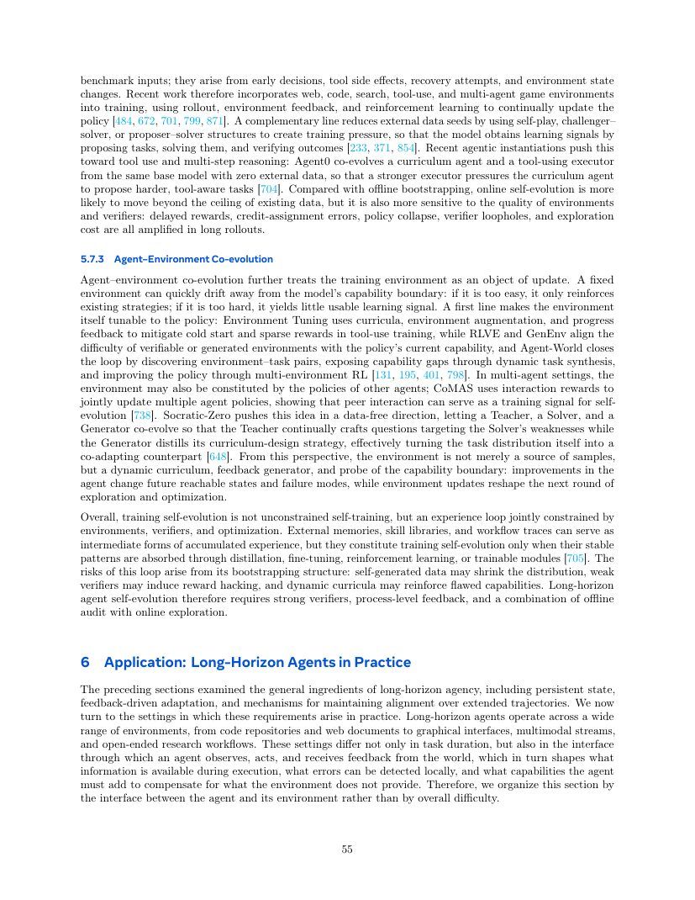
原文第 55 页 — 中文翻译
中文译文
5.7.2 Online Self-Evolution（续）
近期工作把 Web、Code、Search、Tool Use、Multi-Agent Game 等真实交互环境直接纳入训练：Rollout → Environment Feedback → RL → Policy Update，使 Policy 根据自己真正经历的交互持续更新。
Self-Play 可以减少外部数据依赖。Challenger–Solver 或 Proposer–Solver 让模型自己提出 Task、自己解决、再验证结果，从而自己产生 Curriculum 和 Learning Signal。Agent0 从同一个 Base Model 中共同演化 Curriculum Agent 与 Tool-Using Executor，并且 Zero External Data；Executor 变强以后会迫使 Curriculum Agent 提出更难、更 Tool-Aware 的任务。
Online Self-Evolution 相比 Offline Bootstrapping 更有机会突破 Existing Data Ceiling，因为 Agent 能进入历史数据没有覆盖的新 State。但它更依赖 Environment Quality 和 Verifier Quality。长 Rollout 中 Delayed Reward、Credit-Assignment Error、Policy Collapse、Verifier Loophole、Exploration Cost 都被放大，因此 Horizon 越长，在线自我进化越难稳定。
5.7.3 Agent–Environment Co-Evolution
进一步把 Training Environment 本身也视为可学习、可适应对象。固定 Environment 很快会偏离当前 Capability Boundary：太简单只重复强化已有 Strategy，太难又让 Usable Learning Signal 近乎为零。因此环境难度应该随着 Agent 能力变化。
Environment Tuning 用 Curriculum、Environment Augmentation、Progress Feedback 缓解 Tool-Use Training 的 Cold Start 与 Sparse Reward；RLVE/GenEnv 让 Environment Difficulty 与 Current Policy Capability 动态对齐；Agent-World 自动发现 Environment–Task Pair，通过 Dynamic Task Synthesis 暴露 Capability Gap，再用 Multi-Environment RL 改进 Policy。
在 Multi-Agent Setting，另一个 Agent 的 Policy 本身就是 Environment 的一部分。CoMAS 用 Interaction Reward 联合更新多个 Agent，说明 Peer Interaction 本身可以成为 Self-Evolution Signal。Socratic-Zero 进一步使用 Teacher、Solver、Generator 三者 Co-Evolve：Teacher 生成针对 Solver Weakness 的问题，Generator 学习 Curriculum-Design Strategy，使 Task Distribution 也与 Solver 一起变化。
Environment 因此不再只是 Sample Source，而同时是 Dynamic Curriculum、Feedback Generator、Capability-Boundary Probe。Agent 改进会改变 Reachable State 和 Failure Mode，Environment 更新又重塑下一轮 Exploration/Optimization，形成真正双向 Co-Evolution。
Self-Evolution 总结
Training Self-Evolution ≠ Unconstrained Self-Training。真正的自我进化必须受到 Environment、Verifier、Optimization 约束。Memory、Skill Library、Workflow Trace 可以作为 Accumulated Experience 的中间表示，但只有稳定 Pattern 最终通过 Distillation、Fine-Tuning、RL 或 Trainable Module 被吸收后，才算训练层面的 Self-Evolution。
其最大风险来自 Bootstrapping Structure：Self-Generated Data 可能 Shrink Distribution，弱 Verifier 会导致 Reward Hacking，动态 Curriculum 也可能强化 Flawed Capability。因此 Long-Horizon Self-Evolution 需要 Strong Verifier、Process-Level Feedback、Offline Audit、Online Exploration。
6 Application：实践中的长程智能体
前面讨论通用组成；现在转向这些要求在真实应用中怎样出现。不同领域不仅任务时长不同，更关键的是 Agent–Environment Interface 不同，而 Interface 决定 Observation、Action、可检测 Error 以及 Harness 必须补上的能力。因此第 6 章按接口而不是按总体难度分类。
原文第 56 页 / English Original — PDF Page 56
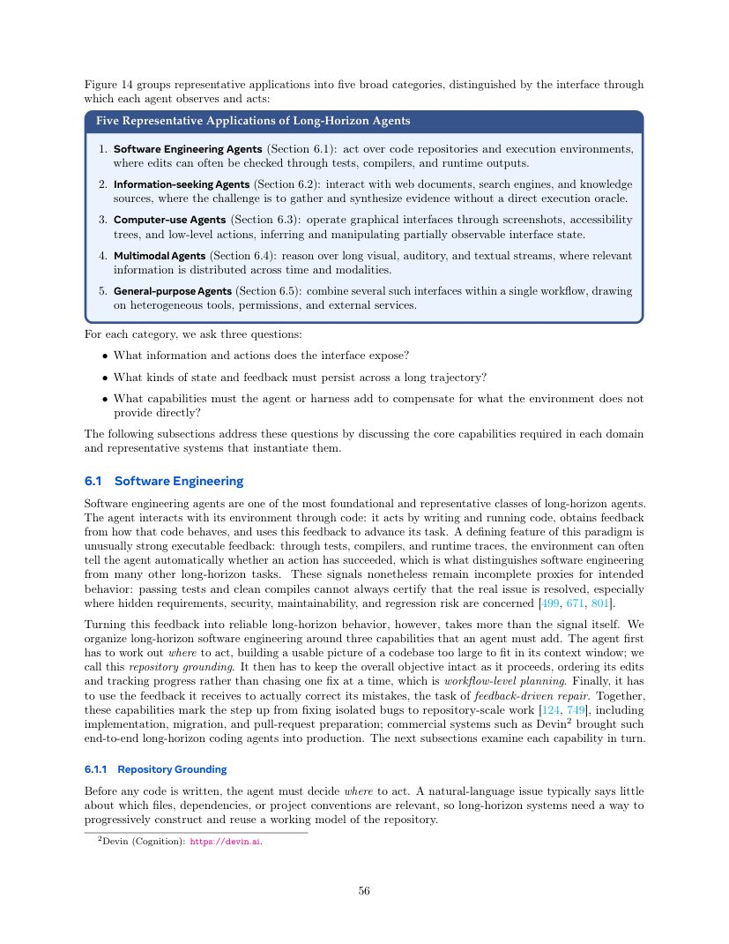
原文第 56 页 — 中文翻译
中文译文
五类代表性 Long-Horizon Application
1. Software Engineering Agent：与 Code Repository + Execution Environment 交互；反馈强，常有 Test/Compiler/Runtime 等 Hard Oracle。
2. Information-Seeking Agent：与 Web、Search Engine、Knowledge Source 交互；主要得到 Evidence，缺少直接 Execution Oracle。
3. Computer-Use Agent：与 Screenshot、Accessibility Tree、GUI Action 交互；Environment State 部分可观察，反馈常延迟。
4. Multimodal Agent：面对长 Visual/Audio/Text Stream；Evidence 分布在多个时间段和模态中，反馈稀疏。
5. General-Purpose Agent：混合多个 Tool、Interface、External Service；反馈来源多样且隐式。
每类应用都问三件事：Interface 暴露什么 Information/Action？哪些 State/Feedback 必须跨长 Trajectory 保存？环境没有直接提供的能力需要 Agent/Harness 补什么？
6.1 Software Engineering
Software Engineering Agent 是最基础且最有代表性的 Long-Horizon 类别之一。Agent 通过 Code 与环境交互：Write Code、Run Code，根据真实执行结果获得 Feedback，再继续推进。
其特殊优势是 Executable Feedback 强。Test、Compiler、Runtime Trace 经常能自动告诉 Agent Action 是否成功，因此软件工程成为 Agent 研究的重要试验场。但 Passing Tests ≠ 真正解决问题，Clean Compile ≠ 行为完全正确，尤其面对 Hidden Requirement、Security、Maintainability、Regression Risk 时，这些只是 Proxy。
作者总结三种核心能力：Repository Grounding、Workflow-Level Planning、Feedback-Driven Repair。
Repository Grounding：先回答“到底在哪里动手？”Natural-Language Issue 通常不告诉 Agent 哪个 File、Dependency、Project Convention 相关。面对大于 Context Window 的 Codebase，Agent 必须逐步建立可用的 Repository Working Model。
Workflow-Level Planning：知道哪个文件改还不够，还要安排 Edits、跟踪 Progress、维护 Global Objective，不能只追着最近的局部 Bug。
Feedback-Driven Repair：真正根据 Test、Compiler、Runtime Feedback 修正错误，而不是只看到 Error Message 却不会诊断和 Recovery。
6.1.1 Repository Grounding
在写代码前，Agent 必须回答 Where to Act。自然语言 Issue 常只说“哪里坏了”，不会直接给出具体 File/Class/Dependency，因此 Long-Horizon System 必须持续 Construct + Reuse Repository Working Model。
原文第 57 页 / English Original — PDF Page 57
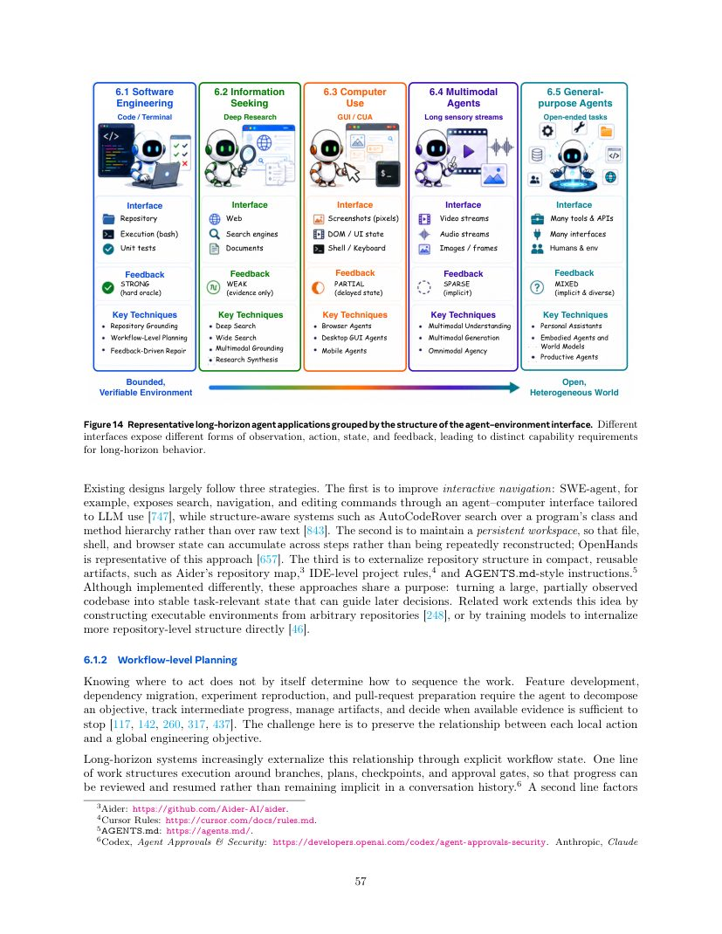
原文第 57 页 — 中文翻译
中文译文
图 14：五类 Long-Horizon Application 的接口差异
图 14 从“有界、可验证环境”到“开放、异构世界”组织五类应用。
Software Engineering：Repository、Execution/bash、Unit Tests；反馈 STRONG — Hard Oracle；关键能力为 Repository Grounding、Workflow Planning、Feedback Repair。
Information Seeking：Web、Search Engine、Document；反馈 WEAK — Evidence Only；关键能力为 Deep Search、Wide Search、Multimodal Grounding、Research Synthesis。
Computer Use：Screenshot/Pixels、DOM/UI State、Shell/Keyboard；反馈 PARTIAL — Delayed State；关键能力为 Browser、Desktop GUI、Mobile Agent。
Multimodal Agents：Video、Audio、Image/Frame；反馈 SPARSE — Implicit；关键能力为 Multimodal Understanding、Generation、Omnimodal Agency。
General-Purpose Agents：Many Tools/APIs、Many Interfaces、Humans/Environment；反馈 MIXED — Implicit & Diverse；关键能力为 Personal Assistant、Embodied Agents/World Models、Productive Agents。
Repository Grounding 的三类策略
1. 提高 Interactive Navigation。SWE-agent 通过为 LLM 专门设计的 Agent–Computer Interface 暴露 Search、Navigation、Editing Command；AutoCodeRover 在 Program Class/Method Hierarchy 上做 Structure-Aware Search，而不是只搜索 Raw Text。
2. Persistent Workspace。让 File、Shell、Browser State 跨 Step 累积而不必每次重建，OpenHands 是代表。
3. 外部化 Repository Structure。把项目结构保存成 Compact、Reusable Artifact，例如 Repository Map、IDE Project Rules、AGENTS.md 风格项目说明。
这些方法共同把 Large Partially Observed Codebase 变成 Stable Task-Relevant State，供后续决策使用。还可以从任意 Repository 构造 Executable Environment，或直接训练模型内化更多 Repository-Level Structure。
6.1.2 Workflow-Level Planning
知道 Where to Act 并不等于知道 In What Order to Act。Feature Development、Dependency Migration、Experiment Reproduction、Pull-Request Preparation 都要求 Decompose Objective、Track Intermediate Progress、Manage Artifact、判断 Evidence 是否足够以及何时 Stop。
真正难点是 Local Action 必须始终服务 Global Engineering Objective，不能几十步后只记得当前 Patch，却忘了最初目的。Long-Horizon System 越来越把这种关系 Externalize into Explicit Workflow State：用 Branch、Plan、Checkpoint、Approval Gate，让 Progress 可以 Review、Resume，而不全部隐含在 Conversation History 中。
原文第 58 页 / English Original — PDF Page 58
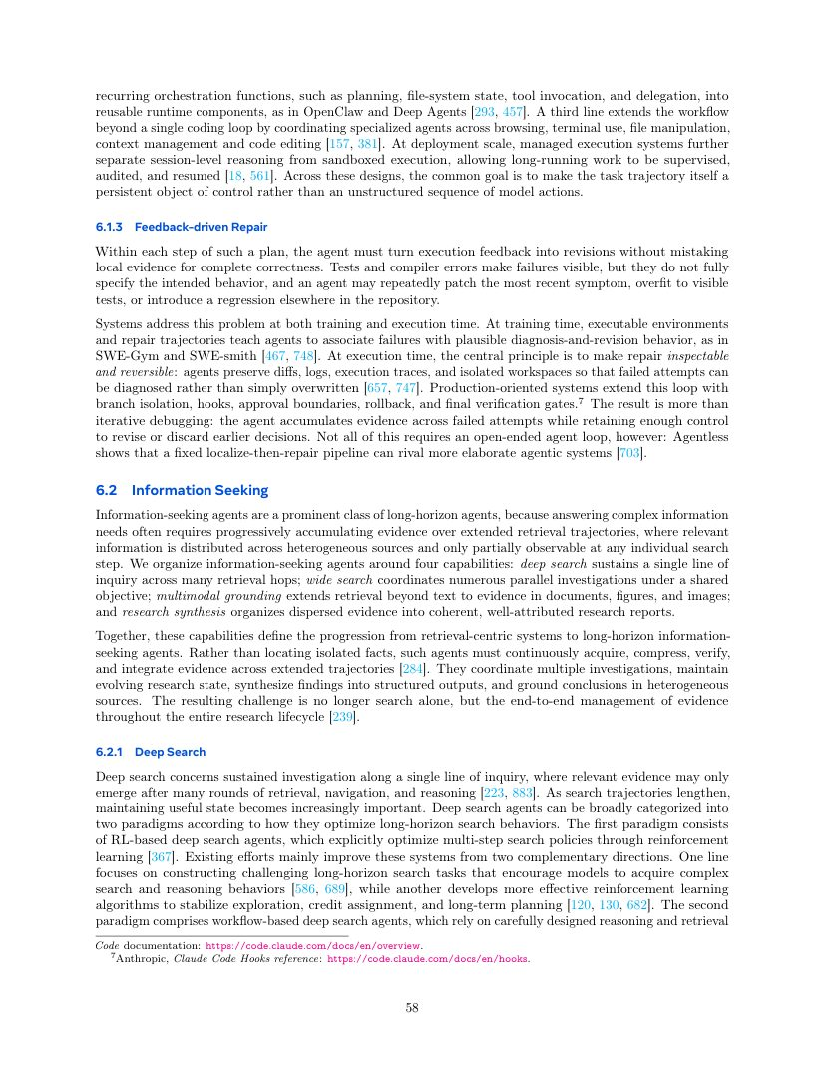
原文第 58 页 — 中文翻译
中文译文
6.1.2 Workflow-Level Planning（续）
第二类系统把反复出现的 Orchestration Function——Planning、File-System State、Tool Invocation、Delegation——封装成 Reusable Runtime Component，例如 OpenClaw、Deep Agents。第三类不再局限于一个 Coding Loop，而是协调多个 Specialized Agent，分别处理 Browsing、Terminal、File Manipulation、Context Management、Code Editing。
在 Deployment Scale，Managed Execution System 还会分离 Session-Level Reasoning 与 Sandboxed Execution，使 Long-Running Work 可以 Supervise、Audit、Resume。共同目标是把 Task Trajectory 本身变成 Persistent Control Object，而不是无结构的 Model Action 序列。
6.1.3 Feedback-Driven Repair
即使已有好 Plan，每一步执行后还必须把 Execution Feedback 真正转成 Revision，同时不能把 Local Evidence 错当成 Complete Correctness。Test Failure/Compiler Error 能告诉 Agent “这里有问题”，却不一定说明用户真正想要的行为，因此 Agent 可能一直修最近 Symptom、Overfit Visible Tests、引入其他 Regression。
Training Time：SWE-Gym、SWE-smith 等通过 Executable Environment + Repair Trajectory，让 Agent 学会 Failure→Diagnosis→Revision。
Execution Time：Repair 必须 Inspectable + Reversible。Agent 应保留 Diff、Log、Execution Trace、Isolated Workspace，使失败尝试可诊断而不是直接覆盖。Production System 还会加入 Branch Isolation、Hook、Approval Boundary、Rollback、Final Verification Gate，使 Agent 能在多次失败尝试之间累积 Evidence，同时仍可修改或放弃旧决定。
作者提醒：并非所有这些都必须依赖复杂 Open-Ended Agent Loop。Agentless 表明固定的 Localize→Repair Pipeline 也可以达到与复杂 Agentic System 相当的效果。
6.2 Information Seeking
复杂信息需求通常不能 Search Once→Answer，而需要在很长 Retrieval Trajectory 中逐步累积 Evidence。相关信息分布在不同网站、文档、Data Source，每次 Search 只能看到其中一部分。
作者分为四种核心能力： • Deep Search：沿一条 Investigation Line 持续多跳搜索。 • Wide Search：在统一 Objective 下协调大量并行 Investigation。 • Multimodal Grounding：从 Text 扩展到 Document、Figure、Image 等证据。 • Research Synthesis：把分散 Evidence 组织成有出处、连贯的 Research Report。
因此 Long-Horizon Information-Seeking Agent 必须持续 Acquire→Compress→Verify→Integrate Evidence，同时协调多个 Investigation、维护不断变化的 Research State、生成 Structured Output，并把 Conclusion Ground 到异构 Source。问题从 Search 升级为 End-to-End Evidence Management。
6.2.1 Deep Search
Deep Search 沿一个 Investigation Direction 长时间深入，真正相关的 Evidence 可能要经过很多轮 Retrieval、Navigation、Reasoning 才出现，因此 Search Trajectory 越长，State Maintenance 越重要。
一类是 RL-Based Deep Search，通过 RL 显式优化 Multi-Step Search Policy；另一类是 Workflow-Based Deep Search，用精心设计的 Reasoning+Retrieval Pipeline 代替主要依赖 Policy Optimization。
原文第 59 页 / English Original — PDF Page 59
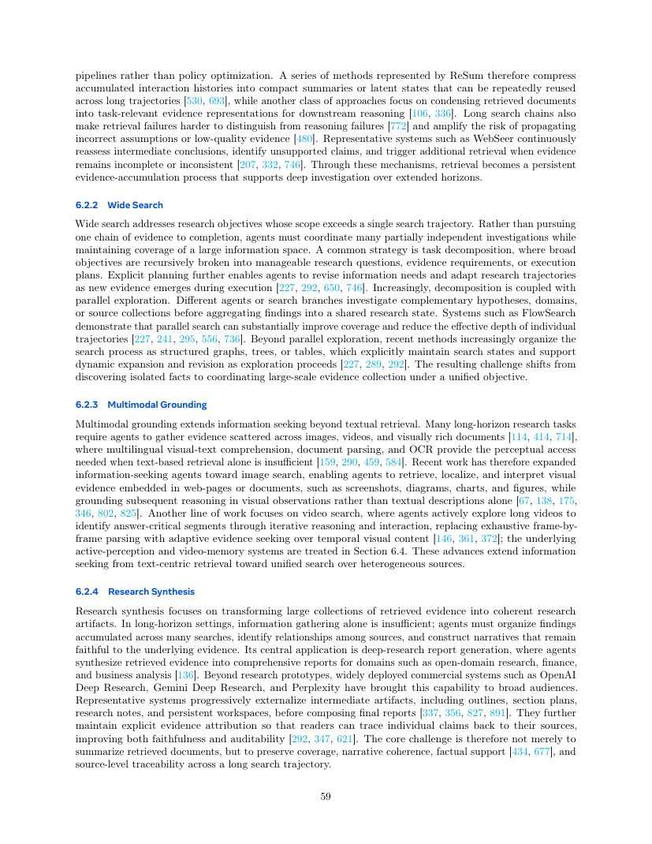
原文第 59 页 — 中文翻译
中文译文
6.2.1 Deep Search（续）
Workflow-Based 方法例如 ReSum，会把累计 Interaction History 压缩成 Compact Summary 或 Latent State，并在后续长 Trajectory 中反复复用。另一类压缩 Retrieved Document，只保留 Task-Relevant Evidence Representation 供下游 Reasoning 使用。
长 Search Chain 中 Retrieval Failure 与 Reasoning Failure 越来越难区分：最终答错可能是没搜到 Evidence、搜到但理解错、一开始假设错、引用低质量 Source。Long Trajectory 会把 Incorrect Assumption/Low-Quality Evidence 的影响放大。WebSeer 会反复重新检查 Intermediate Conclusion，寻找 Unsupported Claim，在 Evidence 不完整或矛盾时再次 Retrieval，使 Search 从 Single Operation 变成 Persistent Evidence-Accumulation Process。
6.2.2 Wide Search
当 Scope 大到一条 Search Trajectory 无法覆盖时，需要同时协调 Many Partially Independent Investigations。常见方法是 Task Decomposition：把 Broad Objective 递归拆成 Research Question、Evidence Requirement、Execution Plan，并在新 Evidence 出现时修改 Information Need 和 Research Trajectory。
越来越多系统结合 Parallel Exploration：不同 Agent/Branch 分别调查不同 Hypothesis、Domain、Source Collection，再聚合到 Shared Research State。FlowSearch 表明 Parallel Search 可以提高 Coverage，同时降低单条轨迹的 Effective Depth。近期系统还把 Search Process 组织成 Graph、Tree、Table，显式保存 Search State，并支持 Dynamic Expansion、Revision。问题已经从 Finding Facts 变成 Coordinating Large-Scale Evidence Collection。
6.2.3 Multimodal Grounding
真实 Research Evidence 不只在 Text 中，还分布于 Image、Video、Visually Rich Document。基础能力包括 Multilingual Visual-Text Comprehension、Document Parsing、OCR。
近期 Agent 开始直接做 Image Search，不只是检索 Filename/Caption，而要 Retrieve Visual Evidence、Localize Relevant Part、Interpret Visual Evidence，例如网页和文档中的 Screenshot、Diagram、Chart、Figure，Reasoning 必须 Ground 在 Visual Observation 上。
另一条路线是 Video Search：Agent 主动探索 Long Video，通过反复 Reasoning 和 Interaction 找到 Answer-Critical Segment，而不是 Exhaustive Frame-by-Frame Parsing。这种 Active Perception 与 Video Memory 会在 6.4 进一步讨论。
6.2.4 Research Synthesis
Research Synthesis 解决“搜回来大量 Evidence 后，怎样形成真正的 Research Artifact”。Information Gathering Alone Is Not Enough，Agent 还必须 Organize Finding、识别 Source 关系、Construct Narrative，并保持 Narrative 与 Evidence 一致。
最典型应用是 Deep-Research Report Generation，包括 Open-Domain Research、Finance、Business Analysis。近期系统越来越 Externalize Intermediate Artifact：先生成 Outline、Section Plan、Research Note、Persistent Workspace，再做 Final Report。同时维护 Explicit Evidence Attribution，让 Reader 能从 Claim 追溯回 Original Source，提高 Faithfulness 和 Auditability。
Research Synthesis 的核心不是简单 Summarize Documents，而是跨整个 Long Search Trajectory 同时保持 Coverage、Narrative Coherence、Factual Support、Source-Level Traceability。
原文第 60 页 / English Original — PDF Page 60
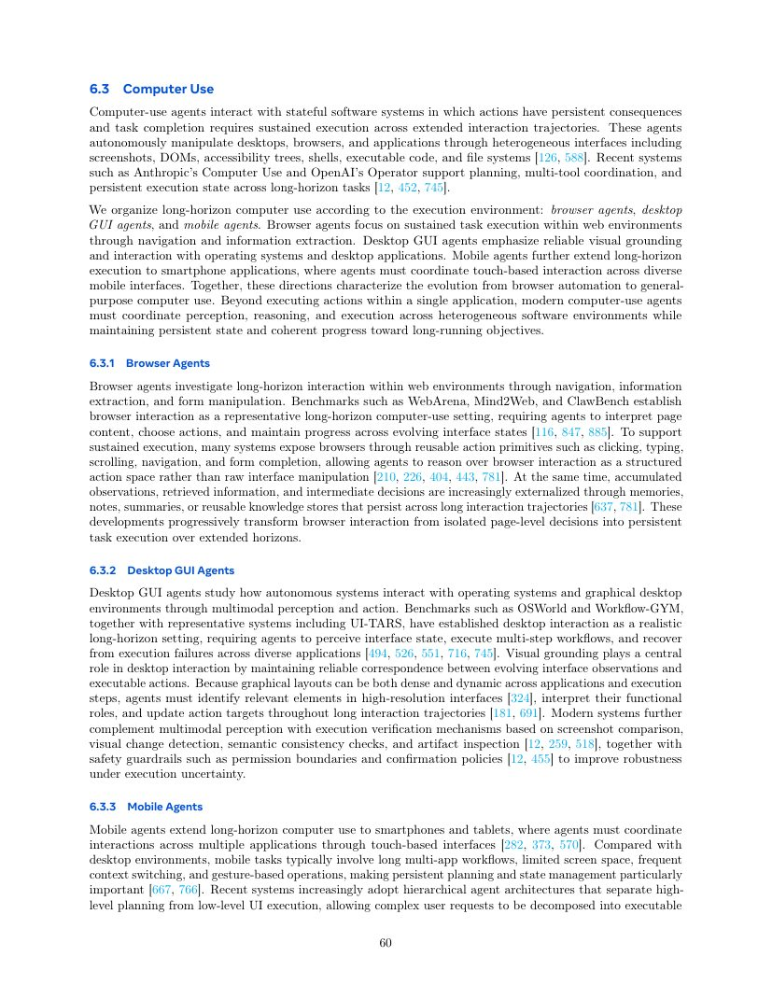
原文第 60 页 — 中文翻译
中文译文
6.3 Computer Use
Computer-Use Agent 与 Stateful Software System 交互，其 Action 会产生 Persistent Consequence，所以通常需要跨很长 Interaction Trajectory 持续执行。Agent 可以自主操作 Desktop、Browser、Application，Interface 可能同时包括 Screenshot、DOM、Accessibility Tree、Shell、Executable Code、File System。近期系统已经在长程 Computer-Use Task 中支持 Planning、Multi-Tool Coordination、Persistent Execution State。
作者按 Execution Environment 分为 Browser Agent、Desktop GUI Agent、Mobile Agent。Browser 侧重 Web Navigation 与 Information Extraction；Desktop GUI 强调 Visual Grounding 与 OS/Desktop Application Interaction；Mobile 扩展到 Smartphone、Touch Interface、Cross-App Interaction。整体发展可以理解为 Browser Automation → General-Purpose Computer Use。
6.3.1 Browser Agents
Browser Agent 是研究 Long-Horizon Web Interaction 的重要场景，需要 Navigation、Information Extraction、Form Manipulation。WebArena、Mind2Web、ClawBench 等要求 Agent Interpret Page→Choose Action→Maintain Progress，同时 Page State 持续变化。
为支持持续执行，很多系统把 Browser 操作暴露成 Reusable Action Primitive：Click、Type、Scroll、Navigate、Fill Form。Agent 因而面对 Structured Action Space，而不是 Raw Interface Manipulation。
执行中累积的 Observation、Retrieved Information、Intermediate Decision 还会被外部化到 Memory、Note、Summary、Reusable Knowledge Store，使 Browser Interaction 从 Isolated Page-Level Decision 演化成 Persistent Task Execution。
6.3.2 Desktop GUI Agents
Desktop GUI Agent 通过 Multimodal Perception + Action 操作 OS 和图形桌面环境。OSWorld、Workflow-GYM、UI-TARS 等任务要求 Perceive Interface State、Execute Multi-Step Workflow、Recover from Failure、跨多个 Application 工作。
Visual Grounding 是核心。GUI 不像 API，Agent 往往只看到 Pixels/Screenshot，必须把 Visual Observation 稳定映射到 Executable Action Target：图标在哪里、按钮是不是 Submit、窗口移动后目标在哪里。由于 Layout Dense、Dynamic、跨 App 差异大，Agent 要在 High-Resolution Interface 中找到 Relevant Element，理解 Functional Role，并随着界面变化更新 Action Target。
现代系统会加入 Screenshot Comparison、Visual Change Detection、Semantic Consistency Check、Artifact Inspection 等 Execution Verification，同时加入 Permission Boundary、Confirmation Policy 等 Safety Guardrail，以提高 Execution Uncertainty 下的 Robustness。
6.3.3 Mobile Agents
Mobile Agent 把 Computer Use 延伸到 Smartphone/Tablet。与 Desktop 相比，它更常出现 Long Multi-App Workflow、Limited Screen Space、Frequent Context Switching、Gesture-Based Operation，因此 Persistent Planning + State Management 更重要。近期系统常用 Hierarchical Architecture，把 High-Level Planning 与 Low-Level UI Execution 分开。
原文第 61 页 / English Original — PDF Page 61
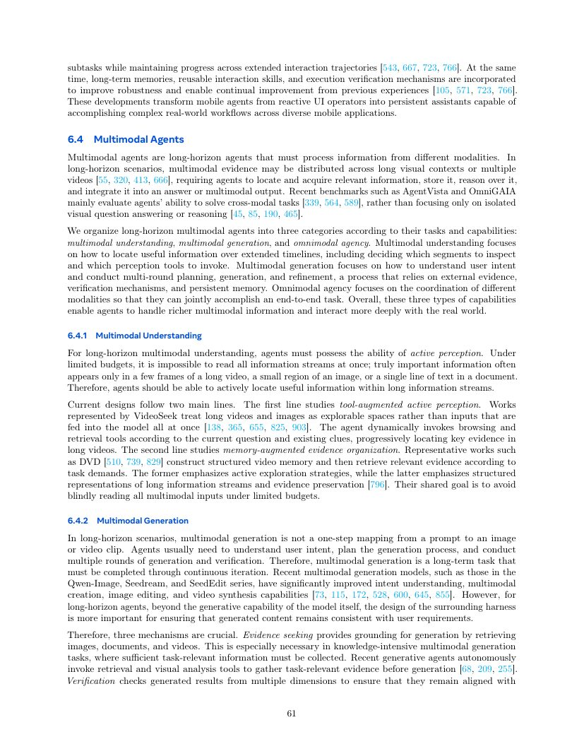
原文第 61 页 — 中文翻译
中文译文
6.3.3 Mobile Agents（续）
Mobile Agent 越来越多采用 Hierarchical Agent Architecture，把 High-Level Planning 与 Low-Level UI Execution 分开。复杂 User Request 因而可以被拆成多个可执行 Subtask，同时 Agent 仍能在长 Interaction Trajectory 中持续跟踪整体进度。
现代 Mobile Agent 还逐渐加入 Long-Term Memory、Reusable Interaction Skills、Execution Verification Mechanisms，提高 Robustness，并让 Agent 从过去执行 Experience 中持续改进。因此 Mobile Agent 正从 Reactive UI Operator 走向能够跨多个 App 完成复杂现实 Workflow 的 Persistent Assistant。
6.4 Multimodal Agents
Multimodal Agent 必须处理来自不同 Modality 的信息。在 Long-Horizon Scenario 中，相关 Evidence 可能分布在很长的 Visual Context、多个 Video 和不同 Modalities 中。Agent 必须连续完成 Locate → Acquire → Store → Reason → Integrate，即定位、获取、保存、推理并最终整合到答案或多模态 Output。
近期 Benchmark（如 AgentVista、OmniGAIA）更关注 Cross-Modal Task，而不仅是传统视觉问答。作者把 Long-Horizon Multimodal Agent 分成三种能力：Multimodal Understanding、Multimodal Generation、Omnimodal Agency。
Multimodal Understanding：在很长时间轴和信息流中主动找到真正有用的信息，决定哪些 Segment 值得看、该调用什么 Perception Tool。
Multimodal Generation：理解用户意图后进行多轮规划、生成、检查、修改，通常需要 External Evidence、Verification、Persistent Memory。
Omnimodal Agency：协调 Text、Vision、Audio、Video 等不同 Modality，共同完成一个完整 Workflow。
6.4.1 Multimodal Understanding
Long-Horizon Multimodal Understanding 首先要求 Active Perception。有限 Budget 下不可能把所有信息流全读完，关键信息可能只存在于长 Video 的几帧、Image 的小区域或 Document 的一行，因此 Agent 必须主动定位有用 Evidence。
两条主要路线： 1. Tool-Augmented Active Perception。VideoSeek 等把 Long Video/Image 看成可探索空间，根据 Current Question 和 Existing Clue 动态调用 Browsing/Retrieval Tool，逐步定位关键 Evidence。 2. Memory-Augmented Evidence Organization。DVD 等先构建 Structured Video Memory，再根据当前 Task Retrieve Relevant Evidence。 前者强调主动探索策略，后者强调结构化表示和 Evidence Preservation，但共同目标都是避免在有限 Budget 下盲目读取所有 Multimodal Input。
6.4.2 Multimodal Generation
Long-Horizon Multimodal Generation 不是一次 Prompt→Image/Video，而是 Plan→Generate→Verify→Revise→… 的迭代过程。Qwen-Image、Seedream、SeedEdit 等模型提高 Intent Understanding、Multimodal Creation、Image Editing、Video Synthesis，但长程系统中外围 Harness 更关键，因为它要保证多轮修改后 Generated Content 仍与原始 User Requirement 对齐。
三个关键机制：Evidence Seeking（生成前主动检索 Image/Document/Video 并 Ground）、Verification（从多个维度检查结果）、Memory（保存不同粒度的 User Requirement 与 Evidence，避免后续版本忘记早期决策）。
原文第 62 页 / English Original — PDF Page 62
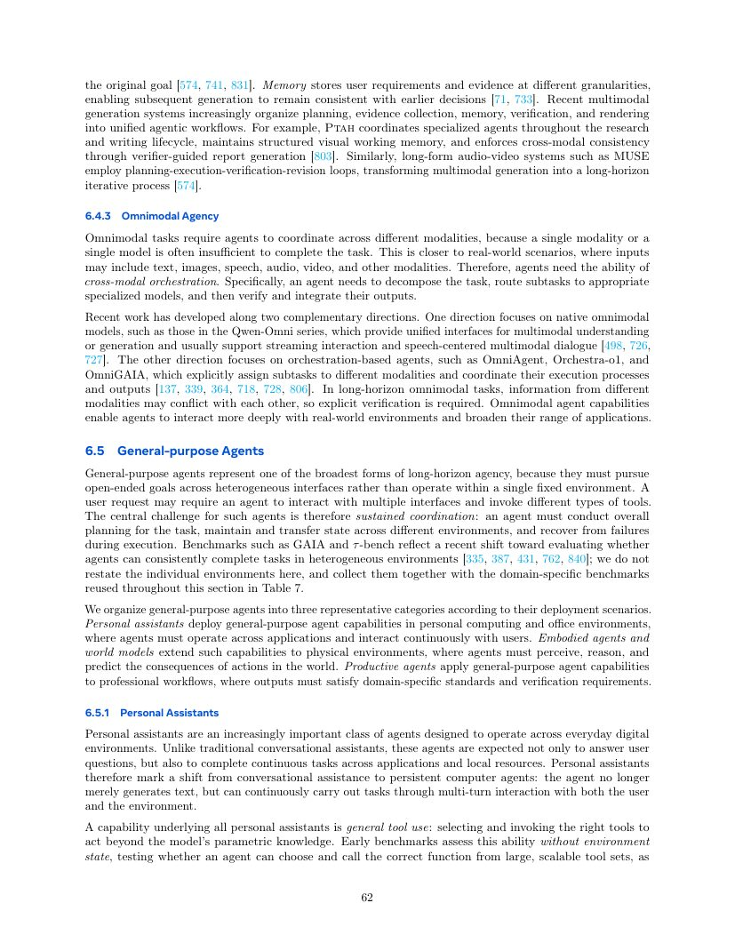
原文第 62 页 — 中文翻译
中文译文
6.4.2 Multimodal Generation（续）
近期系统越来越把 Planning、Evidence Collection、Memory、Verification、Rendering 组织成 Unified Agentic Workflow。Ptah 在 Research 与 Writing 的完整生命周期中协调多个 Specialized Agent，同时维护 Structured Visual Working Memory，并通过 Verifier-Guided Report Generation 保持 Cross-Modal Consistency。MUSE 等 Long-Form Audio–Video System 使用 Planning→Execution→Verification→Revision Loop，使 Multimodal Generation 真正变成长程迭代过程。
6.4.3 Omnimodal Agency
Omnimodal Task 要求 Agent 协调不同 Modality，因为单一 Modality、甚至单一 Model 往往无法完成完整任务。真实输入可能同时包括 Text、Image、Speech、Audio、Video，因此需要 Cross-Modal Orchestration：Decompose Task → Route Subtask to Specialized Models → Verify Outputs → Integrate Outputs。
两条互补路线： 1. Native Omnimodal Models，例如 Qwen-Omni 系列，提供统一接口完成 Multimodal Understanding/Generation，并支持 Streaming Interaction 和 Speech-Centered Dialogue。 2. Orchestration-Based Agents，例如 OmniAgent、Orchestra-o1、OmniGAIA，显式把 Subtask 分配到不同 Modality，协调执行并聚合 Output。
Long-Horizon Omnimodal Task 还有一个特殊问题：不同 Modality 可能相互冲突，例如 Audio 与 Visual Evidence 不一致，因此必须加入 Explicit Verification。Omnimodal Agency 让 Agent 更深入进入现实环境，也扩大应用范围。
6.5 General-Purpose Agents
General-Purpose Agent 是 Long-Horizon Agency 范围最广的形式，面对 Open-Ended Goal 和 Heterogeneous Interface。一个 User Request 可能要求同时使用多种 Interface、Tool，并跨环境转移 State，所以核心困难是 Sustained Coordination：Overall Planning、跨 Environment 维护/传递 State、Execution Failure 后 Recovery。
GAIA、τ-bench 等 Benchmark 体现一个趋势：不再只评价单一环境的一次成功，而评价 Agent 能否在异构环境中持续完成整个任务。
作者把 General-Purpose Agent 分为三类：Personal Assistants、Embodied Agents and World Models、Productive Agents。
6.5.1 Personal Assistants
Personal Assistant 面向 Everyday Digital Environment。传统 Assistant 主要 Answer Questions，Persistent Personal Agent 则要跨 Application 持续完成任务并操作 Local Resource、External Tool，代表 Conversational Assistance → Persistent Computer Agent 的转变。
共同基础能力是 General Tool Use：根据当前任务选择并调用正确 Tool，让 Agent 超越 Parametric Knowledge 真正采取行动。早期 Benchmark（ToolBench、BFCL）主要测试大量 Function 中能否选对、Call 对；后来 τ-bench 把 Tool Use 推进到 Stateful Environment，每次 Tool Call 都修改 Persistent Backend State，Success 也按完整 Multi-Turn User Interaction 判断。
原文第 63 页 / English Original — PDF Page 63
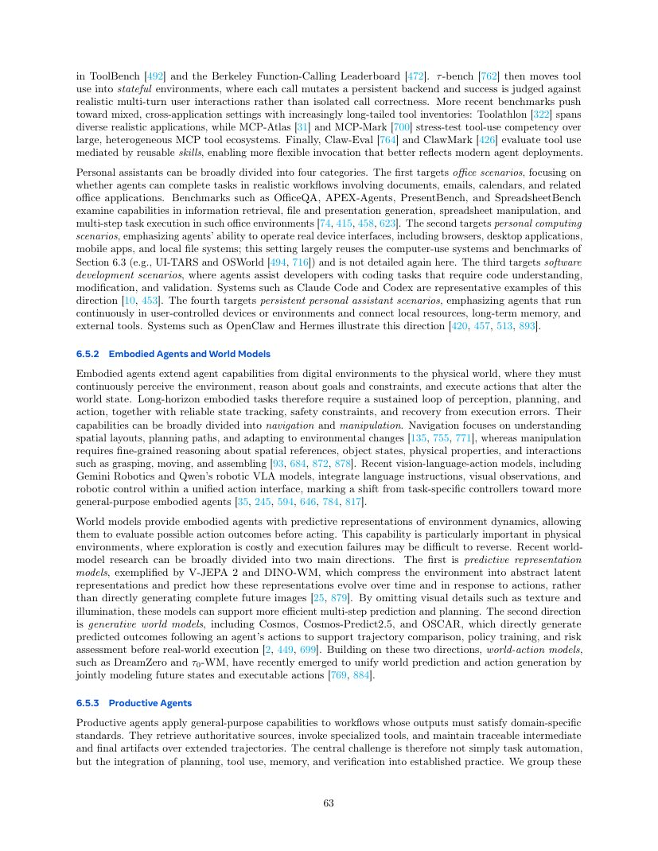
原文第 63 页 — 中文翻译
中文译文
Personal Assistant 的四类场景
1. Office Scenarios：Document、Email、Calendar、Presentation、Spreadsheet。OfficeQA、APEX-Agents、PresentBench、SpreadsheetBench 等评估 Information Retrieval、文件/演示生成、Spreadsheet Manipulation、Multi-Step Task Execution。
2. Personal Computing：操作 Browser、Desktop App、Mobile App、Local File System，与 6.3 Computer Use 高度重叠。
3. Software Development Assistant：帮助 Developer 完成 Code Understanding、Modification、Validation。
4. Persistent Personal Assistant：真正强调 Continuous Running，部署在用户控制的 Device/Environment，连接 Local Resource、Long-Term Memory、External Tool，例如 OpenClaw、Hermes。
6.5.2 Embodied Agents and World Models
Embodied Agent 把智能体能力从 Digital Environment 扩展到 Physical World。它持续执行 Perceive Environment → Reason about Goals/Constraints → Execute Physical Actions → 环境变化 → 再次 Perceive/Plan/Act。因此 Long-Horizon Embodied Task 本质上是持续的 Perception–Planning–Action Closed Loop。
还必须具备 Reliable State Tracking、Safety Constraint、Recovery from Execution Error，因为 Physical World 中的错误不一定能 Ctrl+Z。
作者把 Embodied Capability 大体分为 Navigation 和 Manipulation。
Navigation：理解 Spatial Layout、做 Path Planning、适应 Environment Change，需要回答 Where am I、Where is the goal、How do I get there，并在环境变化后重新规划。
Manipulation：更细粒度理解 Spatial Reference、Object State、Physical Property、Object Interaction，包括 Grasping、Moving、Assembling。Navigation 更关注身体移动到哪里，Manipulation 更关注到了以后怎样操作世界。
Vision-Language-Action Models（VLA）
近期 VLA 开始把 Language Instruction、Visual Observation、Robot Control 统一到一个 Action Interface 中，例如 Gemini Robotics、Qwen Robotics/VLA 系列和其他通用 VLA。这标志着 Task-Specific Robot Controller 逐渐向 General-Purpose Embodied Agent 转变。
World Models
World Model 为 Embodied Agent 提供 Predictive Representation of Environment Dynamics，让 Agent 在执行前先问“如果我这么做，世界会怎样？”Physical Environment 中 Exploration 昂贵、Failure 难以逆转，所以先在内部预测 (st,at)→ŝt+1 往往比现实试错安全。
两类主要 World Model： 1. Predictive Representation Model，例如 V-JEPA 2、DINO-WM。它们不直接生成完整未来图像，而把 Environment 压缩为 Latent zt，再预测 zt→zt+1 和 Action 对 Representation 的影响。可以忽略 Texture、Illumination 等与任务无关细节，更高效做 Multi-Step Prediction/Planning。 2. Generative World Model，例如 Cosmos、Cosmos-Predict2.5、OSCAR。它们根据 Current State + Action 直接生成 Predicted Future Outcome，可用于 Trajectory Comparison、Policy Training、Risk Assessment，在真实执行前“想象”结果。
World-Action Model（如 DreamZero、τ0-WM）进一步把 World Prediction 与 Action Generation 统一，同时建模 Future State + Executable Action：既预测“会发生什么”，也学习“应该做什么”。
原文第 64 页 / English Original — PDF Page 64
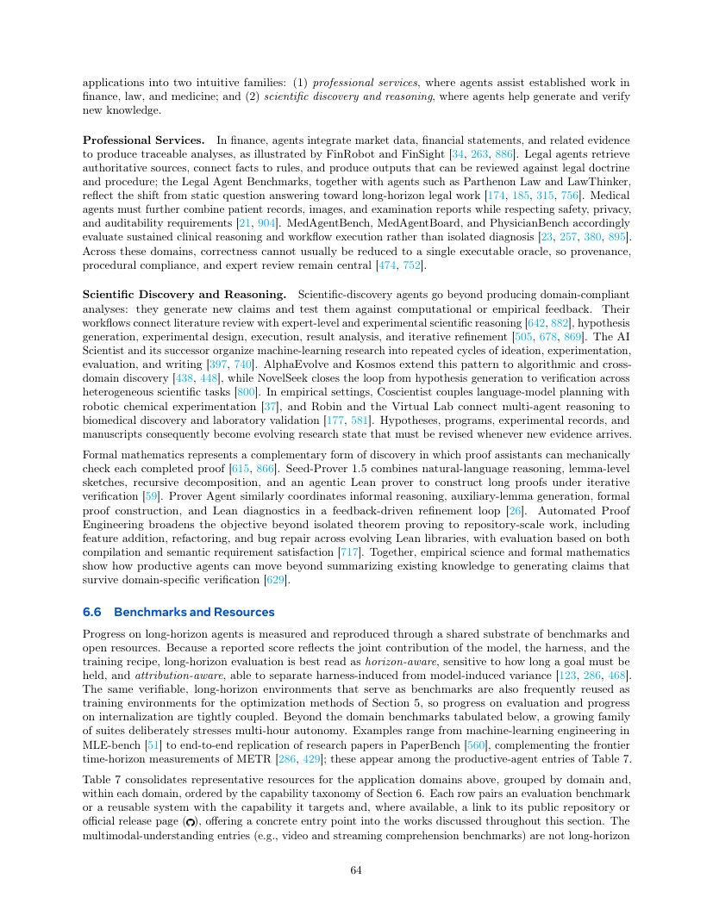
原文第 64 页 — 中文翻译
中文译文
6.5.3 Productive Agents
Productive Agent 把 General-Purpose Capability 放进 Professional Workflow，输出必须满足 Domain-Specific Standard。Agent 需要 Retrieve Authoritative Source、Invoke Specialized Tool、Maintain Traceable Intermediate/Final Artifact。因此关键不只是 Task Automation，而是 Planning + Tool Use + Memory + Verification 怎样融入专业实践。
作者分为 Professional Services 与 Scientific Discovery and Reasoning。
Professional Services
Finance：Financial Agent 整合 Market Data、Financial Statement 和相关 Evidence，产生 Traceable Analysis，例如 FinRobot、FinSight。
Law：Legal Agent 必须 Retrieval Authoritative Source，把 Facts 与 Rule 连接，并生成可以按 Legal Doctrine/Procedure 审核的 Output。LegalAgentBench、Parthenon Law、LawThinker 等体现从 Static Legal QA 走向 Long-Horizon Legal Work。
Medicine：Medical Agent 综合 Patient Record、Image、Examination Report，同时遵守 Safety、Privacy、Auditability。MedAgentBench、MedAgentBoard、PhysicianBench 不只测 Isolated Diagnosis，而测 Sustained Clinical Reasoning + Workflow Execution。
共同特点：Correctness 很难用单一 Executable Oracle 完全表示，所以 Provenance、Procedural Compliance、Expert Review 仍关键。
Scientific Discovery and Reasoning
Scientific-Discovery Agent 不只总结已有知识，而要 Generate New Claims，并用 Computational/Empirical Feedback 验证。完整 Workflow 可能是 Literature Review → Hypothesis Generation → Experimental Design → Execution → Result Analysis → Iterative Refinement。
AI Scientist 及后续版本把 ML Research 组织成 Ideation→Experimentation→Evaluation→Writing 循环；AlphaEvolve、Kosmos 扩展到 Algorithmic/Cross-Domain Discovery；NovelSeek 闭合 Hypothesis Generation→Verification 的 Loop。
Physical Experiment 方面，Coscientist 把 Language-Model Planning 与 Robotic Chemical Experimentation 连接；Robin、Virtual Lab 把 Multi-Agent Reasoning 与 Biomedical Discovery/Lab Validation 连接。Hypothesis、Program、Experiment Record、Manuscript 都成为 Evolving Research State，新 Evidence 出现后都可能修改。
Formal Mathematics 具有一个特殊优势：Proof Assistant 可以机械检查 Proof。Seed-Prover 1.5 结合 Natural-Language Reasoning、Lemma-Level Sketch、Recursive Decomposition、Agentic Lean Prover，通过持续验证构造 Long Formal Proof；Prover Agent 协调 Informal Reasoning、Auxiliary-Lemma Generation、Formal Proof Construction、Lean Diagnostics；Automated Proof Engineering 进一步把目标从 One Theorem 扩展到 Repository-Scale Formal Engineering，包括 Feature Addition、Refactoring、Bug Repair。
这些例子说明 Productive Agent 可以从 Summarizing Existing Knowledge 进一步走向 Generating New Claims That Survive Verification。
原文第 65 页 / English Original — PDF Page 65
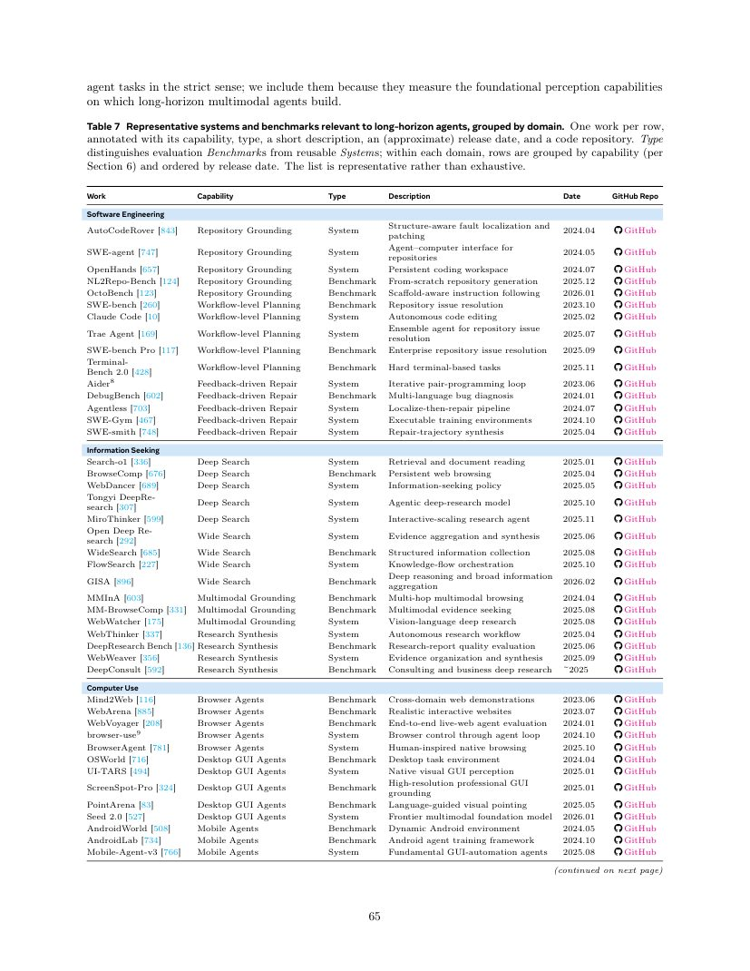
原文第 65 页 — 中文翻译
中文译文
6.6 Benchmarks and Resources
Long-Horizon Agent 的 Progress 依赖共同 Benchmark 和 Open Resource 来 Measure、Reproduce。但最终 Score 反映的是 Model + Harness + Training Recipe 的共同贡献。因此 Long-Horizon Evaluation 最好同时 Horizon-Aware（明确目标要维持多长）和 Attribution-Aware（尽量区分 Harness-Induced 与 Model-Induced Variance）。
同一个 Verifiable Long-Horizon Environment 往往既可作为 Benchmark，也可作为 Training Environment，所以 Evaluation Progress 与 Capability Internalization Progress 高度耦合。
除了各 Domain Benchmark，越来越多评测专门测试 Multi-Hour Autonomy，例如 MLE-bench、PaperBench 和 METR Time-Horizon Measurement。
表 7：代表性系统和 Benchmark（第 1 部分）
Software Engineering Repository Grounding：AutoCodeRover（Structure-Aware Fault Localization/Patching）、SWE-agent（Repository Agent–Computer Interface）、OpenHands（Persistent Coding Workspace）、NL2Repo-Bench（从零生成 Repository）、OctoBench（Scaffold-Aware Instruction Following）。 Workflow-Level Planning：SWE-bench（Repository Issue Resolution）、Claude Code（Autonomous Code Editing）、Trae Agent、SWE-bench Pro、Terminal-Bench 2.0。 Feedback-Driven Repair：Aider（Iterative Pair-Programming）、DebugBench（Multi-Language Bug Diagnosis）、Agentless（Localize-Then-Repair）、SWE-Gym（Executable Training Environment）、SWE-smith（Repair-Trajectory Synthesis）。
Information Seeking Deep Search：Search-o1、BrowseComp、WebDancer、Tongyi DeepResearch、MiroThinker。 Wide Search：Open Deep Research、WideSearch、FlowSearch、GISA。 Multimodal Grounding：MMInA、MM-BrowseComp、WebWatcher。 Research Synthesis：WebThinker、DeepResearch Bench、WebWeaver、DeepConsult。
Computer Use Browser Agents：Mind2Web、WebArena、WebVoyager、browser-use、BrowserAgent。 Desktop GUI Agents：OSWorld、UI-TARS、ScreenSpot-Pro、PointArena、Seed 2.0。 Mobile Agents：AndroidWorld、AndroidLab、Mobile-Agent-v3。
原文第 66 页 / English Original — PDF Page 66
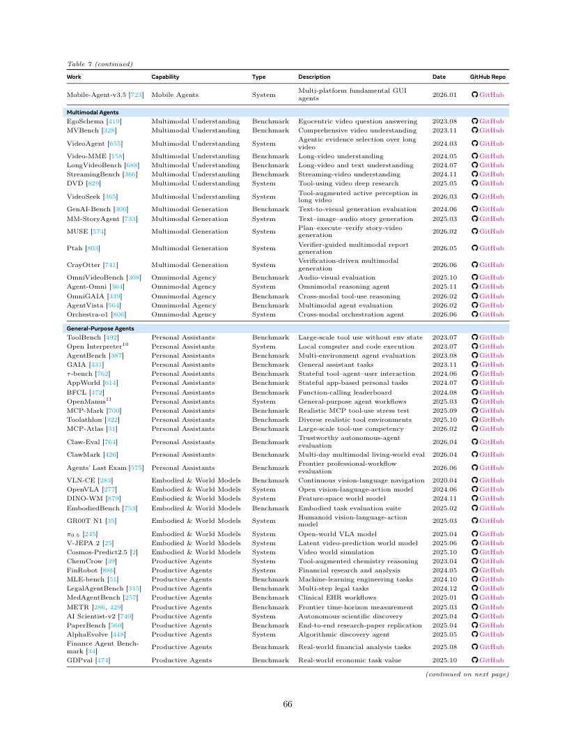
原文第 66 页 — 中文翻译
中文译文
表 7：代表性系统和 Benchmark（续）
Mobile-Agent-v3.5：多平台基础 GUI Agent。
Multimodal Agents Multimodal Understanding：EgoSchema（Egocentric Video QA）、MVBench、VideoAgent（长视频 Agentic Evidence Selection）、Video-MME、LongVideoBench、StreamingBench、DVD（Tool-Using Video Deep Research）、VideoSeek（Tool-Augmented Active Perception）。
Multimodal Generation：GenAI-Bench、MM-StoryAgent、MUSE、Ptah、CrayOtter。
Omnimodal Agency：OmniVideoBench、Agent-Omni、OmniGAIA、AgentVista、Orchestra-o1。
General-Purpose Agents Personal Assistants：ToolBench、Open Interpreter、AgentBench、GAIA、τ-bench、AppWorld、BFCL、OpenManus、MCP-Mark、Toolathlon、MCP-Atlas、Claw-Eval、ClawMark、Agents’ Last Exam。这些 Benchmark 从 Static Function Calling 逐渐发展到 Stateful、Cross-Application、Multi-Day、Professional Workflow。
Embodied & World Models VLN-CE：Continuous Vision-Language Navigation Benchmark。 OpenVLA：开放 Vision-Language-Action Model。 DINO-WM：Feature-Space World Model。 EmbodiedBench：Embodied Task Evaluation Suite。 GR00T N1：Humanoid VLA Model。 π0.5：Open-World VLA Model。 V-JEPA 2：Latent Video-Prediction World Model。 Cosmos-Predict2.5：Video World Simulation。
这组资源也体现一条 Embodied 技术主线：Navigation → Vision-Language-Action → World Model → Open-World/Humanoid Long-Horizon Agency。
Productive Agents 包括 ChemCrow、FinRobot、MLE-bench、LegalAgentBench、MedAgentBench、METR、AI Scientist-v2、PaperBench、AlphaEvolve、Finance Agent Benchmark、GDPval 等，覆盖 Chemistry、Finance、ML Engineering、Law、Medicine、Scientific Discovery、经济价值任务等。
原文第 67 页 / English Original — PDF Page 67
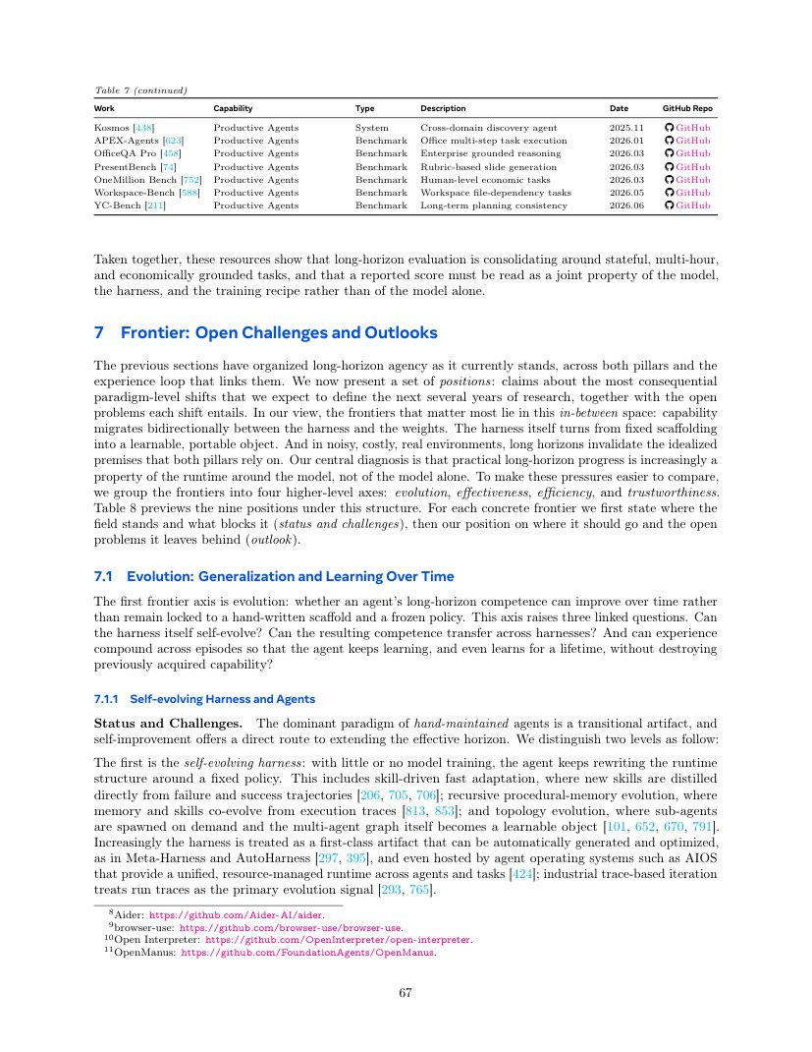
原文第 67 页 — 中文翻译
中文译文
表 7（结尾）
Productive Agent 还包括 Kosmos（Cross-Domain Scientific Discovery）、APEX-Agents（Office Multi-Step Task）、OfficeQA Pro（Enterprise Grounded Reasoning）、PresentBench（Rubric-Based Slide Generation）、OneMillion Bench（人类水平经济任务）、Workspace-Bench（Workspace File Dependency Task）、YC-Bench（Long-Term Planning Consistency）。
总体上，这些资源说明 Long-Horizon Evaluation 正越来越集中到 Stateful + Multi-Hour + Economically Grounded Task。一个 Benchmark Score 应被理解为 Model + Harness + Training Recipe 的系统结果，而不是 Model Alone。
7 Frontier：开放挑战与展望
前文从外部化 Harness、内部化模型优化以及连接二者的 Experience Loop 组织当前 Long-Horizon Agency。第 7 章不再只总结已有工作，而提出未来几年最重要的范式级变化和开放问题。
作者认为真正重要的 Frontier 位于 Model Weights ↔ Harness 之间。能力会在两者之间双向迁移，Harness 本身也将从 Fixed Scaffolding 变成 Learnable + Portable Object。当 Agent 真正进入 Noisy、Costly、Real Environment 后，Long Horizon 会逐步打破很多理想化假设。
核心判断是：实际可用的 Long-Horizon Progress 越来越是 Model 周围 Runtime 的属性，而不是 Model 单独的属性。
作者把 Frontier 归纳成四条高层轴： 1. Evolution：跨 Runtime 泛化并随时间学习。 2. Effectiveness：在现实、可验证环境中可靠行动。 3. Efficiency：怎样花 Compute、Context、Modality Budget。 4. Trustworthiness：Horizon 增长后仍保持鲁棒和可治理。
7.1 Evolution：随时间泛化与学习
核心问题是：Long-Horizon Competence 能否随时间提高，而不是永久锁在人工 Scaffold + Frozen Policy 中？包含三个相互关联问题：Harness 能否 Self-Evolve；能力能否 Cross-Harness Transfer；Experience 能否跨 Episode 累积为 Lifelong Learning，同时不摧毁已有能力。
7.1.1 Self-Evolving Harness and Agents
作者认为 Hand-Maintained Agent 只是 Transitional Artifact。Self-Improvement 可以直接扩展 Effective Horizon，分两层。
第一层：Self-Evolving Harness。在几乎不训练模型的情况下，让 Agent 持续重写 Fixed Policy 周围的 Runtime Structure。
• Skill-Driven Fast Adaptation：从 Failure/Success Trajectory 蒸馏新 Skill。 • Recursive Procedural-Memory Evolution：Memory 与 Skills 根据 Execution Trace 协同进化。 • Topology Evolution：根据当前 Task 按需 Spawn Sub-Agent，并让 Multi-Agent Graph 本身可学习。
Harness 越来越成为 First-Class Artifact。Meta-Harness、AutoHarness 可自动生成和优化 Harness；AIOS 等 Agent OS 提供跨 Agent/Task 的 Resource-Managed Runtime；工业系统也把 Run Trace 视为 Harness Evolution 的主要信号。
原文第 68 页 / English Original — PDF Page 68
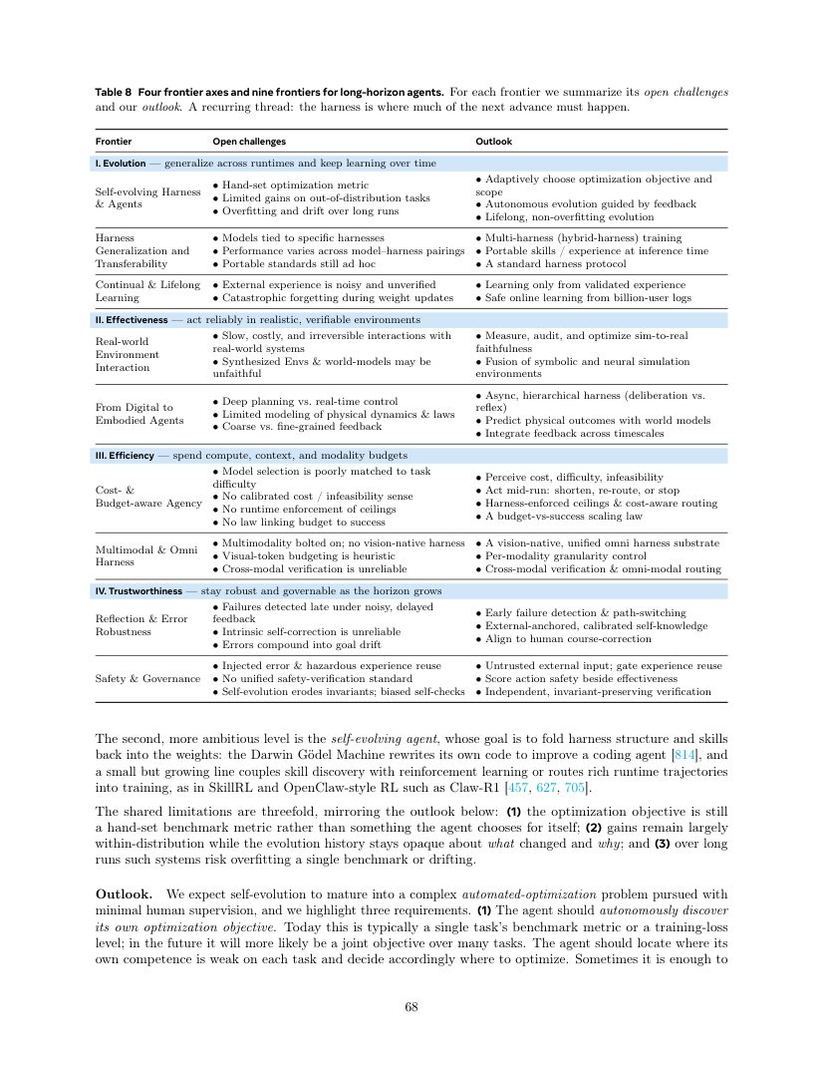
原文第 68 页 — 中文翻译
中文译文
表 8：四条 Frontier Axis 与九个研究前沿
I. Evolution 1. Self-Evolving Harness & Agents 挑战：Optimization Metric 仍人工指定；OOD 提升有限；长 Run 中可能 Overfit/Drift。 展望：自适应选择 Optimization Objective/Scope；根据 Feedback 自主演化；实现 Lifelong、不过拟合的 Evolution。
2. Harness Generalization and Transferability 挑战：Model 与具体 Harness 绑定；Model–Harness Pairing 差异导致性能波动；Portable Standard 零散。 展望：Multi-Harness/Hybrid-Harness Training；Inference-Time Portable Skill/Experience；Standard Harness Protocol。
3. Continual & Lifelong Learning 挑战：外部 Experience 噪声大、未经验证；Weight Update 会 Catastrophic Forgetting。 展望：只从 Validated Experience 学习；从大规模 Deployment Log 中进行 Safe Online Learning。
II. Effectiveness 4. Real-World Environment Interaction 挑战：真实系统慢、贵、可能不可逆；Synthesized Environment/World Model 可能不 Faithful。 展望：显式测量 Sim-to-Real Faithfulness；融合 Symbolic 与 Neural Simulation。
5. From Digital to Embodied Agents 挑战：Deep Planning 与 Real-Time Control 冲突；Physical Dynamics 建模不足；Coarse 与 Fine-Grained Feedback 难统一。 展望：Asynchronous Hierarchical Harness；用 World Model 预测 Physical Outcome；跨多个时间尺度整合 Feedback。
III. Efficiency 6. Cost- & Budget-Aware Agency 挑战：Model Selection 与 Task Difficulty 匹配差；缺少 Calibration 好的 Cost/Infeasibility Sense；Runtime 不强制 Budget Ceiling；缺少 Budget–Success Law。 展望：感知 Cost、Difficulty、Infeasibility；Mid-Run 缩短/Re-route/Stop；Harness 强制 Ceiling 与 Cost-Aware Routing；建立 Budget-vs-Success Scaling Law。
7. Multimodal & Omni Harness 挑战：Multimodality 仍像外挂；缺乏 Vision-Native Harness；Visual Token Budgeting 依赖启发式；Cross-Modal Verification 不可靠。 展望：Vision-Native Unified Omni Harness；Per-Modality Granularity Control；Cross-Modal Verification；Omni-Modal Routing。
IV. Trustworthiness 8. Reflection & Error Robustness 挑战：Noisy/Delayed Feedback 下错误发现太晚；Intrinsic Self-Correction 不可靠；Error 会累积成 Goal Drift。 展望：Early Failure Detection、Path Switching；External-Anchored、Calibrated Self-Knowledge；学习 Human Course-Correction。
9. Safety & Governance 挑战：被污染 Error/Hazardous Experience 可能被复用；没有统一 Safety Verification Standard；Self-Evolution 可能破坏 Safety Invariant；Self-Check 有 Bias。 展望：External Input 默认不可信并设置 Experience Reuse Gate；同时评估 Action Effectiveness 与 Safety；由 Independent Verifier 保持 Safety Invariant。
第二层：Self-Evolving Agent
比 Self-Evolving Harness 更进一步，是把 Harness Structure + Skill 最终 Fold Back into Weights。Darwin Gödel Machine 会重写自己的代码；SkillRL、Claw-R1 类路线把 Skill Discovery、RL 和 Runtime Trajectory 重新导入 Training。
当前 Self-Evolution 有三个共同限制：Objective 仍多是手工 Benchmark Metric；提升主要在 In-Distribution，Evolution History 不透明；长时间运行可能 Overfit 或 Drift。
原文第 69 页 / English Original — PDF Page 69
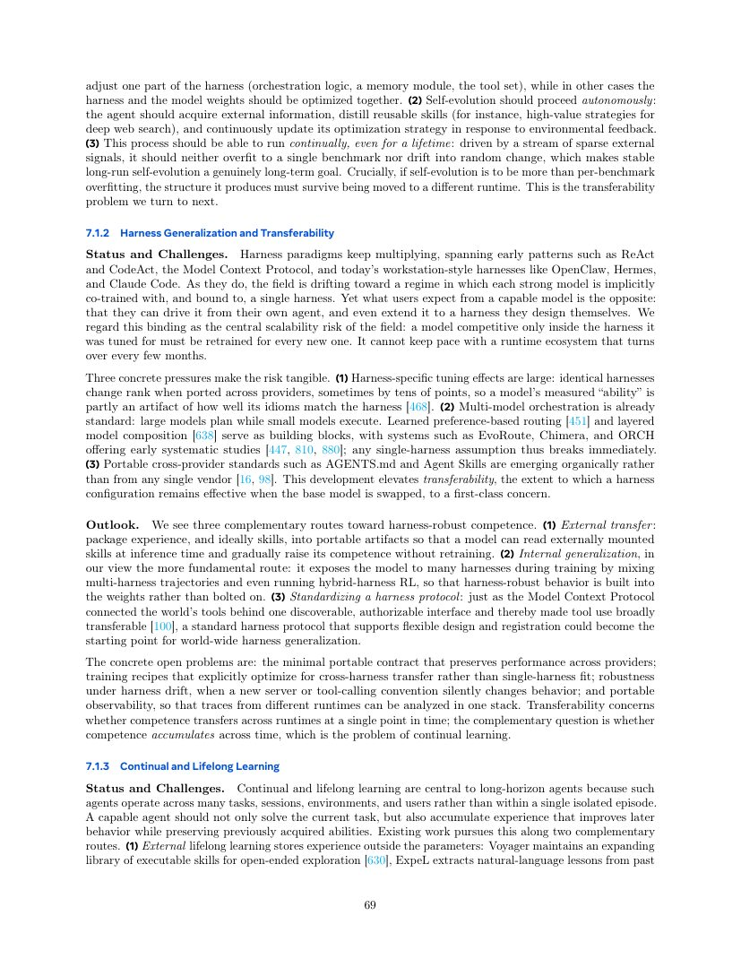
原文第 69 页 — 中文翻译
中文译文
7.1.1 Outlook：Self-Evolution 的三个条件
第一，Agent 应自己发现 Optimization Objective。未来不应只优化单一 Benchmark Metric，而应面向 Many Tasks 的 Joint Objective，自行判断哪里弱、最应优化哪项能力、应该改 Harness 哪部分，以及是否应连 Model Weight 一起优化。有时只需改 Orchestration、Memory、Tool Set，有时 Harness 与权重应一起更新。
第二，Self-Evolution 应真正 Autonomous。Agent 应主动获取 External Information、蒸馏 Reusable Skill，并根据 Environment Feedback 持续修改自己的 Optimization Strategy，例如从 Deep Web Search Experience 中提炼高价值可复用策略。
第三，能够持续一生但不 Overfit/Drift。最终 Self-Evolution 应 Continual/Lifelong Run，在 Sparse External Signal 下既不 Overfit 单个 Benchmark，也不随机漂移。稳定的 Long-Run Self-Evolution 本身就是长期目标。
如果 Self-Evolution 要超越 Per-Benchmark Overfitting，演化出的 Structure 还必须能 Survive Runtime Transfer，引出 Harness Transferability。
7.1.2 Harness Generalization and Transferability
当前 Harness Paradigm 快速增加：ReAct、CodeAct、MCP、OpenClaw、Hermes、Claude Code 等。风险是领域可能进入“每个强 Model 只与一个特定 Harness 配对”的状态。但用户真正希望一个强 Model 可以放进自己的 Agent 和自定义 Harness。
Model–Harness Binding 是重要 Scalability Risk：如果每出现一个新 Harness 就必须重新训练模型，无法跟上快速变化的 Runtime Ecosystem。
三个压力： 1. Harness-Specific Tuning Effect 很大。同一个 Harness 搬到不同 Provider，Model Ranking 可相差几十点，所谓“Model Ability”部分来自 Model 行为与 Harness Idiom 是否匹配。 2. Multi-Model Orchestration 已很常见，例如 Large Model Plans、Small Model Executes，并有 Preference-Based Routing、Layered Composition、EvoRoute、Chimera、ORCH 等。因此 Single-Harness Assumption 很快失效。 3. Portable Cross-Provider Standard 自然出现，例如 AGENTS.md、Agent Skills，不由单一 Vendor 垄断，Transferability 因而成为一等问题。
Transferability 的定义：当 Base Model 被替换后，一套 Harness Configuration 在多大程度上仍有效。
Outlook 三条路线：
1. External Transfer：把 Experience + Skill 封装成 Portable Artifact，模型在 Inference Time 读取即可提高能力，不必重训。 2. Internal Generalization：训练时主动暴露模型于 Many Harnesses，例如 Multi-Harness Trajectory 和 Hybrid-Harness RL，使 Harness-Robust Behavior 真正写入权重。 3. Standard Harness Protocol：类似 MCP 统一世界工具接口，未来也可能出现标准 Harness Protocol，支持 Harness Flexible Design、Registration，成为 World-Wide Harness Generalization 的基础。
开放问题包括跨 Provider 的最小 Portable Contract、怎样直接优化 Cross-Harness Transfer、Harness Drift 后如何保持 Robustness、不同 Runtime Trace 怎样统一 Observability。
原文第 70 页 / English Original — PDF Page 70
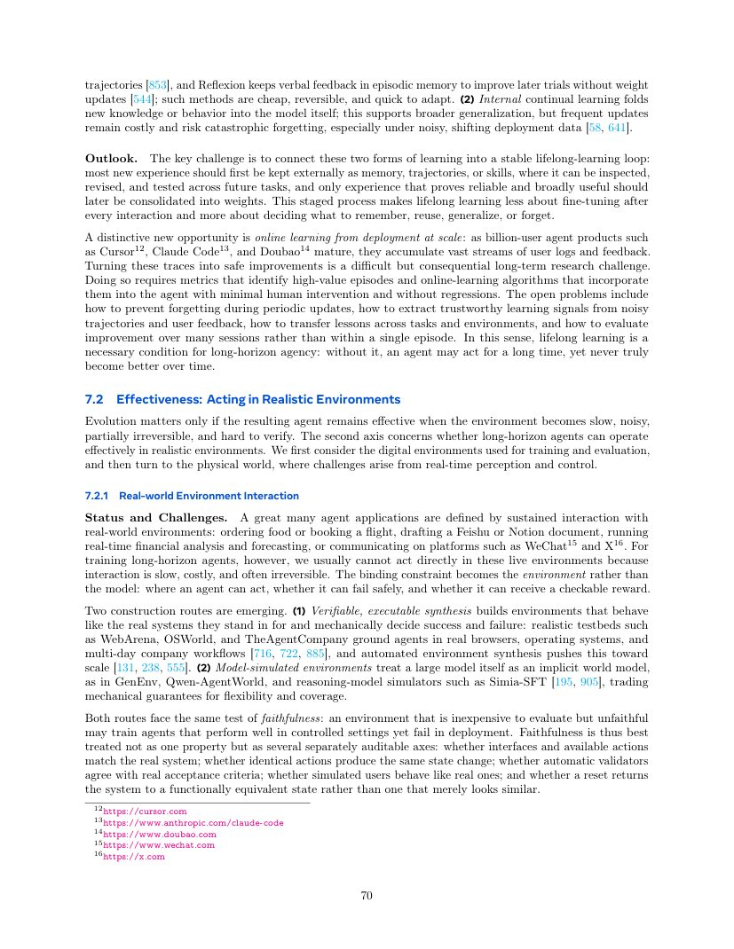
原文第 70 页 — 中文翻译
中文译文
7.1.3 Continual and Lifelong Learning
Long-Horizon Agent 天然需要 Continual/Lifelong Learning，因为它跨 Tasks、Sessions、Environments、Users 持续运行。理想 Agent 不只解决 Current Task，还应让当前 Experience Improve Future Behavior，同时保留已有能力。
两条主要路线： 1. External Lifelong Learning：把 Experience 保存在参数外。Voyager 持续扩展 Executable Skill Library；ExpeL 从过去 Trajectory 提炼 Natural-Language Lesson；Reflexion 把 Verbal Feedback 存在 Episodic Memory，无需更新权重就改善后续 Trial。这类方法 Cheap、Reversible、Fast to Adapt。 2. Internal Continual Learning：把新 Knowledge/Behavior 直接内化到 Model，Generalization 更广，但 Frequent Weight Update 昂贵，并有 Catastrophic Forgetting，特别是 Deployment Data Noisy/Shifting 时。
Outlook：两类 Learning 应连接成 Stable Lifelong-Learning Loop。新 Experience 先保存到外部 Memory/Trajectory/Skill，因为可 Inspect、Revise、Test；只有那些反复证明 Reliable + Broadly Useful 的经验，才最终 Consolidate into Weights。
因此 Lifelong Learning 不是“每交互一次就 Fine-Tune 一次”，真正问题是 What to Remember、What to Reuse、What to Generalize、What to Forget。
从大规模 Deployment Log 中学习
随着大规模 Agent Product 成熟，会产生海量 User Log 与 Feedback。如何把这些数据安全转成 Capability Improvement 是重要长期问题：怎样识别 High-Value Episode；怎样少依赖人工把它变成模型提升；怎样避免 Periodic Update 遗忘；怎样从 Noisy Trajectory/User Feedback 抽取可信信号；怎样让 Lesson 跨 Task/Environment Transfer；怎样评价多 Session 长期改进。
作者的判断是：Lifelong Learning 是 Long-Horizon Agency 的必要条件；否则 Agent 即使运行很久，也可能永远不会真正随着时间变得更好。
7.2 Effectiveness：在真实环境中有效行动
Evolution 只有在 Agent 进入真实环境后仍有效才有意义。现实 Environment 往往 Slow、Noisy、Partially Irreversible、Hard to Verify，因此第二条 Frontier Axis 关注 Long-Horizon Agent 能否在真实环境真正有效运行。
7.2.1 Real-World Environment Interaction
很多 Agent Application 需要与真实系统持续交互，例如点餐、订机票、编辑 Feishu/Notion、实时 Financial Analysis、在 WeChat/X 等平台通信。但训练时不能任意在 Live Environment 试错，因为 Interaction Slow + Costly + Often Irreversible。瓶颈因此从 Model 转向 Environment：Agent 能在哪里 Act？能否安全 Failure？能否获得 Checkable Reward？
两条 Environment Construction 路线： 1. Verifiable, Executable Synthesis：构造行为像真实系统且 Success/Failure 可机械判断的环境，例如 WebArena、OSWorld、TheAgentCompany，并进一步自动化 Environment Synthesis。 2. Model-Simulated Environment：把大模型当 Implicit World Model，例如 GenEnv、Qwen-AgentWorld 等，牺牲 Mechanical Guarantee 换取 Flexibility + Coverage。
两条路线共同的问题是 Faithfulness。如果环境便宜好评测但不忠于现实，训练出的 Agent 会在 Controlled Setting 强、Deployment 弱。Faithfulness 至少要审计 Interface/Action 是否匹配、相同 Action 是否导致相同 State Change、Validator 是否符合真实 Acceptance Criteria、Simulated User 是否像真实 User、Reset 是否真正回到功能等价状态。
原文第 71 页 / English Original — PDF Page 71
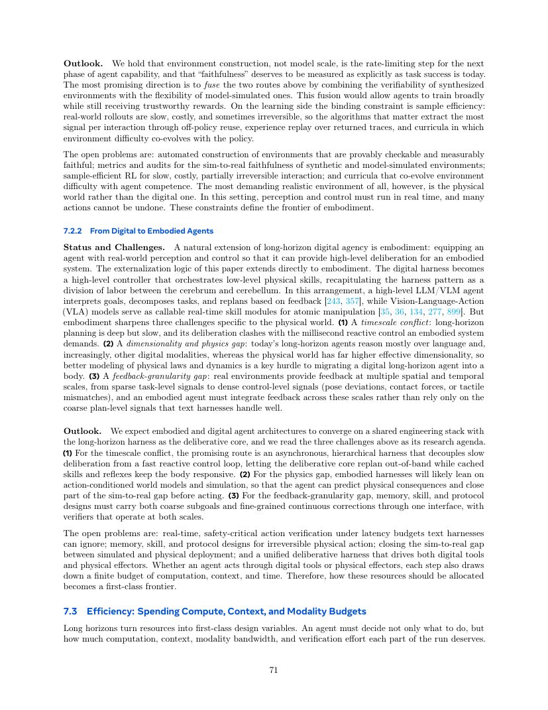
原文第 71 页 — 中文翻译
中文译文
7.2.1 Outlook：Environment Construction 可能成为真正瓶颈
作者提出一个强判断：下一阶段 Agent Capability 的 Rate-Limiting Step 可能不是 Model Scale，而是 Environment Construction；Faithfulness 也应该像 Task Success 一样被显式测量。
最有希望的方向是融合 Synthesized Environment 的 Verifiability 与 Model-Simulated Environment 的 Flexibility，使 Agent 既能大规模广泛训练，又能获得 Trustworthy Reward。
在 Learning Algorithm 上，真正限制因素是 Sample Efficiency，因为 Real-World Rollout 慢、贵、有时不可逆。重要算法应通过 Off-Policy Reuse、Experience Replay、Environment Difficulty 与 Policy Co-Evolution Curriculum，从每次 Interaction 中提取最大信号。
开放问题包括：如何自动构建 Provably Checkable 且 Measurably Faithful 的 Environment；怎样测量并 Audit Sim-to-Real Faithfulness；怎样对 Slow/Costly/Partially Irreversible Interaction 做 Sample-Efficient RL；怎样让 Environment Difficulty 与 Agent Competence 协同演化。
最困难的真实环境是 Physical World，因为 Perception + Control 必须 Real-Time，且许多 Action 无法撤销。
7.2.2 From Digital to Embodied Agents
Long-Horizon Digital Agency 的自然延伸就是 Embodiment：给 Agent 加入 Real-World Perception 与 Real-World Control，让 Long-Horizon Agent 成为整个 Embodied System 的 High-Level Deliberation Core。
Harness 的 Externalization Logic 可以直接迁移到机器人。Digital Harness 变成 High-Level Controller，协调低层 Physical Skills。作者用 Cerebrum↔Cerebellum 类比：高层 LLM/VLM Agent 负责 Interpret Goal、Decompose Task、Replan Based on Feedback；VLA Model 则作为 Callable Real-Time Skill Module，负责 Atomic Manipulation。整体架构是 Long-Horizon LLM/VLM Harness 调用 Fast VLA Skills 控制 Physical World。
具身化会把三个问题放大。
挑战 1：Timescale Conflict。Long-Horizon Planning 深但慢，Physical Control 需要毫秒级 Reactive Control。高层 Agent 可能需要数秒思考，但机器人身体不能停在那里等待，因此 Deliberation 与 Real-Time Reflex 存在时间尺度冲突。
挑战 2：Dimensionality and Physics Gap。当前 Long-Horizon Agent 主要在 Language/Digital Modality 上推理，而 Physical World 的 Effective Dimensionality 高得多，因此必须显著加强 Physical Laws + Dynamics Modeling。
挑战 3：Feedback-Granularity Gap。Physical Environment 同时提供不同空间/时间尺度的 Feedback：高层 Sparse Signal（任务成功了吗）与低层 Dense Signal（Pose Deviation、Contact Force、Tactile Mismatch）。Embodied Agent 必须同时处理 Plan-Level 与 Control-Level Feedback。
Outlook：作者预测 Embodied Agent Architecture 与 Digital Agent Architecture 最终会汇合到 Shared Engineering Stack，Long-Horizon Harness 成为 Deliberative Core。
针对 Timescale Conflict：采用 Asynchronous Hierarchical Harness，把 Slow Deliberation 与 Fast Reactive Control 解耦。高层 Out-of-Band Replanning，身体继续使用 Cached Skills 与 Reflex 保持 Responsive。
针对 Physics Gap：使用 Action-Conditioned World Model 和 Simulation，在真实 Action 前先预测 (st,at)→ŝt+1 的 Physical Consequence，缩小 Sim-to-Real Gap。
针对 Feedback Gap：未来 Memory、Skill、Protocol 需要在同一接口同时携带 Coarse Subgoal 与 Fine-Grained Continuous Correction，并让 Verifier 在两个尺度都工作。
开放问题包括：如何做 Real-Time、Safety-Critical Action Verification；怎样为不可逆 Physical Action 设计 Memory/Skill/Protocol；怎样真正 Closing Sim-to-Real Gap；能否构建统一 Deliberative Harness，同时驱动 Digital Tool 与 Physical Effector。
原文第 72 页 / English Original — PDF Page 72
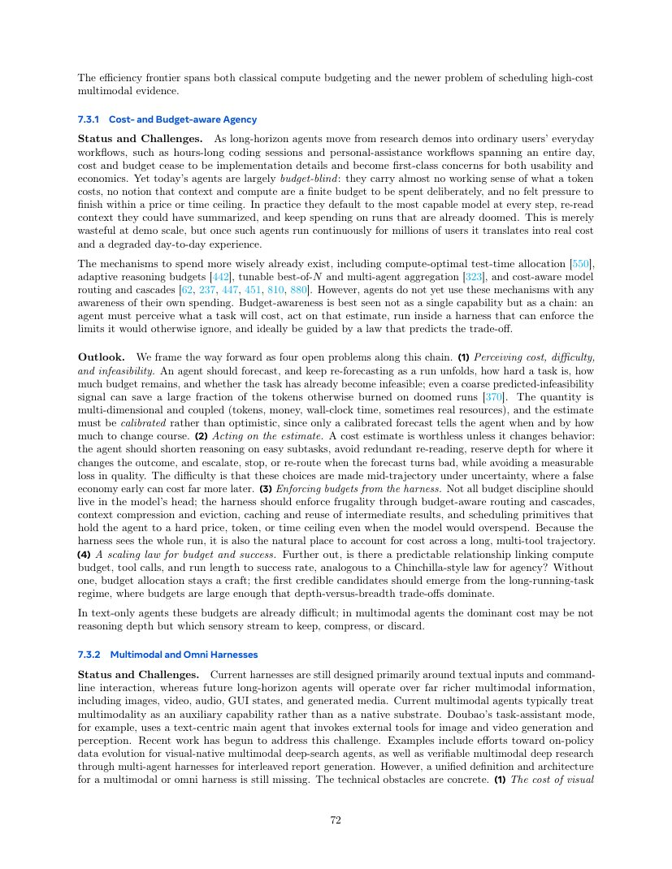
原文第 72 页 — 中文翻译
中文译文
7.3 Efficiency：怎样花计算、上下文与模态预算
Long Horizon 会把 Resource 从 Implementation Detail 变成 First-Class Design Variable。Agent 不只要决定 What to do，还必须决定 How much resource should I spend，包括 Computation、Context、Modality Bandwidth、Verification Effort。
7.3.1 Cost- and Budget-Aware Agency
当 Long-Horizon Agent 从 Demo 进入数小时 Coding Session、全天 Personal Assistance 等 Everyday Workflow，Cost 和 Budget 会直接决定 Usability 与 Economics。但今天大多数 Agent 仍然 Budget-Blind：没有 Token 成本的 Working Sense，没有 Context/Compute 是有限预算的概念，也缺少必须在 Price/Time Ceiling 内结束的压力。因此常默认每一步调用最强 Model、重复读取可压缩 Context、甚至在 Run 已基本注定失败时继续消耗资源。
很多节省机制已经存在：Compute-Optimal Test-Time Allocation、Adaptive Reasoning Budget、Tunable Best-of-N、Multi-Agent Aggregation、Cost-Aware Model Routing、Cascade。问题是 Agent 本身还没有真正“意识到”自己在花多少钱。
作者把 Budget Awareness 看成 Perceive→Act→Enforce→Predict 的链条。
开放问题 1：感知 Cost、Difficulty、Infeasibility。Agent 应持续预测 Task 有多难、还剩多少 Budget、Task 是否已经不可行，并不断 Re-Forecast。哪怕只是粗略 Infeasibility Signal，也可以避免在 Doomed Run 上浪费大量 Token。Cost 还可能包括 Tokens、Money、Wall-Clock Time、Physical Resource，并且必须 Calibration 良好。
开放问题 2：Agent 必须根据估计改变行为。Easy Subtask 少推理，Redundant Context 不重读，Critical Part 保留更多 Compute，Forecast 变差时 Escalate、Stop 或 Re-route。难点是这些决定发生在 Mid-Trajectory Under Uncertainty，过早省资源可能让 Later Cost 更高。
开放问题 3：Harness 必须强制 Budget。Budget Discipline 不能只住在模型“脑子里”。Harness 应通过 Budget-Aware Routing、Cascade、Context Compression/Eviction、Cache、Result Reuse、Scheduling Primitive 强制 Hard Price/Token/Time Ceiling。因为 Harness 能看到 Whole Run，它也是天然的长 Multi-Tool Trajectory Cost Accountant。
开放问题 4：Budget–Success Scaling Law。能否建立类似 Chinchilla 的 Agent Scaling Law，描述 Compute Budget + Tool Call + Run Length 与 Success Rate 的可预测关系？如果没有，Budget Allocation 就一直只能依赖 Craft/经验。作者认为最早可信的规律可能来自 Long-Running Task Regime，因为只有 Budget 足够大时 Depth vs. Breadth 才真正成为主导因素。
对于 Text-Only Agent，这些已经困难；多模态 Agent 更进一步：最贵的可能不是 How Deep to Reason，而是 Which Sensory Stream to Keep, Compress, or Discard。
7.3.2 Multimodal and Omni Harnesses
当前多数 Harness 仍围绕 Text Input 和 Command-Line Interaction 设计，而未来 Agent 要面对 Image、Video、Audio、GUI State、Generated Media。今天很多 Multimodal Agent 仍把 Multimodality 当 Auxiliary Capability，而不是 Native Harness Substrate。虽然已有 Visual-Native Deep Search、可验证 Multimodal Deep Research 等工作，但 Unified Multimodal/Omni Harness 仍缺失。
原文第 73 页 / English Original — PDF Page 73
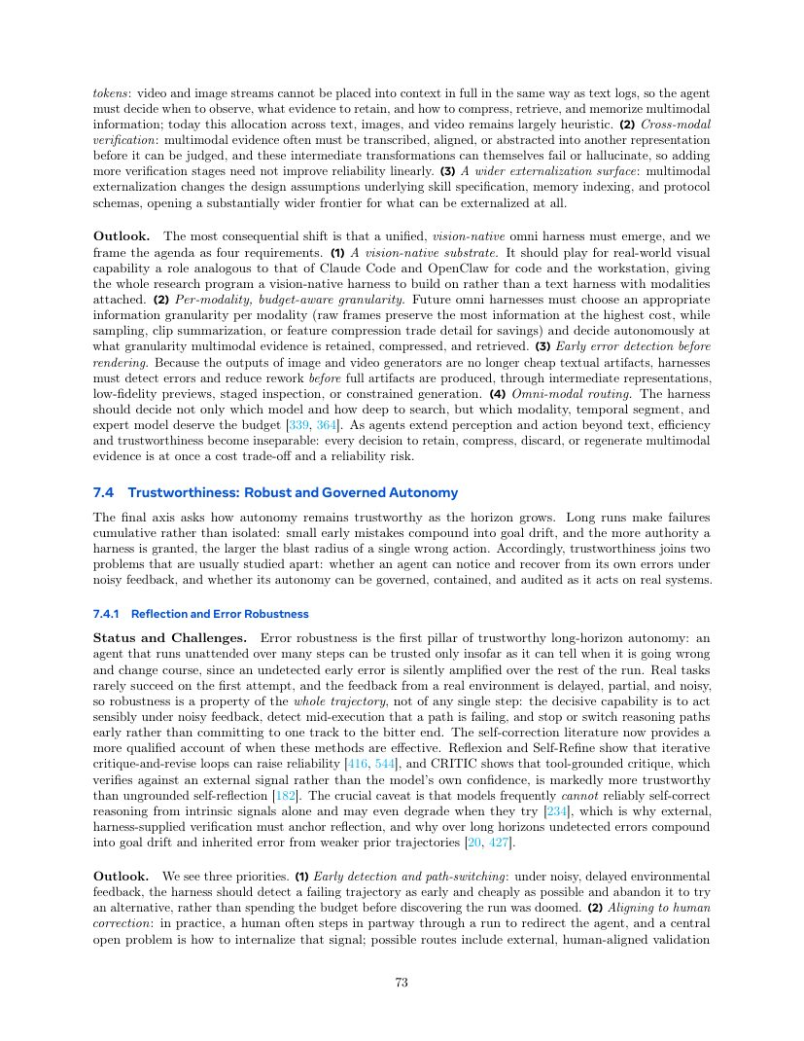
原文第 73 页 — 中文翻译
中文译文
7.3.2 Multimodal and Omni Harnesses（续）
第一个现实问题是 Visual Token Cost。Video 与 Image Stream 不能像 Text Log 一样完整塞进 Context，因此 Agent 必须决定什么时候 Observe、保留什么 Evidence、怎样 Compress、Retrieve、Memorize Multimodal Information。今天 Text、Image、Video 之间的信息预算分配仍主要靠 Heuristic。
第二个问题是 Cross-Modal Verification。多模态 Evidence 往往要先被 Transcribe、Align 或 Abstract 到另一种 Representation 才能 Judge，而这些中间 Transformation 本身也会 Fail/Hallucinate，所以增加更多验证阶段并不会线性提高可靠性。
第三个问题是 Wider Externalization Surface。Multimodal Externalization 会改变 Skill Specification、Memory Indexing、Protocol Schema 的设计假设，显著扩大“什么可以被外部化”的研究空间。
Outlook：统一、Vision-Native 的 Omni Harness 必须出现，作者提出四个要求。
1. Vision-Native Substrate。它应当像 Claude Code/OpenClaw 对代码和 Workstation 那样，为真实视觉能力提供一个原生 Harness 基础，而不是 Text Harness 外挂 Modalities。
2. Per-Modality, Budget-Aware Granularity。未来 Omni Harness 要为每种 Modality 选择合适信息粒度：Raw Frame 信息最多但成本最高；Sampling、Clip Summarization、Feature Compression 逐步用细节换成本。Harness 应自主决定 Multimodal Evidence 以什么粒度保留、压缩和检索。
3. Early Error Detection Before Rendering。Image/Video Generator 的 Output 不是便宜 Text Artifact，Harness 应在完整高成本 Artifact 产生之前，通过 Intermediate Representation、Low-Fidelity Preview、Staged Inspection、Constrained Generation 尽早发现错误并减少返工。
4. Omni-Modal Routing。Harness 不只决定 Which Model、How Deep to Search，还要决定 Which Modality、Which Temporal Segment、Which Expert Model 值得分配 Budget。
当 Agent 的 Perception/Action 超越 Text 后，Efficiency 与 Trustworthiness 会越来越不可分：每一次 Retain、Compress、Discard、Regenerate Multimodal Evidence 的决定，同时既是 Cost Trade-Off，也是 Reliability Risk。
7.4 Trustworthiness：鲁棒且可治理的自主性
最后一条轴关注 Horizon 增长时怎样保持可信。Long Run 使 Failure 从 Isolated 变成 Cumulative：小的早期错误会累积成 Goal Drift；Harness 被授予的 Authority 越大，一次错误 Action 的 Blast Radius 越大。因此 Trustworthiness 联结了两个常被分开研究的问题：Agent 能否在 Noisy Feedback 下发现并恢复自己的错误；它在真实系统中行动时，自主性是否能被 Govern、Contain、Audit。
7.4.1 Reflection and Error Robustness
Error Robustness 是可信长程自主性的第一支柱。一个无人监督运行很多步的 Agent，只有能够判断自己正在出错并改变方向，才可能被信任。真实任务很少第一次尝试就成功，而 Environment Feedback 往往 Delayed、Partial、Noisy，所以 Robustness 是 Whole-Trajectory Property，而不是 Single-Step Property。决定性能力是在噪声反馈下合理行动、执行中发现当前 Path 正失败，并尽早 Stop 或 Switch Path，而不是沿错误路线一直走到底。
Reflexion、Self-Refine 表明 Critique-and-Revise Loop 可以提高 Reliability；CRITIC 表明 Tool-Grounded Critique（基于外部 Signal 验证）明显比只依赖模型自信的 Ungrounded Self-Reflection 更可信。但关键 Caveat 是：模型往往不能只依赖 Intrinsic Signal 可靠 Self-Correct，甚至可能越改越差。因此 Reflection 必须由 Harness-Supplied External Verification Anchoring，否则未检测 Error 会在 Long Horizon 中累积成 Goal Drift。
Outlook 之一：Early Detection and Path Switching。Harness 应尽可能 Early + Cheaply 发现 Failing Trajectory，并及时放弃、尝试 Alternative，而不是先花光 Budget 才发现 Run 早已 Doomed。
Outlook 之二：Aligning to Human Correction。真实使用中 Human 常在 Run 中途 Redirect Agent。开放问题是怎样 Internalize 这种 Human Course-Correction Signal，可通过 External Human-Aligned Validation Checkpoint，或把 Human Correction Trajectory 纳入训练，使 Agent 学会人类什么时候、怎样介入。
原文第 74 页 / English Original — PDF Page 74
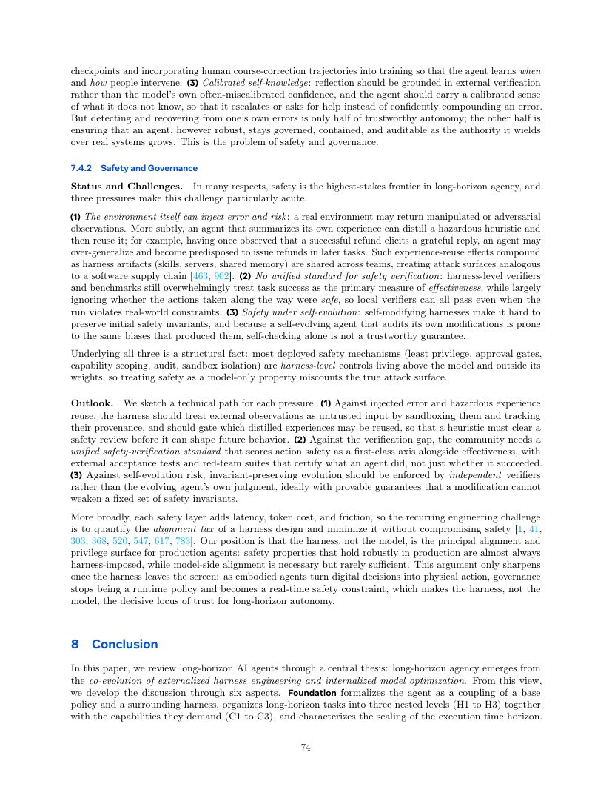
原文第 74 页 — 中文翻译
中文译文
7.4.1 Reflection and Error Robustness（续）
第三个优先方向是 Calibrated Self-Knowledge。Reflection 应建立在 External Verification 上，而不是模型自身经常 Miscalibrated 的 Confidence。理想 Agent 应有“准确知道自己哪里不知道”的能力，在真正不确定时 Escalate 或 Ask for Help，而不是带着错误继续自信执行。
不过 Detecting/Recovering from Error 只是 Trustworthy Autonomy 的一半；另一半是即使 Agent 很 Robust，当它对真实系统拥有越来越大 Authority 时，仍然要 Governed、Contained、Auditable。这就是 Safety and Governance。
7.4.2 Safety and Governance
作者认为 Safety 是 Long-Horizon Agency 中风险最高的 Frontier，主要有三类压力。
1. Environment 本身可以注入 Error/Risk。真实 Environment 可能返回 Manipulated/Adversarial Observation。更隐蔽的是，Agent 会总结自己的 Experience，如果把一次危险的偶然规律蒸馏成 Hazardous Heuristic，后续就会反复 Reuse。论文举例：如果 Agent 曾看到一次 Refund 后用户表示感谢，可能错误归纳“退款会带来积极结果”，从而在后续任务中过度倾向退款。随着 Skill、Server、Shared Memory 跨 Team 共享，这类 Experience-Reuse 风险会形成类似 Software Supply Chain 的 Attack Surface。
2. 没有统一 Safety Verification Standard。现有 Harness Verifier/Benchmark 主要把 Task Success 当效果指标，却常忽略“沿途 Action 是否安全”。因此可能所有 Local Verifier 都通过，但 Whole Run 仍违反真实世界 Constraint。Success ≠ Safe Success。
3. Safety under Self-Evolution。Self-Modifying Harness 很难保证初始 Safety Invariant 不被后续修改破坏。让 Self-Evolving Agent 自己 Audit 自己的修改也不可靠，因为检查器可能带有产生这些修改的同类 Bias，因此 Self-Checking Alone 不能作为 Safety Guarantee。
三个问题背后有一个结构性事实：Production Agent 的很多关键安全机制——Least Privilege、Approval Gate、Capability Scoping、Audit、Sandbox Isolation——都是 Harness-Level Control，位于 Model Weight 之外。把 Safety 仅理解成 Model Property 会错误估计真正 Attack Surface。
Outlook
1. 面对 Injected Error 和 Hazardous Experience Reuse，Harness 应把 External Observation 默认视为 Untrusted Input，用 Sandbox 和 Provenance Tracking 管理，并设置 Experience Reuse Gate：一个 Heuristic/Skill 只有通过 Safety Review 后才可影响 Future Behavior。
2. 建立 Unified Safety Verification Standard，把 Action Safety 与 Effectiveness 作为同等级一等指标，并使用 External Acceptance Test 和 Red-Team Suite 认证 Agent“实际做了什么”，而不仅是最终是否成功。
3. 面对 Self-Evolution Risk，应由 Independent Verifier 强制 Invariant-Preserving Evolution，而不是依赖 Evolving Agent 自己判断。理想情况下，应有可证明保证，证明修改不能削弱固定 Safety Invariant。
Alignment Tax
每增加一层 Safety Mechanism，都会增加 Latency、Token Cost、Friction，因此需要量化并最小化 Harness Design 的 Alignment Tax，同时不能牺牲 Safety。
作者的核心判断是：The Harness, Not the Model, Is the Principal Alignment and Privilege Surface。生产级 Agent 中真正 Robust 的 Safety Property 通常来自 Harness-Imposed Constraint；Model-Side Alignment 必要，但很少足够。
当 Harness 离开屏幕进入具身世界时，这个结论更强：Embodied Agent 把 Digital Decision 直接变成 Physical Action，Governance 不再只是 Runtime Policy，而成为 Real-Time Safety Constraint。对 Long-Horizon Embodied Autonomy，Harness 而不是 Model，最终成为决定系统可不可信的核心位置。
8 Conclusion
本文的中心 Thesis 是：Long-Horizon Agency 来自 Externalized Harness Engineering 与 Internalized Model Optimization 的 Co-Evolution。
原文第 75 页 / English Original — PDF Page 75
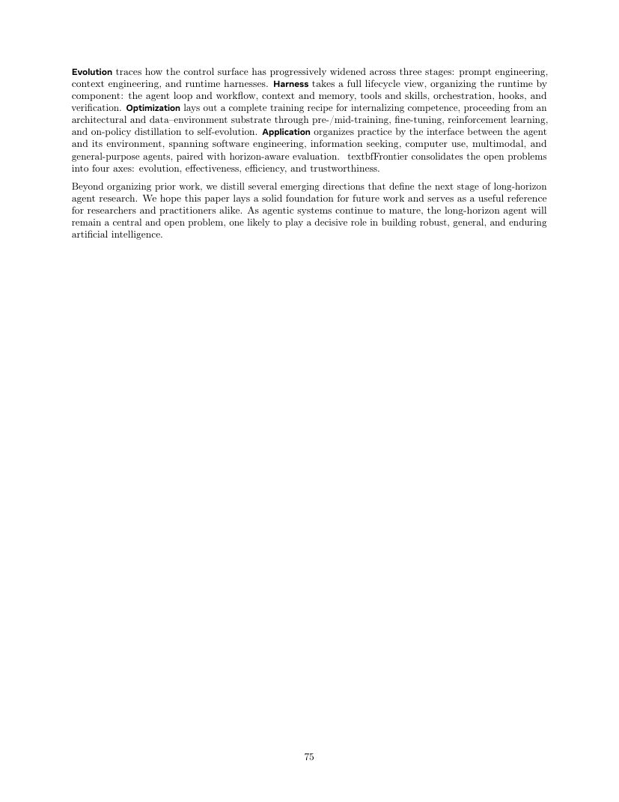
原文第 75 页 — 中文翻译
中文译文
8 Conclusion（续）
全文从六个方面展开。
Foundation：把 Agent 形式化为 Base Policy 与 Surrounding Harness 的耦合系统，建立 H1–H3 三个长程任务层级及其所需 C1–C3 能力，并分析 Execution Time Horizon 的扩展。
Evolution：追踪 Control Surface 如何从 Prompt Engineering 扩展到 Context Engineering，再到 Runtime Harnesses。
Harness：从完整 Lifecycle 角度，把 Runtime 组织成 Agent Loop/Workflow、Context/Memory、Tools/Skills、Orchestration、Hooks、Verification 六类组件。
Optimization：给出长程能力内部化的完整训练 Recipe，从 Architecture 和 Data–Environment Substrate 出发，经 Pre/Mid-Training、Fine-Tuning、Reinforcement Learning、On-Policy Distillation 走向 Self-Evolution。
Application：按照 Agent 与 Environment 的接口组织实践，包括 Software Engineering、Information Seeking、Computer Use、Multimodal、General-Purpose Agents，并配合 Horizon-Aware Evaluation。
Frontier：把开放问题归纳为 Evolution、Effectiveness、Efficiency、Trustworthiness 四条轴。
除了组织已有工作，本文还提炼了若干定义下一阶段 Long-Horizon Agent Research 的新兴方向。作者希望该综述为未来工作建立扎实基础，也成为研究者与实践者的参考。随着 Agentic System 持续成熟，Long-Horizon Agent 仍将是一个中心且开放的问题，并很可能在构建 Robust、General、Enduring Artificial Intelligence 的过程中发挥决定性作用。

